МІНІСТЕРСТВО ОСВІТИ І НАУКИ УКРАЇНИ
НАЦІОНАЛЬНИЙ АВІАЦІЙНИЙ УНІВЕРСИТЕТ
Факультет аеронавігації, електроніки та телекомунікацій
Кафедра телекомунікаційних та радіоелектронних систем

ДОПУСТИТИ ДО ЗАХИСТУ
Завідувач кафедри
проф. Конахович Г.Ф.
_______________________
« ____ » __________2020 р.

ДИПЛОМНА РОБОТА
(ПОЯСНЮВАЛЬНА ЗАПИСКА)

Випускника освітнього ступеню
«МАГІСТР»

Тема: «Пристрій первинної обробки радіолокаційних сигналів на базі ПЛІС»

Розробив Давиденко Д.А.

Керівник Омельчук І.П.

Консультанти з розділів:
Охорона праці Якимець І.В.

Охорона навколишнього середовища Горбач І.М.

Нормоконтролер Малоєд М.М.

Київ 2020
НАЦІОНАЛЬНИЙ АВІАЦІЙНИЙ УНІВЕРСИТЕТ
Факультет аеронавігації, електроніки та телекомунікацій
Кафедра авіаційних радіоелектронних комплексів

Спеціальність 172 «Телекомунікації та радіотехніка»
Освітньо-професійна програма «Радіоелектронні пристрої, системи та комплекси»

ЗАТВЕРДЖУЮ

Завідувач кафедри
проф. Васильєв В.М.
__________________
«___»_______2019 р.

ЗАВДАННЯ
на дипломну роботу студента
ДАВИДЕНКА Дмитра Анатолійовича

1.Тема роботи: «Пристрій первинної обробки радіолокаційних сигналів на базі ПЛІС»
Затверджено наказом ректора від «12» листопада 2019 р. № 2639/ст.
2.Термін виконання: з 15 жовтня 2019 р. до 03 лютого 2020 р.
3. Вихідні дані до роботи:
3.1. Об’єкт досліджень – первинна обробка радіолокаційної інформації.
3.2. Предмет досліджень – виявлення радіолокаційних цілей.
3.3. Здійснити аналіз методів обробки радіолокаційних сигналів.
3.4. Розглянути проблеми виявлення радіолокаційних цілей.
3.3. Розглянути алгоритми первинної обробки радіолокаційної інформації.
3.4. Розробити структурну схему пристрою обробки (ПО).
3.5. Розробити функціональні схеми кожної ланки ПО.
3.6. Виконати програмну та апаратну реалізацію ПО в САПР Quartus II.
3.7. Зробити дослідження та виведення результатів ПО на ПЛІС.

4. Зміст пояснювальної записки:
1. Аналіз сучасного розвитку АПОІ у складі оглядових радіолокаторів.
2. Обґрунтування методів первинної обробки інформації.
3. Розроблення структурної та функціональної схеми пристрою обробки на ПЛІС.
4. Створення програмної та апаратної реалізації ПО в САПР Quartus II.
5.Охорона праці та навколишнього середовища.
5. Перелік графічного матеріалу:
1. Структурна схема сучасної РЛС.
2. Алгоритми виявлення та цифрового виміру координат цілі.
3. Плата розробника ПЛІС ALTERA Cyclone IV.
4. Стуктурна схема ПО.
5. Часова синхронізація ПО.
6. Функціональні схеми окремих модулів ПО.
7. Графіки імітаційного сигналу.
8. Зображення лабораторного стенду ПО.
6. Календарний план-графік
№  п/п | Найменування етапів роботи | Термін виконання | Відмітка про виконання
1 | Ознайомлення з тематикою дипломних проектів. Вибір теми. | 15.10.19 | Виконано
2 | Обробка матеріалів за темою дипломного проекту:книги, журнали, Інтернет. | 21.10.19 | Протягом практики
3 | Аналіз сучасних методів обробки радіолокаційних сигналів. | 14.11.19 | Протягом практики
4 | Аналіз проектування на основі сучасних науково-інженерних технологій. | 20.11.19 | Виконано
5 | Розробка структурної схеми пристрою обробки. | 05.12.19 | Виконано
6 | Розробка часової синхронізації ПО. | 15.12.19 | Виконано
7 | Програмний та схематичний синтез функціональних модулів пристрою обробки | 23.12.19 | Виконано
8 | Дослідження пристрою обробки | 08.01.20 | Виконано
9 | Графічний матеріал | 14.01.20 | Виконано
10 | Охорона праці | 16.01.20 | Виконано
11 | Охорона навколишнього середовища | 17.01.20 | Виконано
12 | Подання на кафедру  Усунення недоліків  Оформлення пояснювальної записки | 01.02.20 | Виконано
13 | Електронна версія доповіді, ілюстративний матеріал доповіді. | 03.02.20 | Виконано

7. Консультанти з окремих розділів
Розділ | Консультант | Підпис, дата
 |  | Завдання  видав | Завдання  прийняв
Охорона праці | Якимець І.В.
Охорона навколишнього середовища | Горбач І.М.

8. Дата видачі завдання: 15 жовтня 2019 р.

Керівник дипломної роботи Омельчук І.П.

Завдання прийняв до виконання Давиденко Д.А

УДК 621. 369(045)

Давиденко Д.А. : Пристрій первинної обробки радіолокаційних сигналів на базі ПЛІС / Керівник доц. Омельчук І.П., кафедра авіаційних радіоелектронних комплексів. Національний авіаційний університет. – Київ: НАУ, 2020.

У пояснювальній записці до дипломної роботи здійснений аналіз сучасного розвитку АПОІ у складі оглядових радіолокаторів. Визначено основні проблеми при обробці радіолокаційного сигналу . Обґрунтовані методи первинної обробки інформації. Розроблено структурна, функціональна схема пристрою обробки. Програмно – апаратний засіб на якому виконаний пристрій обробки це ПЛІС ALTERA Cyclone IV.

АПОІ, РЛС, ПЛІС, АЛГОРИТМ, ЦОС, АЦП

Стор.152 , рис.64 , табл.8 , список літ.: 27 джерел

ЗМІСТ
СПИСОК ВИКОРИСТАНИХ СКОРОЧЕНЬ 7
ВСТУП 9
1 АНАЛІЗ СУЧАСНИХ МЕТОДІВ ОБРОБКИ РАДІОЛОКАЦІЙНИХ СИГНАЛІВ 11
1.1 Загальні відомості та види радіолокаційних систем 11
1.2 Аналіз проблеми виявлення радіолокаційних цілей 15
1.3 Огляд сучасної апаратури первинної обробки радіолокаційної інформації. 18
1.4 Постановка завдання на дипломну роботу 21
1.5 Алгоритм вимірювання координат цілей оглядовими радіолокаторами 22
2 ОБГРУНТУВАННЯ ПРИНЦИПУ ДІЇ ПРИСТРОЮ ОБРОБКИ РАДІОЛОКАЦІЙНИХ СИГНАЛІВ НА ПЛІС 26
2.1 Особливості проектування пристрою обробки на основі сучасних науково-інженерних технологій 26
2.2 Властивості та основні переваги ПЛІС 28
2.3 Розробка структурної схеми пристрою обробки 33
2.4 Визначення потрібних ресурсів для пристрою обробки 41
3 ПРОГРАМНИЙ ТА СХЕМАТИЧНИЙ СИНТЕЗ ФУНКЦІОНАЛЬНИХ МОДУЛІВ ПРИСТРОЮ ОБРОБКИ 43
3.1 Модуль прийняття даних пристрою обробки 43
3.2 Модуль конфігурування параметрів пристрою обробки 45
3.3 Модуль загальної синхронізації пристрою обробки 51
3.4 Координатний модуль пристрою обробки 54
3.5 Модуль рангування пристрою обробки 61
3.6 Модуль виявлення відміток від цілі пристрою обробки 69
3.7 Модуль формуляру відміток від цілей пристрою обробки 79
4 ТЕХНІЧНА РЕАЛІЗАЦІЯ ТА ДОСЛІДЖЕННЯ 84
4.1 Розробка тестового імітаційного радіолокаційного сигналу 84
4.2 Особливості та методи налагодження 89
4.3 Дослідження пристрою обробки 91
5 ОХОРОНА ПРАЦІ 97
6 ОХОРОНА НАВКОЛИШНЬОГО СЕРЕДОВИЩА 112
ВИСНОВКИ 120
СПИСОК ВИКОРИСТАНИХ ДЖЕРЕЛ 121
ДОДАТКИ 124
СПИСОК ВИКОРИСТАНИХ СКОРОЧЕНЬ
ASIC | — | Application-Specific Integrated Circuit
BLE | — | Bluetooth Low Energy
DSP | — | Digital Signal Processing
FPGA | — | Field Programmable Gate Array
HDL | — | Hardware Description Language
PLL | — | Phase-Locked Loop
UART | — | Universal Asynchronous Receiver-Transmitter
USB | — | Universal Serial Bus
АПОІ | — | Апаратура Первинної Обробки Інформації
АС | — | Антенна Система
АС КПР | — | Автоматизовані Системи Керування Повітряним Рухом
АСУ | — |  | Автоматизована Система Керування
БДІЗП | — | Блок Декодування Іпульсу Запуску
БДКУ | — | Блок Декодування Команд Керування
БП | — | Блок Пам’яті
БР | — | Буферний Регістр
ВРЛ | — | Вторинна Радіолокація
ВСС | — | Синросигнал Виявлювача
ДН | — | Діаграма Направленості
ЗР | — | Значення Рангу
ІЗП | — | Імпульс Запуску
ІКО | — | Індикатор Кругової Оглядовості
ІСАО | — | International Civil Aviation Organization
КВ | — | Ковзне Вікно
КМ | — | Координатний Модуль
КПР | — | Керування Повітряним Рухом
КЧ | — | Когерентна Частота
ЛЕА | — | Лічильник Елементів Азимуту
ЛЕД | — | Лічильник Елементів Дальності
МВВЦ | — | Модуль Виявлення Відміток Від Цілей
МІС | — | Масив Імітаційного Сигналу
МКП | — | Модуль Конфігурування Параметрів
МППД | — | Модуль Приймання Передавання Даних
МР | — | Модуль Рангування
МФВЦ | — | Модуль Формуляру Відміток Від Цілей
НВІС | — | Надвелика Інтегральна Схема
НРЗ | — |  | Наземний Радіолокаційний Запитувач
ПСО | — | Пам'ять Сектору Обробки
ПЦ | — | Пам'ять Цілі
ПЕА | — | Просторові Елементи Азимуту
ПЗП | — | Постійний Запам'ятовуючий Пристрій
ПК | — | Персональний Комп’ютер
ПЛІС | — | Програмована Логічні Інтегральні Схеми
ПО | — | Пристрій Обробки
ПРД | — | Передавач
ПРЛ | — | Первинна Радіолокація
ПРМ | — | Приймач
ПС | — | Повітряне Судно
РЛС | — | Радіолокаційна Станція
РЛС | — | Радіолокаційна Станція
РСС | — |  | Синхросигнал Рангування
ССЕД | — |  | Синхросигнал Елементу Дальності
ТД | — |  | Телефонний Додаток
ФВЦ | — |  | Формуляр Відміток Цілі
ЦОС | — |  | Цифрова Обробка Сигналу
JTAG | — |  | Joint Test Action Group
АЦП | — |  | Аналого-цифровий Перетворювач
ЕОМ | — |  | Електронна обчислювальна машина
ЕД | — |  | Елемент Дальності
ЕА | — |  | Елемент Азимуту
СВ | — |  | Сигнал Виявлення
ПСС | — |  | Північний Синхросигнал
РЛІ | — |  | Радіолокаційна Інформація
ХІЗ | — |  | Хаотична Імпульсна Завада
ЕПТ | — |  | Електронно-променева Трубка

ВСТУП
Актуальність теми. У зв’язку зі збільшенням інтенсивності повітряного руху та швидкостей повітряних суден потреби, які пред’являються до системи керування повітряним рухом (КПР), стають все більш складними та різноманітними. На сучасному етапі розвитку автоматизованих систем КПР великого значення набуває проблема підвищення якості радіолокаційної інформації РЛС, які визначаються ефективністю виділення корисних сигналів відбитих від ПС, на тлі різноманітних завад.
Основну проблему при первинній обробці радіолокаційного сигналу, це те, що в реальних умовах на вході приймального тракту РЛС спостерігається суміш корисного сигналу та завад. Це в свою чергу може привести до випадкового характеру результатів радіолокаційного виявлення. Крім того і сам корисний сигнал може прийматися з помилками, наприклад при потужних хаотичних викидів шумів можна прийняти за корисний сигнал, а результат придушення сигналу перешкодою через його відсутність. Тому, актуальність для розвитку АПОІ підсилюється, особливо це пов’язано з використанням цифрової обробки, що забезпечує високу стабільність, надійність та адаптивність перелаштування параметрів.
Використання швидкісних мікросхем на базі ПЛІС дає змогу реалізувати гнучкі інтегровані схеми для первинної цифрової обробки інформації. Особливо, можливість створювати пристрої обробки які дають змогу робити між-періодний вимір простору в реальному часі. За рахунок використання ПЛІС зменшуються витрати на побудову та реалізацію пристроїв обробки, відмовившись від використання послідовних та дорогих процесорів.
Мета дипломної роботи – створення імітаційного радіолокаційного сигналу та його первинна обробка. Використання результатів роботи може бути як модернізацією апаратного забезпечення сучасних АПОІ та використання в навчальному процесі.
Задачею дипломної роботи є:
1. Аналіз сучасних методів обробки радіолокаційних сигналів їх класифікації та принципи роботи.
2. Дослідження методів та алгоритмів обробки радіолокаційної інформації.
3. Розробка пристрою обробки на сучасній базі ПЛІС ALTERA Cyclone IV.
Об’єкт дослідження – процес цифрової обробки радіолокаційного сигналу на тлі завад.
Предмет дослідження – властивості та структура виявлення радіолокаційних цілей.
Методи дослідження . Методи системного аналізу, системотехніки та комп’ютерного моделювання.

1 АНАЛІЗ СУЧАСНИХ МЕТОДІВ ОБРОБКИ РАДІОЛОКАЦІЙНИХ СИГНАЛІВ
1.1 Загальні відомості та види радіолокаційних систем
Радіолокаційні станції використовуються для отримання зображень поверхні землі за допомогою датчиків, що працюють в різному діапазоні електромагнітного спектру. Радіолокаційні станції мають істотну перевагу перед схожими технологіями, такими як радіометри, що відносяться до пасивних датчиків:
- незалежність отриманих даних від погодних умов і часу доби;
- можливість широкого огляду на великих відстанях при високій роздільній здатності;
- легкість керування та зміни параметрів станцій, таких як положення і розмір зони огляду, роздільну здатність та форму подання інформації.
Принцип дії радіолокаторів полягає в розсіюванні радіохвиль об'єктами, що володіють електричними характеристиками, які відрізняються від відповідних характеристик навколишнього середовища. Інтенсивність розсіювання радіохвиль залежить від різниці електричних характеристик середовища і об'єкта, форми об'єкта, співвідношенню розміру об'єкта і довжини хвилі , поляризації радіохвилі та інше. За допомогою приймальної антени та приймального пристрою можна прийняти частину розсіяного сигналу, обробити його, перетворити і посилити. [3]
Види радіолокації. У радіолокаційних системах знаходять застосування активна, активна з активною відповіддю та пасивна радіолокація.
Активна радіолокація передбачає, що виявляється об'єкт, який знаходиться в деякій точці О, не є джерелом радіосигналів. У такій РЛС передавач генерує зондуючий сигнал, антеною в процесі огляду простору опромінює ціль. Приймач підсилює і перетворює прийнятий від цілі відбитий сигнал і видає його на вихідний пристрій який вирішує завдання виявлення та вимірювання координат об'єкту. [4]
Активна радіолокація з активною відповіддю реалізується на принципі запит - відповідь та відрізняється тим, що виявляє об'єкт оснащений відповідачем. Передавач запитувача виробляє сигнал запиту, а антена запитувача в процесі огляду простору опромінює об'єкт, оснащений відповідачем. Останній приймає сигнал запиту і посилає відповідний сигнал відповіді. Прийнявши та виявивши цей сигнал, запитувач за допомогою вихідного пристрою знаходить координати об'єкта, оснащеного відповідачем. У таких системах можливий кодований запит та відповідь, що підвищує стійкість лінії передачі інформації. Крім того, по лінії запитувач - відповідач можна передавати додаткову інформацію. Оскільки об'єкт активний (який має передавач), дальність дії РЛС збільшується в порівнянні з дальністю дії звичайної активної радіолокаційної системи, однак РЛС ускладнюється (зазвичай цей вид радіолокації називають вторинною радіолокацією).
Пасивна радіолокація, радіолокація об'єкту по його власному випромінюванню. Відсутність випромінювання зондуючого сигналу підвищує скритність роботи, істотно ускладнює виявлення пасивних радіолокаційних станцій (РЛС) та створення ним перешкод. Прийом пасивною РЛС радіохвиль, випромінюваних земної та водної поверхнями, використовується для зняття радіолокаційної карти місцевості в навігаційних цілях або огляду місцевості з метою її розвідки, а також для виявлення окремих об'єктів з інтенсивним радіовипромінюванням. Така РЛС має радіоприймач та антену з вузькою, голкоподібною діаграмою спрямованості, яка сканує в заданому секторі.
Прийняті сигнали після обробки в приймачі надходять до електронно-променевого індикатору, у якого розгортка зображення синхронізована з переміщенням діаграми спрямованості антени. На екрані індикатора отримують картину теплового радіовипромінювання місцевості. Крім того, пасивні РЛС використовуються для виявлення і визначення координат повітряно-космічних об'єктів, зокрема балістичних ракет на активній ділянці польоту, та кутових координат позаземних джерел радіовипромінювання.
РЛС виявлення повітряних цілей для керування повітряним рухом (КПР), структура якої приведена на рис. 1.1.
У розглянутій РЛС використовується імпульсний режим випромінювання, тому в момент закінчення чергового зондуючого радіоімпульсу єдина антена перемикається від передавача до приймача та використовується для прийому до початку генерації наступного зондуючого радіоімпульсу, після чого антена знову під’єднується до передавача. [11]
Ця операція виконується перемикачем прийом-передача (ППП). Пускові імпульси, що задають період повторення зондувальних сигналів і синхронізуючі роботу всіх підсистем ПОРЛ, генерує синхронізатор. Сигнал з приймача (ПРМ) після аналого-цифрового перетворювача АЦП надходить на апаратуру обробки сигналу – процесор обробки сигналів, де виконується первинна обробка інформації, що складається у виявленні сигналу та вимірі координат цілі. Відмітки цілей та траси траєкторій формуються при вторинній обробці інформації в процесорі даних.
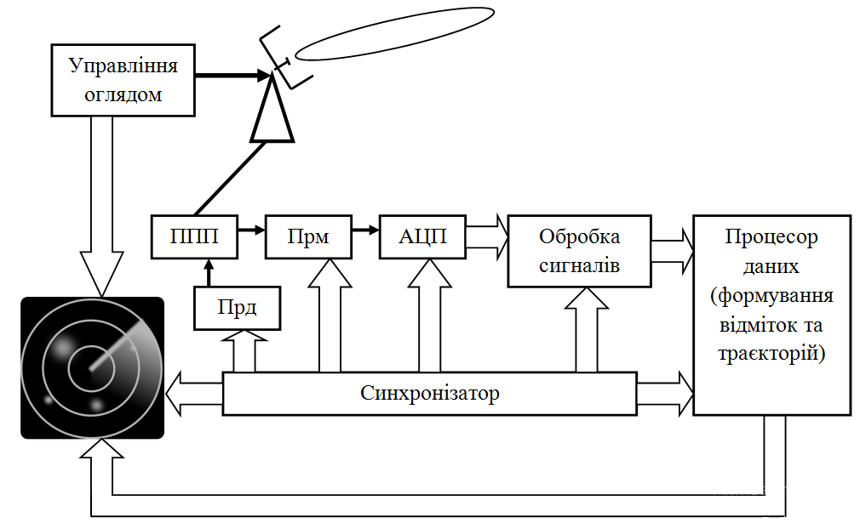
Рисунок 1.1 – Структурна схема РЛС виявлення повітряних цілей
Для характеристики обробки радіолокаційної інформації (РЛІ) вводять поняття трьох етапів обробки:
- Етап первинної обробки включає операції виявлення та вимірювання (оцінки) параметрів сигналів. Первинна обробка проводиться безпосередньо на РЛС або на одній з позицій багатопозиційною РЛС. Сукупність оцінок параметрів сигналів утворює радіолокаційну відмітку від цілі.
- Вторинна обробка проводиться за сукупністю радіолокаційних відміток і забезпечує формування траєкторної інформації.
- Третинна обробка полягає в об'єднанні і ототожненні інформації окремих РЛС, що входять в радіолокаційну систему, або інформації окремих радіолокаційних систем.
Відповідно до виконуваних функцій розрізняють радіолокатори виявлення цілей, точного вимірювання координат і параметрів руху цілей, розпізнавання тощо. Якщо радіолокатори виявлення зазвичай є багатоцільовими, то радіолокатори точного вимірювання координат і параметрів можуть бути моноцільовими або розрахованими на мале число цілей. Радіолокатори, що забезпечують виконання ряду функцій (виявлення, розпізнавання, точного вимірювання координат і параметрів руху цілей), називають багатофункціональними радіолокаторами. У міру розвитку радіолокаційної техніки поширюється різноманіття відомих типів радіолокаційних пристроїв. [12]
Первинна обробка радіолокаційної інформації. Для автоматизації процесів керування авіацією необхідно мати вичерпну і постійно оновлюючу інформацію про координати і характеристики повітряних цілей. Цю інформацію в автоматизованих системах керування (АСУ) отримують за допомогою засобів, що входять у підсистему збору та обробки радіолокаційної інформації (РЛІ), а саме: постів і центрів обробки РЛІ, авіаційних комплексів радіолокаційного дозору та наведення.Процес отримання відомостей про об'єкти, що перебувають у зоні видимості РЛС, називається обробкою РЛІ. Така обробка дозволяє отримувати дані про координати цілі, параметри траєкторії, часу локації та ін. [19]
Сукупність відомостей про цілі умовно називають відміткою. Всклад відміток, крім зазначених вище даних, можуть входити відомості прономері цілі, її державної приналежності, кількість, тип,важливість та ін. Сигнали, які несуть необхідну для оператора інформацію,називають корисними, але на них, як правило, обов'язково накладаютьсяперешкоди, які спотворюють інформацію.
Первинна обробка здійснюється по одній, але частіше покількох суміжних розгортках дальності. Цього вистачає для виявлення цілі та визначення її координат. Таким чином, первинною обробкою РЛІ називається обробка інформації за один період огляду РЛС
Донедавна цю задачу вирішував оператор РЛС. Але в даний час в реальних умовах стеження за індикаторами за багатьма цілями, які рухаються з великими швидкостями, людина – оператор не в змозі оцінювати різноманіття повітряної обстановки, користуючись тільки візуальним способом. У зв'язку з цим виникла проблема передачі частини або всіх функцій людини – оператора при обробці РЛІ обчислювальними засобами, які були створені на об'єктах АСУ авіацією. Первинна обробка РЛІ починається з виявлення корисного сигналув шумах. Цей процес складається з декількох етапів:
- виявлення одиночного сигналу;
- виявлення пакета сигналів;
- формування повного пакета сигналів;
- визначення дальності до цілі та її азимута.
Всі ці етапи реалізуються з використанням оптимальних алгоритмів, заснованих на критерію мінімуму помилок прийняття рішення та результатів вимірювання. Таким чином, операції, вироблені при первинній обробці, може виробляти РЛС самостійно.[8]
1.2 Аналіз проблеми виявлення радіолокаційних цілей
В радіотехнічних системах завдання виявлення сигналів вирішується зазвичай на відео частоті, після об’єднання сигналів квадратурних каналів (на виході детектора огинаючої). Приймаючий сигнал на вході виявлювача записується у вигляді (1.1). [5]
U = AX + N (1.1)
де, U – в загальному, вектор вхідних сигналів; А = 1, якщо корисний (виявлений) сигнал є; А = 0, якщо корисний сигнал відсутній; N– вектор адитивної завади.
Завдання оптимального виявлювача сигналу встановлюється та вирішується як завдання перевірки статистичної гіпотези $H_{0}$ (нульової гіпотези) про відсутність корисного сигналу відносно альтернативної гіпотези $H_{1}$ про його присутність. При цьому можливі наступні похибки вирішення.
1. Похибка першого роду при відхиленні правильної нульової гіпотези. Дана похибка називається хибним виявленням. Умовна ймовірність хибного виявлення позначається $P_{F}$.
2. Похибка другого роду при відхиленні правильної альтернативної гіпотези. Похибка називається пропуском сигналу. Умовна ймовірність пропущення сигналу (1.2).
$P_{B}=1-P_{D}$ (1.2)
де $P_{D}$ – умовна ймовірність виявлення сигналу.
При синтезі оптимальних виявлювачів сигналів в завадах найбільш використовується критерій Неймана – Пірсона, в залежності з яким ймовірність неправильного виявлення фіксується на деякому рівні та обирається таке правило рішення, при якому ймовірність пропущення сигналу має мінімальну величину. Правило рішення Неймана – Пірсона складається в виявлені відношення правдоподібності (1.3).
$$L\left(U\right)= \frac{w(U | A=1)}{w(U | A=0)} (1.3)$$
де, $w(U | A=1)$ – умовна щільність розподілення ймовірності вхідного сигналу при наявності корисного сигналу.$w(U | A=0)$ – умовна щільність розподілення ймовірності вхідного сигналу при відсутності корисного сигналу та порівняння цього співвідношення з порогом $L_{th}$обраним базуючись на заданій ймовірності помилкового виявлення. [18]
Рішення приймається по правилу: при $L\left(U\right)≥L_{th}$ корисний сигнал вважається виявленим А = 1. При $L\left(U\right)<L_{th}$ приймається рішення А = 0.
Перешкодами можуть бути будь-які дії, що знижують ефективність РЛС, тобто зменшують дальність дії і точність вимірювань. До числа таких перешкод відносяться електромагнітні впливи, які погіршують тактичні характеристики РЛС, заходи, що знижують ефективність виявлення цілей, а також спеціальні прийоми, в тому числі організаційні, що порушують нормальну роботу РЛС.
За характером виникнення, електромагнітні перешкоди поділяються на пасивні та активні, а в залежності від причини виникнення - на природні (неорганізовані) і навмисні (організовані). Крім того існують і комбіновані перешкоди.
Пасивні перешкоди створюються відбитками радіолокаційних сигналів від об'єктів, що знаходяться в зоні огляду РЛС. Природні пасивні перешкоди це відображення від земної та морської поверхонь; місцевих предметів; метеоутворювань або гідрометеорів (дощ, сніг, туман); атмосферних неоднорідностей (сліди метеоритів в атмосфері, блискавки, «янголи» і т.п.).
Умисні пасивні перешкоди це відображення від хмар дипольних відбивачів, аерозолів або іонізованих частинок, а також відображення від помилкових цілей.
До числа особливостей пасивних перешкод відносяться:
- поява їх тільки під час роботи передавача радіолокаторів;
- розташування джерела перешкоди або в одному елементі дозволу з корисною цілею, або в безпосередній близькості від нього;
- значне перевищення потужності перешкоди над потужністю власних шумів приймача (динамічний діапазон пасивних перешкод, тобто відношення потужності пасивної перешкоди до потужності шуму може досягати 90 дБ);
- відміну пасивних перешкод від сигналів, відбитих від рухомих цілей, через різних динамічних характеристик відображають об'єктів (радіальна швидкість, прискорення і т.п.) або статистичних характеристик (кореляційна функція або спектральна щільність потужності) самих перешкод.
Активні перешкоди представляють собою електромагнітні коливання, які створюються будь-яким джерелом в діапазоні частот РЛС.
Природні активні перешкоди це вплив на антени та приймачі РЛС електромагнітних сигналів інших радіосистем, що працюють в тому ж діапазоні радіохвиль. До природним активним перешкод відносяться атмосферні і космічні шуми, власний шум приймача, а також промислові перешкоди. Крім того, негативний вплив можуть надавати взаємні перешкоди, тобто сигнали близько розташованих РЛС. [26]
Організовані активні перешкоди це вплив на антени та приймачі РЛС сигналів спеціальних генераторів завад (ГЗ). Розрізняють активні прицільні перешкоди, спектр яких концентрується близько до несучої частоти подавляючої системи, загороджувальні перешкоди з широким спектром, що займає певний діапазон частот, в якому працюють придушуються РЛС.
Імпульсні перешкоди представляють собою імпульси приблизно тієї ж форми, що і у подавляючої радіосистеми, але з додатковою модуляцією по тривалості, періоду повторення або амплітуді. Розрізняють синхронні імпульсні перешкоди, коли частота повторення імпульсів перешкоди дорівнює або кратна частоті повторення імпульсів подавляючої системи, та несинхронні, коли частоти повторення імпульсів перешкоди і сигналу розрізняються.
Синхронні перешкоди створюють помилкові сигнали, які при плавній зміні фази, частоти або затримки створюють ефект переміщення хибних цілей.
Несинхронні імпульсні перешкоди мають вигляд послідовності імпульсів, параметри яких випадкові і створюють хаотичну імпульсну заваду (ХІЗ) радіоелектронним системам.
Пасивні завади, діючи на радіолокатор, можуть знижувати ефективність його функціонування з кількох причин:
- через перевищення пасивної перешкодою суміші сигналу і шуму відбувається маскування сигналу;
- велика потужність пасивної перешкоди може привести до насичення приймального тракту і придушення корисних сигналів.
Крім того, при наявності потужних перешкод підвищується ймовірність помилкової тривоги і помилкового захоплення цілей.
Боротьба з пасивними перешкодами вимагає, перш за все, ослаблення потужності, прийнятих антеною радіолокатора сигналів та звуження динамічного діапазону перешкод для попередження перевантаження приймального тракту. [20]
1.3 Огляд сучасної апаратури первинної обробки радіолокаційної інформації.
Важливою особливістю використання первинних та вторинних РЛС в АС КПР є їх поєднання з ЕОМ, що розміщується в центрі КПР і віддаленій від радіолокаційних позицій в ряді випадків на кілька сотень кілометрів. У зв'язку з цим необхідно забезпечити вилучення корисної інформації з аналогового радіолокаційного сигналу, що надходить з виходу РЛС, перетворення цієї інформації в цифрову форму і передачу її в центр КПР. Ці функції виконує апаратура первинної обробки радіолокаційної інформації (АПОІ). Первинна, вторинна РЛС і АПОІ розміщуються на радіолокаційної позиції і утворюють радіолокаційний комплекс.
Первинна обробка радіолокаційних сигналів імпульсних РЛС здійснюється в кожному періоді огляду РЛС. Вихідними матеріалами для цієї обробки є аналогові сигнали безпосередньо з виходу приймального пристрою або попередньо оброблені і очищені від перешкод в системі цифрової обробки сигналів і адаптації РЛС. Крім того, в АПОІ використовуються такі сигнали, як імпульси запуску передавача РЛС, сигнали, що містять інформацію про поточний азимутному положенні антени РЛС, сигнали формування зони виявлення та ін. АПОІ виконує всі функції автоматично, включаючи виявлення цілей і вимір координат, тобто в ній реалізується функція автоматичного знімання координат цілей. [9]
При цьому здійснюється обробка пачки сигналів, відбитих від кожної цілі, тобто між періодна обробка радіолокаційного сигналу, і внаслідок накопичення енергії забезпечується висока якість інформації.
В сучасних АПОІ, крім між періодної застосовується, між оглядова обробка інформації за кілька періодів огляду РЛС. Остання дозволяє отримати додаткове зниження ймовірності помилкових тривог.
Принцип дії АПОІ полягає в наступному. На вхід АПОІ надходять аналогові сигнали від ПРЛ та ВРЛ, що несуть інформацію про цілі в зоні дії РЛК.
Аналогові сигнали, знімаються з виходу ПРЛ, надходять на відповідні канали пристрою квантування, де відбувається роздільне квантування цих сигналів по амплітуді та дискретизації за часом. Після вибору двійково-квантованого сигналу проводиться остаточний вибір одного з сигналів на основі динамічної цифрової карти перешкод, очищення сигналу від перешкод та обробка за допомогою пристрою "ковзного вікна", в результаті якого приймається рішення про наявність (або відсутності) цілі і вимір її координат - дальності та азимута.
Досвід розробки і експлуатації АПОІ як у нас в країні, так і за кордоном показує, що більш доцільним є створення універсальних типів АПОІ, які можуть сполучатися з різними типами РЛС та різними споживачам. Крім того, вважається доцільним застосування АПОІ у складі РЛК не тільки АС КПР, але і систем КПР малої автоматизації, в яких ЕОМ не застосовується, але використовуються сучасні засоби відображення поєднаної радіолокаційної інформації первинної та вторинної РЛС. У зв'язку з цим в даний час намітилася тенденція застосування універсальних АПОІ двох типів: АПОІ-1 для широкого застосування в системах КПР малої автоматизації і АПОІ-2 для АС КПР.
У сучасних зразках АПОІ застосовується між-періодна обробка інформації за декілька періодів огляду РЛС. Що дозволяє отримати додаткове зниження ймовірності помилкових тривог.
Апаратура первинної обробки інформації для обробки сигналів імпульсних РЛС огляду виконується на основі цифрових пристроїв. При цьому використовуються квантування вхідних аналогових сигналів на два рівня (двійкове квантування по амплітуді) і часова дискретизація сигналів з постійним кроком. [12]
Техніка первинної обробки радіолокаційної інформації стосовно до імпульсних РЛС дозволяє виділити три покоління АПОІ. До першого покоління належать, наприклад, АПОІ типу АНІС, застосовувана до РЛК «Скала» та в РЛК АС КПР «Старт».
Для цього покоління характерна відсутність можливості сполучення з різними РЛС, які мають великі відмінності в тактико-технічних характеристиках, висока вартість і незадовільні показники надійності. В якості основного алгоритму між-періодної обробки сигналів використовується квазіоптимальний алгоритм вагової обробки двійково-квантованих сигналів, що реалізується шляхом вагового підсумовування «одиниць» та «нулів» у межах «рухомого вікна».
До другого покоління можна віднести перспективні АПОІ-1, АПОІ-2, що входять до складу РЛК «Скала-М», «Скала-МПР» «Скала-МПА» та інших РЛК, а також АПОІ СХ-1100 (Швеція), використовувану в РЛК АС КПР «Теркас». Для АПОІ цього покоління характерні універсальність, застосування між-просторової обробки, широке використання інтегральних схем, застосування системи автоматичного вбудованого контролю та висока надійність.
Для третього покоління АПОІ зараз можна назвати тільки деякі відмінні риси. Це покоління АПОІ буде відрізнятися широким застосуванням інтегральних мікросхем великого ступеня інтеграції, використанням мікропроцесорної техніки, реалізацією адаптивної зміни алгоритмів обробки і реалізацією процесу «навчання», застосуванням принципу побудов АПОІ з окремих модулів, що дозволяє гнучко змінювати функціональні можливості та техніко-економічні показники апаратури.
Сучасні АПОІ які використовуються в деяких РЛК.
АПОІ «Ладога» (рис.1.2) призначена для цифрової обробки радіолокаційної інформації, одночасно надходить з оглядових первинного (ПРЛ) і вторинного (ВРЛ) радіолокаторів, об'єднання інформації та передачі вихідних повідомлень по послідовним лініях зв'язку в автоматизовану систему керування повітряним рухом. [2]
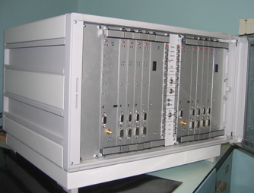
Рисунок 1.2 – Блок обробки АПОІ «Ладога»
В як джерело РЛІ можуть використовуватися оглядові радіолокатори типу «Корінь», «Корінь-АС», «Веселка», 1РЛ139, 1РЛ118, «Скала», «Іртиш», «Екран-85», «Екран-85ТК» і ін.
АПОІ «ТВК» будується на базі виробу ВІП-118 з додаванням функцій сполучення з ВРЛ виробу «ЛІРА-ТВК» зі 100% резервуванням. Апаратура АПОІ-ТВК забезпечує:
- прийом інформації по каналах ПРЛ, ВРЛ і НРЗ; визначення координат повітряних об'єктів (ПО) по каналах ПРЛ, ВРЛ і НРЗ;
- ототожнення інформації ПРЛ, ВРЛ і НРЗ в єдине координатне повідомлення;
- декодування та прив'язку додаткової інформації, отриманої по каналах ВРЛ і НРЗ;
- формування інформації карти місцевих предметів і метеоутворень за ПРЛ;
- передачу інформації про повітряну обстановку, сполучення з апаратурою ВІП-117 і передачу координатної або трасових інформації.
АПОІ «ПРІОР» забезпечує прийом радіолокаційної інформації від первинних і вторинних радіолокаторів, виділення цілей і визначення їх координат, утворення єдиної координатної посилки, що містить координати цілей і додаткову інформацію, передачу інформації через лінію передачі даних, а також відображення та реєстрацію інформації з виходу АПОІ.
Призначена для оснащення радіолокаційних позицій районних і аеродромних центрів (пунктів) керування повітряним рухом і заміни АПОІ типу «ВУОКСА», «ОГЛЯД-С», «АПОІ-С2» та екстрактора АС КПР "ТЕРКАС".
1.4 Постановка завдання на дипломну роботу
Визначившись в поставлений проблемах які впливають на вимір координат цілей радіолокаційною системою, було обрано напрямок по покращенню первинного виявлення корисного сигналу в основній ланці загальної системи РЛС апаратури первинної обробки інформації.
Завдання полягає в розробці пристрою обробки, який в свою чергу буде виділяти корисний сигнал на фоні різних видів завад.
Пристрій обробки (ПО) повинен бути інтегрованим, тобто повинен використовуватись, як і для лабораторного стенду для конкретного дослідження між-періодної обробки радіолокаційного сигналу та по необхідності мав можливість бути інтегрованим до складу реальної АПОІ.
За основу завдання на дипломну роботу є розробка саме лабораторного стенду для дослідження проблем та їх взаємних вирішень при зміні різних конфігуруючи параметрів ПО, дослідження різновидних типів відео сигналів з різними видами завад та їх впливами на систему ПО.
В ПО буде використовуватись непараметрична статистична обробка яка базується на алгоритмі рангового виявляча. Також, буде розглянуто методи керування керуючими сигналами, імітація зовнішніх синхросигналів, імітація радіолокаційного сигналу та обмін інформацією між ПО та ПК.
Для вирішування задачі інтегрування є використання ПЛІС для побудови ПО. Його особливість полягає не тільки в гнучкому інтегруванні для різних цілей, а і в пропускній можливості, тобто робота мікросхеми на великій тактуючої частоти, що в свою чергу дозволяє використовувати ПЛІС для виміру координат цілі в реальному часі.
1.5 Алгоритм вимірювання координат цілей оглядовими радіолокаторами
Визначення похилої дальності ДН до цілі імпульсним методом ґрунтується на вимірюванні часу $t_{з}$ поширення радіохвиль від РЛС до цілі і назад. Фіксації моментів випромінювання зондуючого сигналу і прийому відбитого сигналу та вимірювання тимчасового інтервалу між цими моментами.
Швидкість поширення радіохвиль приймається постійною і рівною $c=3∙{10}^{8}м/с$, а їх траєкторія - прямолінійна. Насправді швидкість поширення змінюється, а також реальні траєкторії не є строго прямолінійними (має місце невелике їх викривлення), що призводить до відповідних помилок вимірювання. [15]
Визначення похилій дальності за допомогою електронно-променевої трубки (ЕПТ) виробляється наступним чином. На відхиляючій системі (котушки) подається струм пилкоподібної форми для відхилення електронного променя від центру до краю (рис. 1.3). Швидкість відхилення променя пропорційна швидкості поширення радіохвиль. На керуючий електрод трубки, крім імпульсів ехо-сигналів, подаються масштабні позначки дальності, які в міру обертання розгортки утворюють кільця дальності. Відповідно до положення відмітки ехо-сигналу відносно відміток дальності визначається похила дальність до цілі при так званому візуальному способі визначення координат.
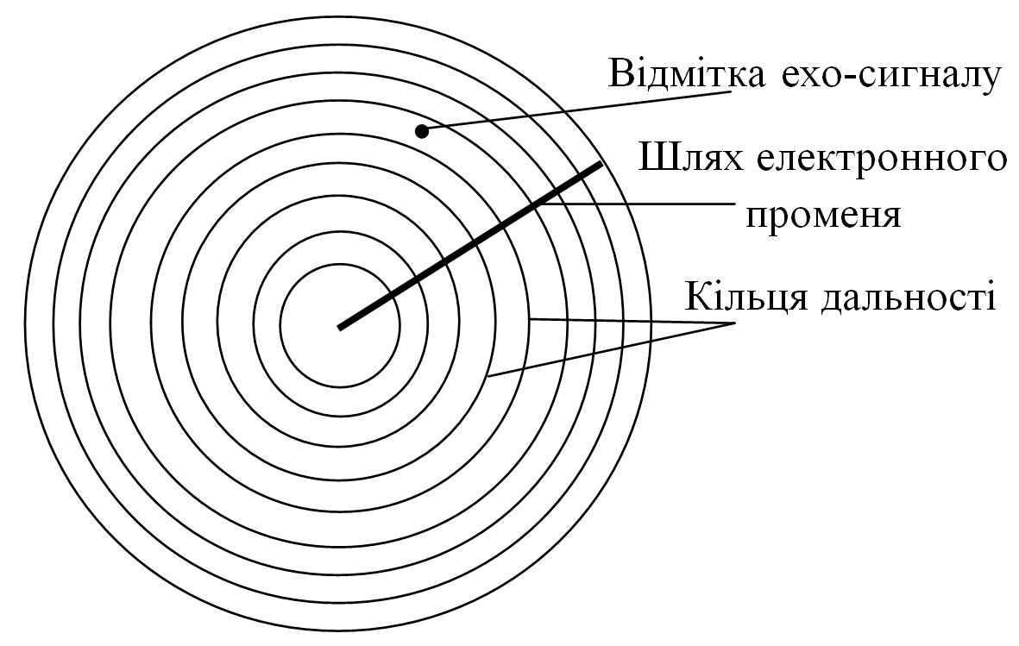
Рисунок 1.3 – Вид екрану ІКО з відмітками дальності
У РЛС з цифровою обробкою сигналів дальність дії (період повторення) ділиться на дискрети дальності $T_{д}$. Тому дальність до цілі визначається співвідношенням (1.4).
$Д=і ∙с∙T_{д}/2$ (1.4)
де і – номер каналу дальності, в якому знаходиться ціль.
У кожному періоді лічильника елементів дальності його робота синхронізується імпульсами запуску (ІЗП) (рис.1.4). Лічильник працює весь період зондування, але в кінці періоду обнуляється імпульсами кінця дальності КД.
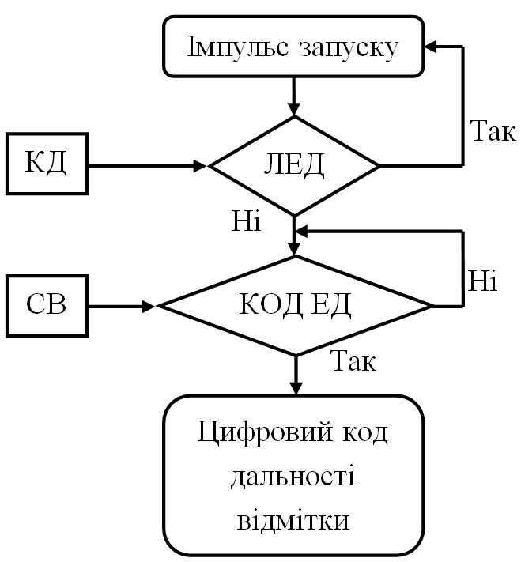
Рисунок 1.4 – Спрощений алгоритм цифрового вимірювача дальності
У випадку виявлення цілі з виявленням ехо-сигналів на схеми збігу (їх кількість дорівнює числу розрядів коду, яким кодується дальність) надходить сигнал виявлення (СВ) і цифровий код дальності передається на наступні пристрої обробки інформації.
Для вимірювання азимуту в більшості РЛС застосовується амплітудна пеленгація шляхом аналізу обвідної сигналу на максимум. Амплітудна пеленгація в радіолокації базується на використанні високонаправленних антен, що забезпечують високу роздільну здатність по кутових координатах (азимуту) та необхідну дальність дії
На рис. 1.5 показана обвідна пачки імпульсів на виході лінійного приймача, отримана при обертанні антени з кутовою частотою ω як функція азимуту β = ωt.
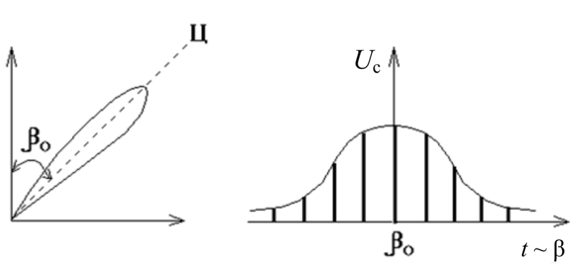
Рисунок 1.5 – Огинаюча пачки імпульсів на виході лінійного приймача
Механізм повороту обертає антену, коли його вісь збігається з напрямком на ціль, вихідна напруга приймача досягне максимуму, тобто аналіз огинаючої дозволяє зафіксувати максимум амплітуди сигналу і визначити відповідний йому напрямок на ціль. Інформація про положення осі антени відносно початку відліку азимута (напрямку на північ) формується у системі синхронно-слідкуючого приводу.
Якщо ДНА симетрична, ціль точкова і сигнал не флюктуюється, то для визначення напрямку максимуму достатньо знайти напрям середини позначки цілі. Це зазвичай і робиться при визначенні азимута.
Перевагою методу амплітудної пеленгації по максимуму є простота його технічної реалізації. Основний недолік методу полягає у відносно низькій точності вимірювання азимута, так як крутизна пеленгаційної характеристики поблизу напрямку на ціль (пеленгационная чутливість) при використанні даного методу мала (верхня частина ДНА досить плоска).
При певному співвідношенні параметрів антени, швидкості огляду і розгортки ІКО можливе пряме накладення плям імпульсів пачки, тобто їх оптичне підсумовування. Для слабких сигналів це дає на екрані «точкову» позначку. Як правило, яскраві позначки ехо-сигналу утворюють не крапку, а азимутальну дужку, відповідну ширині променю ДНА.
Цифровий алгоритм виміру азимуту методом максимума зображений на рис.1.6. Лічильник елементів азимуту визначає положення АС та напрямок ДН, його зміна коду ЕА відбувається за сигналами повороту АС. Лічильник в кінці при проходженні промення по колу обнуляється за імпульсом північного синхро сигналу (ПСС). У випадку виявлення цілі з виявленням ехо-сигналів на схеми збігу надходить сигнал виявлення СВ і цифровий код азимуту передається на наступні пристрої обробки інформації.
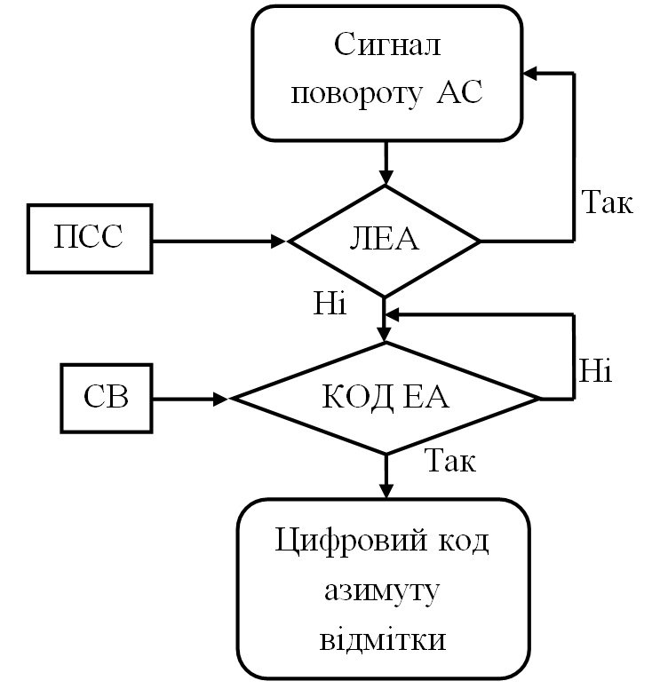
Рисунок 1.6 – Спрощений алгоритм для цифрового виміру азимуту методом максимуму
Висновок. В данному розділі було проаналізовано проблеми рідіолокаційної обробки сигналів, класифікації завад які надходять разом з корисним інформаційним сигналом. Розглянуто методи вирішення проблеми при обробці сигналу на фоні завад в первинній обробці сигналу.
Оглянуто сучасну АПОІ які використовуються в комплексах РЛС. Поставлено завдання на дипломну роботу для вирішення проблем обробки сигналу. Ознайомлення з цифровими методами первинної обробки та з алгоритмами виявлення корисного сигналу, також розглянуто алгоритми виміру координат цілей.

2 ОБГРУНТУВАННЯ ПРИНЦИПУ ДІЇ ПРИСТРОЮ ОБРОБКИ РАДІОЛОКАЦІЙНИХ СИГНАЛІВ НА ПЛІС
2.1 Особливості проектування пристрою обробки на основі сучасних науково-інженерних технологій
Створення цифрової системи пов'язано з математичною формалізацією розглянутих процесів та явищ, що перетворюються в загальноприйняті поняття моделей та методів.
В основу сучасних методів проектування цифрових пристроїв покладено поняття моделі як такого математичного опису системи, в якому збережені тільки необхідні властивості, істотні для синтезу, верифікації та імплементації. Будь-яка система може бути представлена кількома різними за формою, адекватності та ступеня подробиці моделями.
Для проектування сучасних пристроїв, які можуть мати тисячі і навіть мільйони компонентів, використовується системне проектування systematic metodology. Воно полягає в тому, що на першому етапі створюється абстрактна структура, яка задовольняє необхідним умовам специфікації. Потім вона розбивається на підсистеми, які разом реалізують ту ж функцію, що і модель верхнього рівня. На наступному кроці кожна підсистема може бути розбита на складові нижчого рівня. Такі ітерації виконуються до тих пір, поки на самому нижньому рівні модель пристрою не буде складатися тільки з примітивних компонентів. [17]
Перевага даного методу полягає в тому, що кожна підсистема може бути спроектована окремо, незалежно від інших. Таким чином, проектувальнику не потрібно працювати з усім обсягом інформації, а тільки з тим, який необхідний для створення конкретної частини проекту.
Сучасні електронні прилади, що застосовуються для реалізації основних функцій цифрових пристроїв, можна умовно розділити на три класи.
1. Замовні ASIC (абревіатура від англ. Application-specific integrated circuit, «інтегральна схема спеціального призначення»). До цього класу належать прилади, які випускаються підприємством-виробником як закінчені вироби, які не потребують застосування додаткових технологічних процесів або етапів розробки для свого використання. Прикладами таких виробів можна вважати мікропроцесори для персональних комп'ютерів, чіпсети, мікросхеми мережевих карт і модемів.
2. Мікроконтролери та сигнальні процесори. Цей клас електронних приладів за технологічною ознакою фактично також є представником замовних НВІС. Однак для використання цих виробів в цифрових пристроях необхідно розробити, налагодити та завантажити в незалежну пам'ять приладу, програму, орієнтовану на виконання конкретного завдання. Апаратна ж частина приладів залишається незмінною.
3. Програмовані логічні інтегральні схеми (ПЛІС). Ці електронні прилади в частині напівпровідникової технології також випускаються в завершеному вигляді. Однак потім, на етапі налаштування для вирішення конкретного завдання, вони дозволяють завантажувати в енергонезалежну або ініціалізовану при включенні, пам'ять, апаратну конфігурацію (схему) цифрового пристрою. Останні досягнення в області розвитку цього класу приладів дозволяють об'єднувати в одному виробі властивості всіх перерахованих вище ASIC.
В даний час десятки провідних світових виробників електроніки випускають широку номенклатуру ПЛІС. Найбільш відомими з них є фірми Altera та Xilinx.
Схематично мікросхема та шляхи проходження сигналів показані на рис.2.1. Мікросхема містить елементи вводу-виводу, логічні елементи та лінії зв’язку – рядки і стовбці.
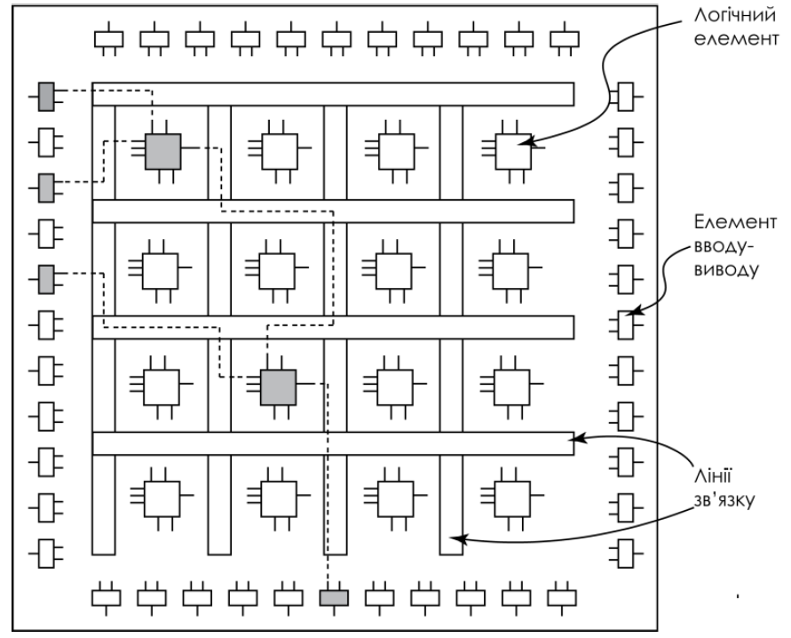
Рисунок 2.1 – Спрощена архітектура ПЛІС
Архітектура та можливості сучасних ПЛІС дуже різноманітні, але у більшості випадків можна навести декілька класифікаційних ознак:
- ступінь інтеграції або логічна ємність;
- архітектура логічного елемента мікросхеми;
- тип запам’ятовуючого елемента для пам’яті конфігурації;
- наявність вбудованих модулів (внутрішньої пам’яті, помножувачів, блоків цифрової обробки сигналів, інтерфейсів для різноманітних протоколів та інших).
Ступінь інтеграції або логічна ємність – найбільш важливий показник мікросхем ПЛІС. Сучасні мікросхеми включають в себе сотні мільйонів транзисторів, але мікросхема ПЛІС має дуже велику надлишковість структури, тому для більш коректного визначення об’єму мікросхем виробники використовували такий параметр як кількість еквівалентних логічних вентилів типу 2І-НІ або 2АБО-НІ, які б використовувались для реалізації пристроїв тієї ж самої складності, що і на ПЛІС.
Тому сьогодні для вимірювання ємності мікросхеми використовують такий параметр як кількість логічних елементів. Але, оскільки архітектура логічних елементів для різних мікросхем навіть одного виробника відрізняється від іншої, то порівняння мікросхем стає ще більш ускладненим.
2.2 Властивості та основні переваги ПЛІС
Сучасні ПЛІС знаходять застосування практично в будь-якій сфері, включаючи пристрої зв'язку і програмовані радіостанції. ПЛІС застосовують в радіолокації, обробці зображень та в інших додатках цифрової обробки сигналів (ЦОС). ПЛІС використовують всюди, в тому числі і в однокристальних системах, що містять програмні та апаратні модулі. Якщо бути більш точним, в даний час ПЛІС заповнюють чотири великих сегмента ринку: замовні інтегральні схеми, цифрову обробку сигналів, системи на основі вбудованих мікроконтролерів та мікросхеми, що забезпечують фізичний рівень передачі даних.[21]
ПЛІС використовують для створення високопродуктивної апаратури спеціалізованого призначення, включаючи:
- цифрову обробку сигналів в реальному часі;
- паралельну обробку даних (паралельні комп’ютерні системи);
- засоби керування виробничими процесами;
- автономні інтелектуальні датчики;
- засоби кодування і декодування інформації в системах зв'язку.
Логіка роботи ПЛІС визначається не на фабриці виробника мікросхеми, а шляхом додаткового програмування (в польових умовах, field-programmable) за допомогою спеціальних засобів: програматорів і програмного забезпечення.
Мікросхеми ПЛІС – це не мікропроцесори, в яких користувальницька програма виконується послідовно, команда за командою. У ПЛІС реалізується саме електронна схема, що складається з логіки і тригерів. [23]
Проект для ПЛІС може бути розроблений, наприклад, у вигляді принципової схеми. Ще існують спеціальні мови опису апаратури типу Verilog або VHDL.
У будь-якому випадку, і графічний і текстовий опис проекту реалізує цифрову електронну схему, яка в кінцевому рахунку буде «вбудована» в ПЛІС.
Звичайно, сама мікросхема ПЛИС складається з:
- конфігурованих логічних блоків, що реалізують необхідну логічну функцію;
- програмованих електронних зв'язків між конфігуруються логічними блоками;
- програмованих блоків вводу/виводу, які забезпечують зв'язок зовнішнього виводу мікросхеми з внутрішньою логікою.
В сучасних ПЛІС часто бувають вбудовані додатково блоки пам'яті, блоки DSP або помножувачі, PLL і інші компоненти розробник проекту для ПЛІС зазвичай абстрагується від внутрішнього пристрою конкретної мікросхеми. Він просто описує бажану логіку роботи «своєї» майбутньої мікросхеми у вигляді схеми або тексту на Verilog/ VHDL. Компілятор, знаючи внутрішній устрій ПЛІС сам намагається розмістити необхідну схему за наявними конфігуровані логічним блокам і намагається з'єднати ці блоки за допомогою наявних програмованих електронних зв'язків. У загальному випадку розміщення і трасування зв'язків між логічними блоками в ПЛІС залишається за компілятором. [24]
Одним з відомих та потужних САПР для проектування HDL дизайну на ПЛІС фірми ALTERA , а нині, фірми INTEL є Quartus II.
Пакет САПР Quartus II призначений для створення цифрових пристроїв (схем) на базі ПЛІС фірми Altera. Пакет забезпечує повний цикл проектування до отримання готового приладу. Цикл проектування включає в себе наступні основні етапи:
- створення конструкторського файлу з функціонально-логічним поданням проекту;
- вказівка обраної мікросхеми одного з сімейств і необхідних номерів виводів, при необхідності;
- компіляцію проекту;
- функціональне і тимчасове моделювання пристрою;
- корекцію проекту;
- апаратне конфігурування мікросхеми одним з можливих способів, наприклад за допомогою підключенняя до порту LPT або завантажувального кабелю USB Blaster.
Пакет Quartus II дозволяє вводити дані проекту одним із таких способів:
- у вигляді схемного представлення в графічному конструкторському файлі (* .bdf);
- у вигляді текстового подання на мові опису апаратури AHDL (конструкторський файл * .tdf);
- у вигляді текстового файлу на мові VHDL (конструкторський файл * .vhd);
- у вигляді текстового файлу на мові Verilog (конструкторський файл * .v);
- у вигляді файлу списку ланцюгів стандартного формату EDIF (* .edf).
Проектування пристрою обробки (ПО) відбувається в САПР Quartus II. Модулі основного проекту прописуються на мові Verilog. Verilog HDL (англ. Verilog Hardware Description Language) — мова опису апаратури (HDL), що використовується для опису та моделювання електронних систем. Verilog HDL не слід плутати з VHDL (конкуруюча мова), найбільш часто використовується у проектуванні, верифікації і реалізації (наприклад, у вигляді НВІС) аналогових, цифрових та змішаних електронних систем на різних рівнях абстракції.
Слід зазначити, що опис апаратури, написаний мовою Verilog (як і іншими HDL-мовами) прийнято називати програмами, але, на відміну від загальноприйнятого поняття програми, як послідовності інструкцій, тут програма представляє множину операторів, які виконуються паралельно і циклічно під керуванням об'єктів, названих сигналами. Кожен такий оператор є моделлю певного елемента реальної функціональної схеми апаратури, а сигнал — аналогом реального логічного сигналу. [16]
До основних переваг ПЛІС як компонента при проектуванні цифрової та аналого-цифрової апаратури слід віднести:
- різке скорочення термінів та затрат на проектування, можливість модифікації та налагодження апаратури, а також синтез схем, які надалі реалізуються на іншій елементній базі;
- зниження вартості первісної розробки;
- висока рентабельність випуску малотиражної продукції ;
- мінімізація ручної праці інженера-системотехніка;
- «домашнє проектування» (inhause) – весь цикл проектування виконується на одному робочому місці;
- можливість програмування структури (тобто, гнучкість, схеми на ПЛІС набувають характеру програм);
- висока надійність;
- зменшене енергоспоживання;
- можливість зберігати проект і використовувати його як частину в інших проектах.
До недоліків ПЛІС потрібно віднести:
- відносно не високі частоти близько 1 ГГц у порівнянні з іншими технологіями;
- не висока густина (розміри кристалу перевищують розміри по іншим технологіям).
Програмне забезпечення для проектування ПЛІС, а саме компілятор (синтезатор логіки і фиттер і асемблер) – це, можливо, найскладніша частина всієї ПЛІС технології.
Компілятор повинен проаналізувати власний проект (схеми і текстові описи на Verilog HDL або VHDL ) та згенерувати нетлист (netlist) – список всіх елементів схеми та зв'язки між ними. Netlist повинен бути оптимізований – логічні функції потрібно мінімізувати, можливі дубльовані регістри потрібно видалити.
Потім компілятор повинен вмістити всю логіку з netlist в існуючу архітектуру ПЛІС. Це робить фіттер (fitter). Він розміщує логічні елементи і виконує трасування зв'язків між ними (процес place and route). Складність полягає в тому, що один і той же проект може бути розміщений в ПЛІС різними способами і цих способів мільйони. [1]
Технічний опис ПЛІС фірми ALTERA Cyclone IV. Плата розробника розроблена для серії Altera Cyclone IV, оснащена ПЛІС EP4CE6E22C8N, периферійними роз'ємами, двома налаштовуваними кнопками та 8-ми світлодіодними індикаторами призначеними для користувача, легко інтегрується під різні стандартні інтерфейси (рис.2.2).
Схема внутрішніх з'єднань описується за допомогою мови програмування Verylog HDL або VHDL.
Загальні характеристики ПЛІС FPGA Cyclone IV EP4CE6E22C8N:
- Кількість логічних елементів: 6272
- Кількість блоків логічних масивів (LAB): 392
- Кількість входів / виходів: 91
- Робоча напруга живлення мікросхеми: від 1 В до 1.2 В
- Напруга логічних сигналів: від 1,2В до 3.3В
- Робоча температура: від 0 C до + 70 C
- Вид монтажу: поверхневий
- Корпус: QFP-144
- Тактова частота: 50МГц
- Максимальна робоча частота: 200 МГц (2хPLL)
- Загальний обсяг оперативної пам'яті: 270 Кбіт
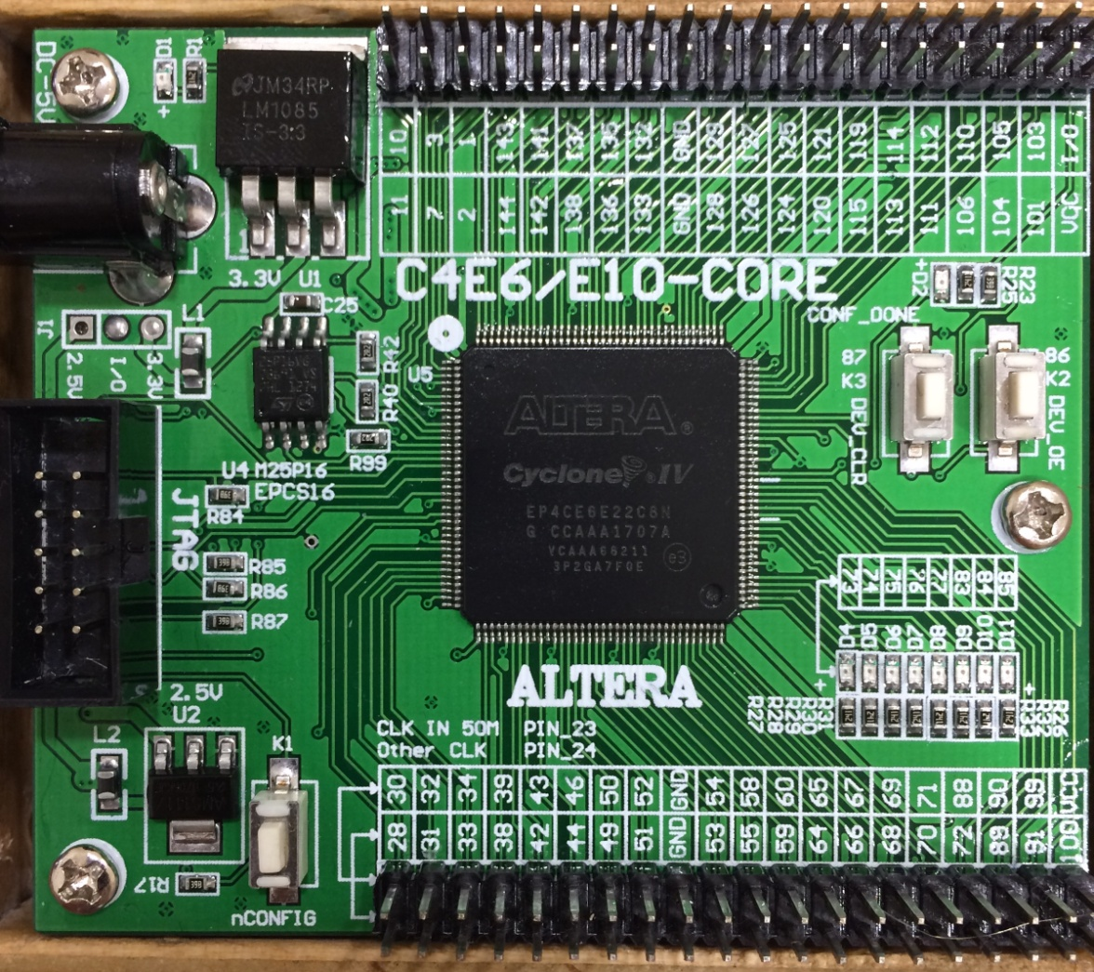
Рисунок 2.2 – Плата розробника на базі ПЛІС ALTERA Cyclone IV
Саме дана плата буде використовуватись для проектування ПО. Також вона має зовнішню пам'ять для збереження конфігурації (4Мбіт EPCS4) та інтерфейс JTAG який використовується для конфігурування ПЛІС та в ролі аналізатора для налагодження проектів, виділений окремим конектором.
2.3 Розробка структурної схеми пристрою обробки
Якісна обробка радіолокаційного сигналу має значиме місце в сучасної РЛС. По етапам обробки відбитого від цілі радіолокаційного сигналу відносять до первинної обробки та вторинної обробки. Особливу роль виконує первинна обробка, так як вона дозволяє виділяти корисну інформаційну складову прийнятого сигналу та робити замір абсолютних координат в реальному часі по відеосигналу. Тому первинна обробка повинна бути швидкісна на відмінну від вторинної обробки де відбувається об’єднання виміряних відміток та створення трас, траєкторій руху цілі.
Цифрова обробка радіолокаційного сигналу впроваджується як і в старих системах РЛ, методом модернізації та і при розробці нових сучасних РЛС. Основна структурна схему комплексу сучасної РЛС зображена на рис. 2.3.
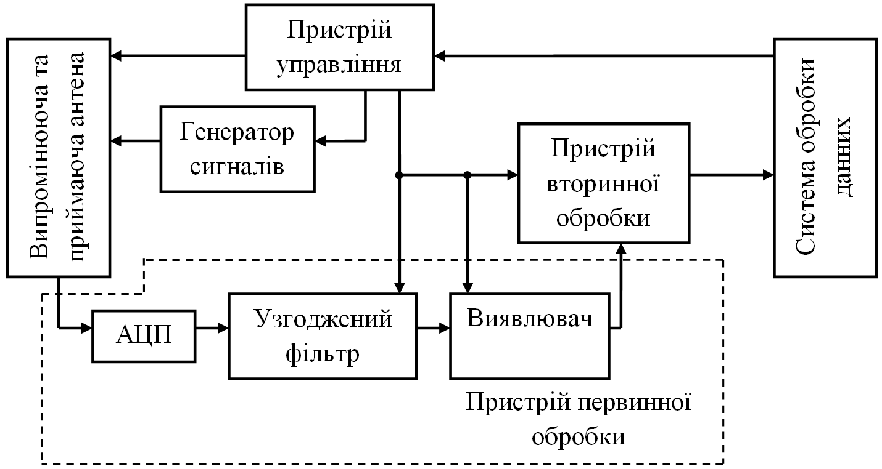
Рисунок 2.3 – Структурна схема сучасної РЛС
Як і всі РЛС головну частину її структурної схеми складає випромінююча – передаюча антенна система, яка в свою чергу може працювати на випромінення так і на приймання. Генератор сигналу відповідно до типу роботи РЛС генерує зондуючі сигнали які випромінюються в простір. Пристрій керування слугує для керування кожної ланки радіолокаційної системи та несе характер їх загальної синхронізації всього комплексу. Всі наступні ланки комплексної схеми РЛС відповідають за обробку, виведення координат та комунікацію станції.
Для первинної обробки потрібно багато ресурсів для створення якісних та швидкісних схем обробки такі як математичні вичислювальні блоки які повинні працювати строго паралельно для забезпечення швидкодії пристрою. Одним з прикладів для чого потрібні математичні операції над сигналом це перетворення Фурь’є, фільтр Гільберта та інші цифрові фільтри які мають виконувати складні математичні розрахунки в поточному режимі роботи.
Крім того, пристрій первинної обробки забезпечує очистку радіолокаційного сигналу від перешкод для отримання високої достовірності корисної інформації та скорочення надмірності цієї інформації.
Первинна обробка радіолокаційних сигналів імпульсних РЛС здійснюється в кожному періоді огляду РЛС. Прийняті ехо-сигнали з виходу приймального пристрою попередньо оброблені і очищені від перешкод для систем цифрової обробки сигналів називають відеосигналом. Крім того, в пристрої первинної обробки використовуються такі сигнали, як імпульси запуску передавача РЛС, сигнали, що містять інформацію про поточний азимутутальному положенні антени РЛС, сигнали формування зони виявлення та ін.
Орієнтуючись за загальною структурною схемою сучасної РЛС (див. рис.2.3), можна вказати, що даний дипломний проект буде зосереджений розробці первинного пристрою обробки та детальним дослідженням його роботи. Розробка пристрою обробки буде охоплювати такі ланки як непараметричне виявлення відміток від цілей із застосуванням методу рангування та його подальшого накоплення. Також формування статичних порогів виявлення, відсікання надлишкової інформації, яка засмічує виявленні корисні відмітки та запис їх до формуляру цілей.
Так, як для дослідження особливостей роботи ПО потрібно було б мати весь комплекс який входить до структурної схеми РЛС, ПО проектується на основі імітаційних моделей, а саме імітації радіолокаційного сигналу та сигналів керування. Це забезпечує найбільш точне дослідження ПО та його можливу інтеграцію до реальних систем радіолокаційної обробки.
Імітаційний сигнал буде нести в собі характер який притаманний для блоку узгоджувального фільтра. А саме, корельовані амплітуди відбиті від цілей. Структурна схема пристрою обробки зображенна на рис.2.4.
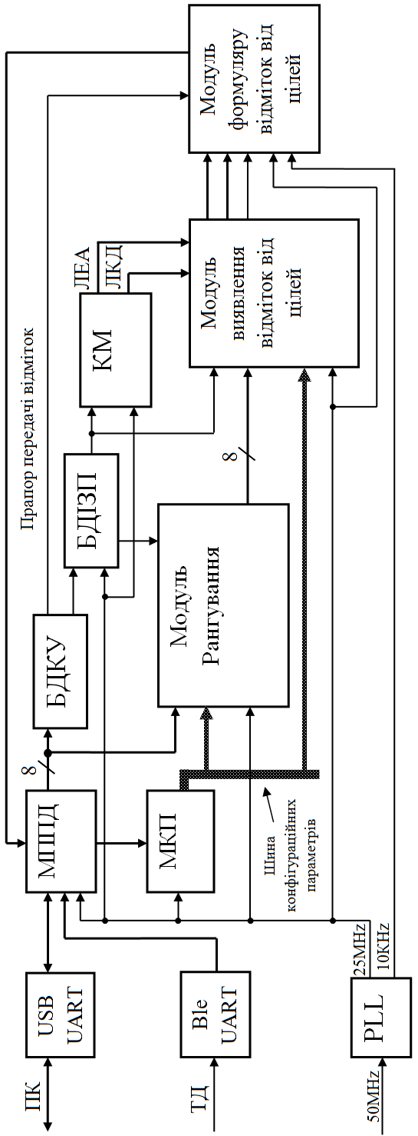
Рисунок 2.4 – Структурна схема ПО
Принцип дії пристрою обробки. В свою чергу потрібно забезпечити передачу імітаційного сигналу на ПО та необхідність корегування параметрів за допомогою зручного телефонного додатку. Тому, обрані канали зв’язку для кожної необхідності. Першим каналом на структурній схемі зображено адаптер USB – UART за рахунок якого відбувається зручний обмін інформацією на стороні ПК з платою ПЛІС. Наступний канал, зображено адаптер Bluetooth – UART який зв’язується по бездротовому зв’язку зі смартфоном та за допомогою допоміжного розробленого телефонного додатку (ТД) в якому відбувається зручне керування та конфігурація ПО.
Всі відправленні данні з каналів зв’язку на стороні ПО потрапляють на модуль приймача-передавача даних (МППД). В свою чергу, даний модуль забезпечує обмін інформації за стандартним протоколом UART. Швидкість обміну також можна корегувати в процесі розробки для забезпечення найбільш коректного обміну.
З МППД прийнята інформація розходиться по всім блокам. Можна відмітити, що з даного модулю починається синхронізація ПО. Первинно для забезпечення загальної синхронізації проекту в імітаційному сигналі присутня команда яка відповідає за керування імпульсу запуску (ІЗП). Тому, прийнятий масив надходить як і на модуль рангування (МР) так і блок декодування імпульсу запуску (БДІЗП). Після декодування ІЗП, генерується керуюча команда загальної синхронізації, що і дає поштовх для початку роботи всього комплексу ПО. Також надходять команди керування на блок декодування команд керування (БДКУ), що в свою чергу дозволяє керувати деякими модулями та режимами роботи ПО дистанційно через ТД.
Відходячи на попередні блоки, потрібно відмітити блок дільника частоти PLL (Phase-Locked Loop). Це спеціальний генератор зі схемою підлаштування частоти. В ПЛІС даний генератор займає окреме блок на кристалі. В проекті ПО даний блок генерує когерентну частоту КЧ для всього комплексу ПО. Генерація КЧ відбувається на основі зовнішнього кварцового генератора який знаходиться на платі розробника з встановленою частотою 50МГц. В проекті ПО для КЧ було обрано частоту 25МГц для загальної синхронізації ПО. Та 10КГц для допоміжної частоти яка використовується при передаванні пакетів даних на ПК.
Модуль конфігурування параметрів (МКП) приймає інформацію про встановлені параметри ПО та відповідно конфігурує МР та МВВЦ для отримання різних потреб при дослідженні ПО. Дані надходять з ТД через адаптер Bluetooth – UART та приймаються на МППЦ для подальшого передання на МКП.
Координатний модуль (КМ) виконує синхронізацію вимірів імітаційного сигналу. За основу взяті лічильник елементів дальності (ЛЕД) та лічильник елементів азимуту (ЛЕА). КМ під’єднаний до МВВЦ для забезпечення фіксації координат при відміток при виявленні.
Модуль рангування (МР) виконує первинну обробку імітаційного сигналу, для виміру рангів кожної дискрети сигналу відповідно до алгоритму роботи МР та подальше передавання рангів на модуль виявлення відміток від цілі (МВВЦ) в якому відбувається виявлення за встановленими статичними порогами. Модуль формуляру відміток від цілі (МФВЦ) несе фінальний характер який характеризується зберіганням та накопленням корисних координат відміток для подальшого формування пакетів для відправки на ПК, а саме для подальшої вторинної обробки.
Часова синхронізація пристрою обробки. Для більш детального роз’яснення обробки сигналу та подальшого виявлення координат створено алгоритм роботи ПО в межах одного елементу дальності який зображено на рис.2.5.
Ftar = 0 – це початкова умова (стан) виявлювача, що вказує на гілку обробки для виявлення цілі. Дане значення записане до ПамЦ за замовчуванням при включенні режиму «робота».
ССЕД – синхросигнал елементу дальності завдяки якому виконує операцію інкрементування ЛЕД.
Обробка у вікні рангувальника – при зсуві у вікні рангувальника та обробки після нього отримуємо одне поточне ЗР.
Зчитування 23 попередніх ЗР з ПамСО за адресою ЛЕД до молодших комірок БР.
Зчитування поточного ЗР у крайню комірку БР. 1-й ЗР (давній) після обробки відкидається.
Буферний регістр (БР) складається з 24 регістрів. Так зване ковзне вікно складування ЗР сектору обробки.
Встановлення дозволяючого прапору запису «wren» в високий стан, для переводу поточного блоку ПамСО в режим записування інформації за поточним адресом ЛЕД.

Рис. 2.5 – Схема алгоритму обробки ПО
Запис ЗР з БР в ПСО – з порту БР відбувається запис на ПСО його 23 – ти ЗР до старших комірок ПамСО за поточним адресом ЛЕД.
Сума сектору обробки – кожний вихід 24-ох буферних регістрів складується та отримане значення надходить до компараторів.
В пам'ять цілі записується подія виявлення або втрати відмітки по адресам значень лічильника елементів дальності. Тобто, при включенні ПО ПамЦ буде очищена та мати нульові значення по всім адресам, що в свою чергу виводить гілку обробки на напрям виявлення відміток у поточному елементі дальності. Пам'ять цілі, а тобто його зчитуване значення умовно позначається, як «Ftar». Стан (подія) Ftar має або 1 або 0. В залежності яке значення зчитане з ПамЦ, виконується обробка по гілці виявлення або виявлення втрати цілі.
Зчитуване значення з ПамЦ за поточним адресом ЛЕД дорівнює «0» – виконується коли цілі ще не було зафіксовано. При даному стані виконується послідовність (гілка) обробки на виявлення відмітки від цілі, а потім очікування нового синхросигналу елементу дальності. В даній гілці обробки відбувається зважування накопленого значення всіх ЗР у секторі обробки з порогом V1, якщо виконується умова ∑ >= V1 то відбувається фіксація значення ЛЕД азимутальних елементів у відповідний момент виявлення цілі. Якщо не виконується, то напрямок алгоритму слідує до очікування нового ССЕД, де V1 - поріг виявлення цілі, а ∑ - сума сектору обробки. За поточним адресом ЛЕД значення події у ПамЦ перезаписується на «1».
При зчитуванні значення з ПамЦ за поточним адресом ЛЕД буде дорівнювати «1» – виконується після виявлення цілі та до моменту втрати. При даному стані виконується послідовність (гілка) обробки на виявлення втрати відмітки від цілі. В даній гілці обробки відбувається зважування накопленого значення всіх ЗР у секторі обробки з порогом V0, якщо виконується умова ∑ <= V0 то відбувається фіксація значення ЛЕД азимутальних елементів у відповідний момент виявлення втрати цілі у поточному ЕД. Якщо не виконується, то напрямок алгоритму слідує до очікування нового ССЕД. V0 – поріг втрати цілі. За поточним адресом ЛЕД значення події у ПамЦ перезаписується на «0».
Часова синхронізація даного алгоритму добре зображена на рис.2.6. Відповідно до неї описується послідовність роботи ПО в межах одного ЕД. Кожна операція синхронізується за певними синхросигналами. Зсув вікна рангування виконується за РСС, наступні операції охоплюють алгоритм виявлювача який синхронізується за сигналами ВСС.

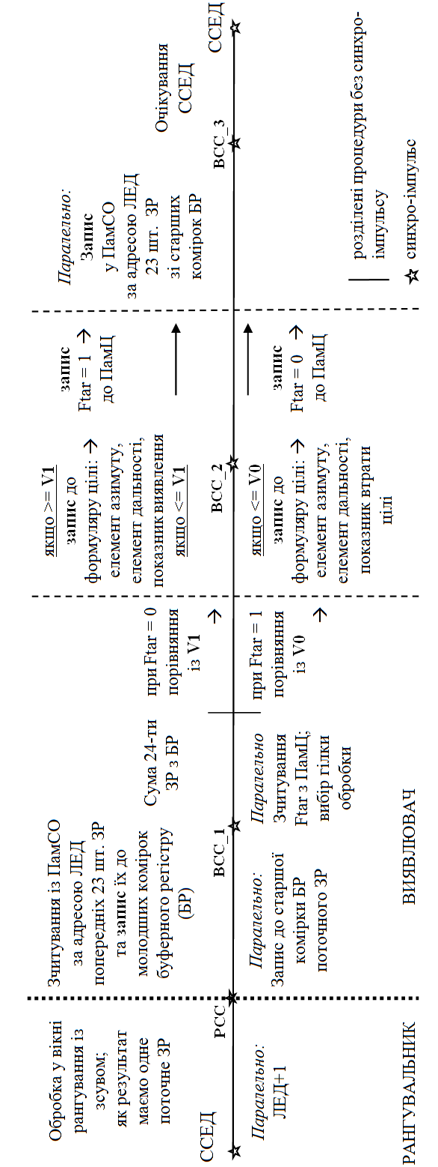
Рис. 2.6 – Часова синхронізація ПО
2.4 Визначення потрібних ресурсів для пристрою обробки
Для розробки ПО на платі розробника ПЛІС потрібно враховувати кількість ресурсів, так як для кожної ПЛІС є особлива кількість даних елементів. Логічні компоненти схем які даються в представленні кількості регістрів (тригерів). В свою чергу ПО потребує велику кількість логічних елементів, так як створення модулей рангування та виявлювання займають певну кількість ресурсів.
Особлива увага стосується до блоків оперативної пам’яті які мають значиму межу їх кількості. Наприклад, сектор обробки залежить від кількості даних блоків ПО, тобто розмір сектору буде залежати від кількості можливо використовуваних блоків ПО. Так, як кожний елемент сектору незалежний елемент азимутальної інформації який містить повну розгортку дальності. Також потрібно враховувати, що ресурси ПО потрібні не лише для запису сектору обробки, а і для запису координат відміток та події виявлення, що також займають місце.
Потреби для реалізації пристрою обробки. При розробці ПО на ПЛІС потрібно чітко знати та встановлювати межі кількості потребуючих ресурсів для створення всіх функціональних модулів та блоків. Зазвичай, підприємство яке займається розробкою плат для цифрової обробки приділяють важливе місце для пошуку не дорогих ПЛІС які б в повній мірі задовольняли по кількості використовуваних ресурсів. В даний час легко добитися значно меншого компромісу в ціні та функціональності ПЛІС. Так як виробники не дуже хочуть закупляти кристали для індивідуальних цілей, щоб задіяти лише половину їх функціональних ресурсів. Тому в теперішній час підприємство має можливість замовити кристали ПЛІС з такою кількістю функціональних ресурсів які встановлює замовник.
Для учбових та налагоджувальних цілей найчастіше використовують плати розробника які мають основний кристал ПЛІС та деяку периферію таку як світло-діоди, порти вводу-виводу, кнопки та більш складніші такі як зовнішню статичну пам’ять, інтерфейс Ethernet та інше. В продажі дуже багато різноманітних плат розробника для відповідних потреб.
Основною потребою для реалізації різноманітних пристроїв, а саме ПО є чітко розрахована можлива кількість функціональних ресурсів які потребуються для розробки. Важливе місце займає кількість логічних елементів та кількість блоків пам’яті.
Базуючись за створеною структурною схемою ПО (див. рис. 2.4), можна аналізувати приблизну кількість ресурсів ПЛІС потрібно виділити для створення ПО.
Кількість логічних елементів для конкретної ПЛІС фірми ALTERA сімейства Cyclone IV EP4CE6E22C8N цілком задовольняє для побудови функціональних модулів загальної системи ПО. Кількість апаратних блоків множення недостатньо для того, щоб робити операцію множення вагових коефіцієнтів ДН для відповідного сектору обробки. Тому, множення вагових коефіцієнтів в деякому ПО пропускається за рахунок малої кількості блоків множення.
Відповідно до можливої кількості блоків пам’яті, які присутні в даній мікросхемі ПЛІС, підібрані такі параметри сектору обробки, які б задовольняли можливості ПЛІС. Сектор обробки оптимально брати на 24 просторових елементів, тому для цього потрібно 23 блоки пам’яті розміром 8х256. Це зумовлено тим, що кількість елементів дальності буде мати 233 елементи, а розрядність значень рангів після співвідношення на коефіцієнти буде 8 розрядів. Так, як блоки пам’яті даної мікросхеми обмежені 33 блоками, після створення сектору обробки залишається 10 блоків, більша частина яких потрібна для модуля формуляру відміток від цілей. Окрім формуляру, потрібно пам’ятати, що для повного налагодження проекту потрібно ще декілька блоків пам’яті які потребуються для Signal Tap II.
Отже, основні проблеми при аналізу потрібної кількості ресурсів, випали на кількість блоків пам’яті та блоків множення. Тому, для розробки більш складної ПО, з кращими характеристиками по виміру координат відміток, потрібно обирати більш потужне обладнання.
Висновок. В даному розділі обґрунтовано принципи дії розробленого ПО, особливості використання сучасної цифрової апаратури для ПО. Розглянуто основні властивості та методи програмування ПЛІС, її технічні можливості. Створення структурної схеми ПО, його часової синхронізації роботи у вимірі в межах одного елементу дальності. Описано принцип дії ПО, визначена кількість необхідних ресурсів ПЛІС які потрібні для створення ПО, висунуті потреби для реалізації пристрою.

3 ПРОГРАМНИЙ ТА СХЕМАТИЧНИЙ СИНТЕЗ ФУНКЦІОНАЛЬНИХ МОДУЛІВ ПРИСТРОЮ ОБРОБКИ
3.1 Модуль прийняття даних пристрою обробки
Особливістю дослідження працездатності будь-якого проектованого пристрою , є чітке визначення його функціональності в системі.
Для забезпечення обробки вхідного сигналу, а в даному випадку для тестування пристрою обробки було вибрано два канали вводу інформаційних даних. Перший незалежний канал прийняття даних, це ввід вибірок імітаційного сигналу та після, передача обробленої інформації. Даний канал зв’язує ПК та ПЛІС адаптером USB – UART, відомий як універсальний асинхронний приймач – передавач (рис.3.2 (а)). Другий канал даних, слугує для керування та встановлення конфігураційних параметрів пристрою обробки зв'язок, якого встановлюється між ТД та ПЛІС, адаптером Bluetooth – UART, що в свою чергу імітує сигнали керування (рис.3.2(б)). Схема підключення адаптерів зображена на рис. 3.1.
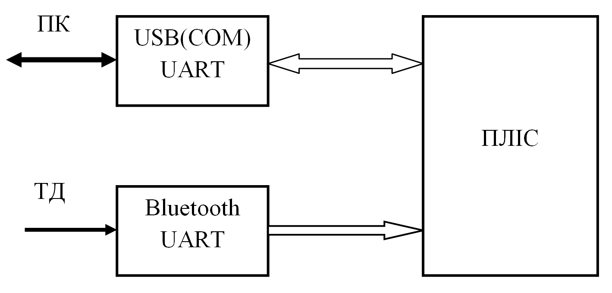
Рисунок 3.1 – Структурна схема підключення адаптерів
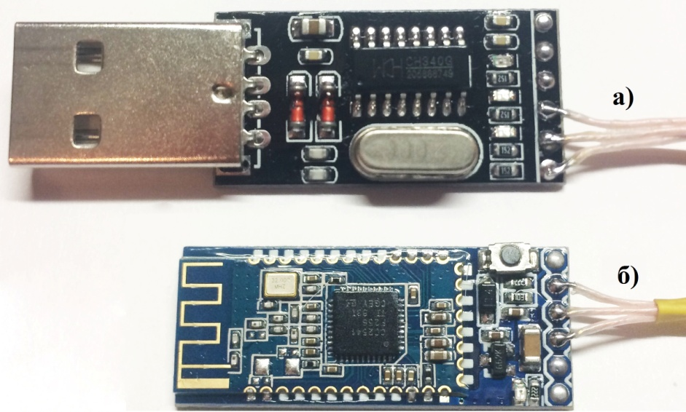
Рисунок 3.2 – а) Адаптер USB – UART, б) Адаптер Bluetooth – UART
Проектування модуля та розробка структурної схеми. За замовчуванням ПЛІС не має інтерфейсу UART, але має цифрові входи-виходи які можуть слугувати для асинхронної інформації по послідовному порту. Для адаптера зв’язку з ПК, буде задіяно два порти на приймання та передачу даних. Для адаптера зв’язку з ТД , задіяно тільки один порт для приймання даних.
Вагомий недолік інтерфейсу UART, це асинхронне приймання даних. Так, як в ПЛІС потрібно конвертувати прийняті 8 послідовних біти в байт. Для цього, потрібно спроектувати на стороні ПЛІС схему приймача та передавача з конвертацією в байти інформації.
Під час асинхроної передачі UART, посилає стартовий біт, потім від п'яти до восьми бітів даних, перший — найменш значимий, потім один, стоповий біт. Стартовий біт надсилається в зворотній полярності до звичайного незайнятого стану ліній зв'язку. Стоповий біт відповідає незайнятому стану лінії і забезпечує паузу перед наступною порцією даних. Це зветься асинхронною старт-стоповою передачею. Даний протокол зв’язку добре ілюструється на часовій діаграмі рис.3.3.
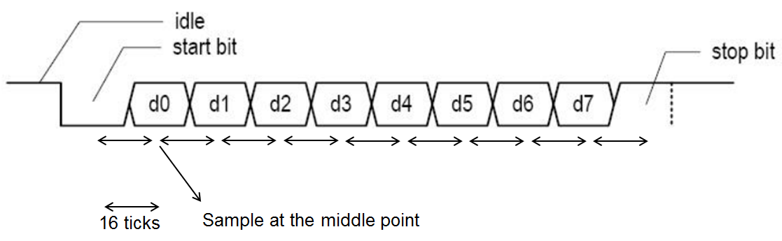
Рисунок 3.3 – Часова діаграма протоколу UART
Для адаптеру зв’язку з ПК , була вибрана одна із стандартних швидкостей передачі 115200 біт/сек. Якщо конвертувати послідовність з 10 бітами, в один байт, то швидкість передачі можна представити відповідно, як 11520 байт/сек. В свою чергу, частота прийняття імітаційного сигналу складає ~ 11.520 КГц.
Основна когерентна частота пристрою обробки 25МГц. Тому, модуль прийняття даних повинен опиратися на дану тактову частоту.
Налаштування захоплення з частотою 115.20КГц. В модулі будується лічильник, крайнім значенням якого буде накоплення когерентних тактів для генерування стробу, відповідного періоду необхідного для прийняття даних.
Для адаптеру зв’язку з ТД, вибрана швидкість передачі 38400біт/сек. Відштовхуючись від заданої швидкості, потрібно генерувати строб захоплення зі частотою повторювальності 38.40КГц, використовуючи когерентну частоту 25МГц для синхронності проекту.
Опис програми та її схематичний синтез. Загальний генератор стробу захоплення проектується в окремому блоці, який входить в склад МППД.
Опис HDL дизайну блоку приймача даних на мові Verilog представлено в додатку А.1.
Функціонально, модуль приймачів даних, при ввімкненні ПЛІС, та при надходженні КЧ, відразу починає контролювати вхідні порти до якогих підключені адаптери на наявність зміни вхідних логічних рівнів. При зміні вхідного рівня з високого на низький, фіксується як стартовий біт. Потім згідно стробу, із заданою швидкістю починається послідовний запис бітів (рівнів) інформації в регістр зсуву, в кількості 8 біт (1 байт). Якщо, після відрахування 8 тактів захоплення інформації по стробу, на слідуючий так захоплюється рівень який не дорівнює низькому, то регістр скидується в нульовий (низький) рівень, і на виході модуля ніяких змін не відбудеться. Цей випадок буде вважатися як не дійсний байт інформації. Може характеризуватися як брязкіт контактів.
В іншому випадку, при спів паданні протоколу зв’язку, дані фіксуються в інший 8-ми бітовий регістр. Після чого, дані успішно виходять з модулю приймачів даних, та паралельно фіксується сигнал (прапор) готовності. Часовий аналіз записаний за допомогою інструмента SignalTap II, процесів прийняття та конвертації зображено на рис.3.4.
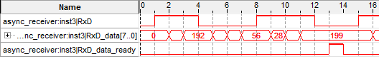
Рисунок 3.4 – Часова діаграма модулю приймача даних
3.2 Модуль конфігурування параметрів пристрою обробки
Проектування модуля та розробка структурної схеми. Важливою ланкою в системі пристрою обробки слугує модуль вводу конфігураційних параметрів. До конфігураційних параметрів відносяться розмір ковзного вікна рангування, встановлення порогів виявлення сигналу. Спілкування ТД з ПЛІС здійснюється за допомогою зв’язку Bluetooth та відповідного адаптера, який приймає команди з ТД і кодує в протоколі UART для подальшої дротової передачі до ПЛІС.
Кожна команда в телефонному додатку прикріплена до вкладок керування. Тобто, якщо потрібно зайти в режим налагодження параметрів пристрою обробки, потрібно натиснути в ТД вкладку «Configuration», яка, в свою чергу відправить команду для вводу відповідних параметрів на ПЛІС. Потім, перейшовши в іншу комірку , можна обрати, в який модуль потрібно конфігурувати. Також, мається вкладка режиму «Work» , в якій є дві керуючі команди. Перша для ввімкнення готовності обробки, а друга для передачі накоплених виявлених відміток від цілей на ПК.
Конфігурування розміру вікна рангування має 5 фіксованих розмірів, від 7 до 11. Кожен фіксований розмір передається символами, які декодуються в модулі рангування та запам’ятовуються.
Конфігурування порогів виявлення виконується схожим чином, але приймаються символи які відповідають кожному з встановлених введених бітів. Тобто, вся введена послідовність бінарного коду кожного порогу на стороні ПЛІС, декодується та накопичується у відповідному паралельному регістрі. При надходженні всієї послідовності, відбувається вивід параметрів для відповідного порогу на модуль виявлювача.
Схематично, декодування прийнятих символів (команд) для керуючих сигналів, можна представити на схемі рис.3.5.
Кожен параметр може бути змінений коли потрібно. Але варто зазначити, що при конфігурування пристрою обробки не можна завантажувати імітаційний сигнал. Це обґрунтовується тим, що при конфігуруванні всі модулі находяться в режимі очікування. Після того як всі параметри виставлені, слід перейти в комірку режимів, та вибрати режим «Work». В даному режимі находиться вкладка «Start work» після натискання відправляється команда, яка в свою чергу декодується в керуючий сигнал готовності. Сигнал готовності, розповсюджується на всі модулі ПО, після чого можна завантажити файл з імітаційним радіолокаційним сигналом.
Команди які приймаються в модулі прийняття даних мають 8-ми бітове представлення для кожного символу, тобто символи які кодуються за стандартною таблицею ASCII. Повний опис символів керуючих команд представлено в табл.3.1.
Опис програми та її схематичний синтез. Щоб забезпечити ПО сигналами контролю, та необхідними налаштуваннями головних модулів пристрою побудовано незалежний модуль конфігурації із необхідними конфігураційними блоками. В першу чергу, не обхідно відмітити, що дані які надходять з блоку приймання інформації зовнішнього адаптеру, надходять на швидкості 38400 біт/сек. Дана швидкість характеризується практичністю і не більше. Умов для вибору швидкості передачі немає, тому що установка параметрів та керування ПО виконується в реальному часі.
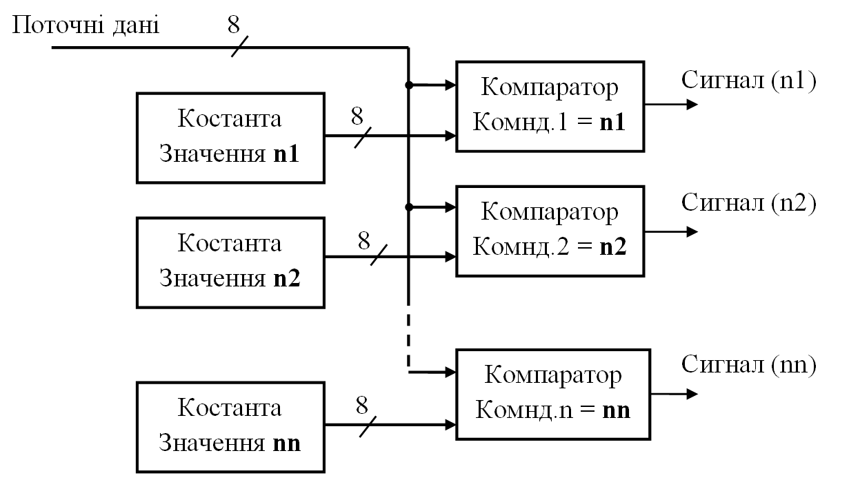
Рисунок 3.5 – Структурна схема декодування команд.
Таблиця 3.1 – Опис керуючих символів за призначенням.
Призначення | Десяткове  представлення | Символьне  представлення
Включення вводу порогів виявлення | 98 | b
Виключення вводу порогів виявлення | 40 | (
Декодування логічної одиниці | 49 | 1
Включення вводу розміру вікна рангування | 97 | a
Виключення вводу розміру вікна рангування | 35 | #
Включення режиму роботи ПО | 101 | e
Виключення режиму роботи ПО | 91 | [
Команда сигналу включення ПО | 119 | w
Команда сигналу передачі формуляру відміток | 120 | x

Конфігураційний модуль проектується з використанням функціональних блоків які розбиті по різним потребам. Всі блоки підключені до вивідного 8-ми бітового порту модуля приймача даних і тактуються на загальній КЧ 25МГц (рис.3.6).
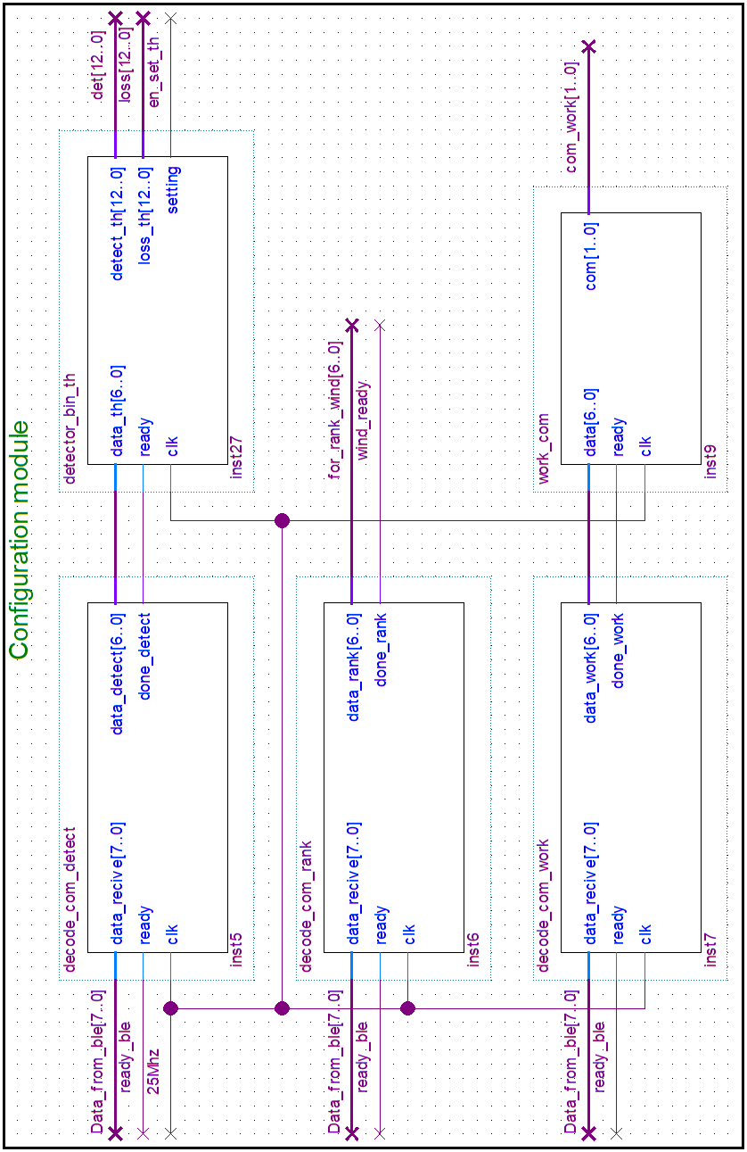
Рисунок 3.6 – Схема з’єднання блоків МКП.
Описуючи, потрібно зазначити, що у кожному блоці використовується зсувний регістр на 4 елемента, який підключений до вхідного порту даних. Він, в свою чергу відповідає за передчасне виявлення командного байта, який вмикає один з блоків. Кожний блок МКП має константу з якою зрівнює вхідний потік даних МППД. При спів паданні константи з вхідними даними, конкретний блок видає послідуючі дані на вихід інших модулів. Послідуючі дані будуть мати параметричний характер.
Для початку можна відмітити які сигнали заведені на блок декодування команд. Загальний опис HDL дизайну на мові Verilog деяких блоків МКП, прикладений до додатку А.2.
Для прикладу розглянемо блок декодування команд для дозволу вводу порогів виявлення (дод.А.2).
Вхід «data_recive» на які надходять дані з модуля МППД. Вхід «ready» слугує для фіксації даних з «data_recive». «clk» - для тактування блоку. Вихід блоку «data_detect» копіює «data_recive» після спів падання константи включення налаштування порогу.
Процедурний блок «always» в якому описується зсувний регістр на 4 елементи. По іншому – буфер.
Так як, значення порогів приймаються послідовно з МППД символами «0» та «1» , що в свою чергу описує поріг як значення бінарної послідовності, потрібно декодувати 8 – ми бітовий символ в бінарний, та записати всі значення до буферу в 26 символів (див. дод.А.2).
Після аналізу та синтезу описаної HDL моделі, можна відкрити схему яка побудована відповідно до коду опису дизайну (рис.3.8 (а)).
Даний опис, також створю лічильник записів, який відстежує сигнал переповнення за рахунок якого відбувається запис відповідної кількості біт паралельно у регістри які відповідають порогу виявлення, та порогу втрати. Що, в свою чергу записує до блоку МВ значення відповідного порогу. Синтез схеми зображений на рис.3.8 (б)., а часовий аналіз роботи блоку показаний на рис.3.7.
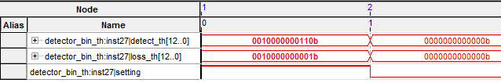
Рисунок 3.7 – Часовий аналіз блоку декодування порогів.

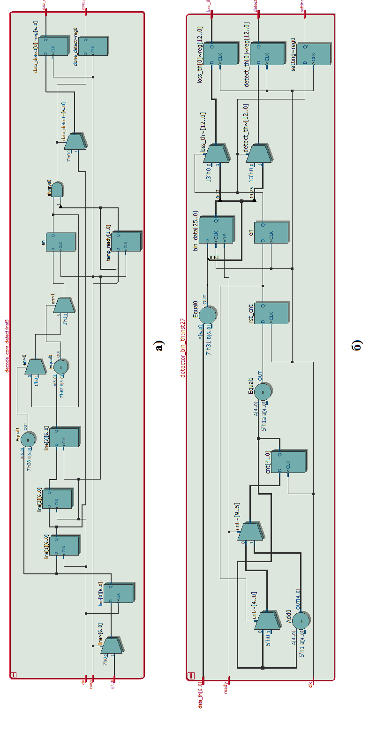
Рисунок 3.8 – а) синтезована схема блоку дозволу вводу порогів виявлення, б) синтезована схема блоку декодування порогів виявлення
3.3 Модуль загальної синхронізації пристрою обробки
Проектування модулю та розробка структурної схеми. Для визначення моменту в часі з якого починається обробка радіолокаційного прийнятого сигналу слугує імпульс який надходить від передавача, його часто називають імпульсом запуску (ІЗП). Даний імпульс генерується після випромінення потужного зондуючого сигналу. В первинній радіолокації де використовується антена для передавання та приймання сигналу, даний імпульс слугує дуже важливу місію. Даний ІЗП надходить до контролю запирання передавача та перевід антени на прийом ехо-сигналу. Тобто в момент випромінення сигналу на приймачі не буде корисного відбитого сигналу. Тому потрібно чітко розраховувати момент передачі та прийому сигналу. В гіршому випадку вся гілка яка відноситься до приймання ехо-сигналу може бути пошкоджена від потужного імпульсу зондування. Тому ІЗП часто затримують на відповідний час. За рахунок цього, з'являється деяка так звана, мертва зона по дальності.
ІЗП як і для приймача так і загалом для всієї системи має велику значимість. В цифровій обробці ехо-сигналу потрібно, чітко дотримуватись часу затримок сигналу. А на сам перед, враховувати час мертвої зони при розрахунку координати дальності. Початок обробки сигналу потрібно завжди прив’язувати до початку ІЗП.
Для стенду ПО необхідно реалізувати даний синхро сигнал. Але, зробити зовнішню імітацію ІЗП, в нереальному, тестовому пристрою обробки дуже тяжко. Імітація радіолокаційного сигналу повинна була б чітко прив’язана до ІЗП. Зі зовнішніми джерелами, повної синхронізації добитися неможливо. Тому, було прийнято рішення, що при передаванні МІС, передавати команду, яка після декодування мала значимість відповідної до імпульсу ІЗП. Простіше кажучи, відповідна команда буде запускати процес обробки всієї системи ПО.
Місце підключення блоку декодування ІЗП (БДІЗП) в загальній структурній схемі пристрою обробки зображено на рис.3.9. Як видно із структурної схеми, БДІЗП під’єднується до виходу МППД. Всі, вхідні дані фільтруються в БДІЗП. Якщо, в прийнятому МІС буде команда старту ІЗП, то після її декодування, генерується сигнал який розповсюджується по всім функціональним модулям. Після чого модулі встановлюється режим готовності для подальшої обробки вхідного МІС. Основна роль лежить на модулі МР, ланка, з якої, починається обробка.
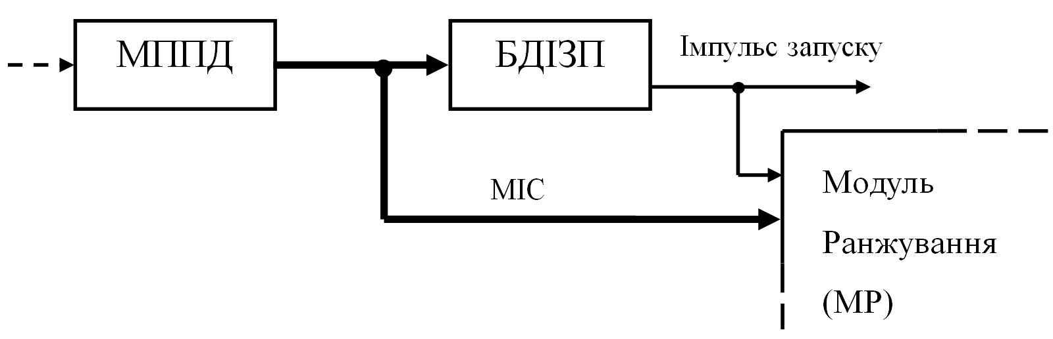
Рисунок 3.9 – Структурна схема підключення БДІЗП
Масив імітаційного сигналу на модуль МППД може прийти в різний момент часу, тому в МІС, команду ІЗП потрібно починати відразу, а потім дані сигналу. Проектований МІС має вибірки шуму, а саме використовується випадкові послідовності значень. Якщо, використовувати одне значення в якості команди, виникає вирогідність того, що дана команда може бути декодована не одноразово, в межах одної розгортки дальності. Це, може спричинити не коректну роботу ПО. Тому було прийнято рішення використовувати послідовність розміром в 5 значень (символів) при складуванні, яких, буде генеруватися сигнал ІЗП. Функціональна схема згортки послідовності зображено на рис.3.10.
Для вибору значень для згортки використана випадкова послідовність чисел, яка забезпечує вирогідну одноразовість декодування сигналу ІЗП, на фоні МІС.
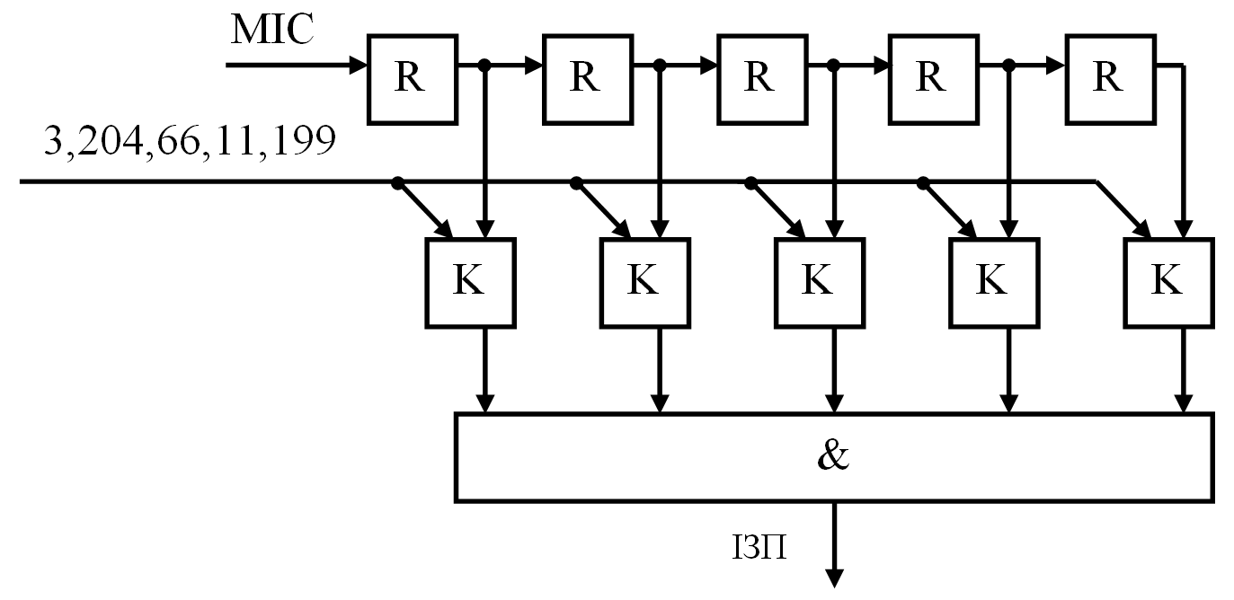
Рисунок 3.10 – Схема згортки послідовності значень для виявлення ІЗП
де, R – буферний регістр, K – компаратор, & - логічна операція «І».
Опис програми та її схематичний синтез. Фільтрування вхідного МІС, на наявність, послідовності для декодування команди ІЗП, буде проводиться, за допомогою використання ковзного вікна на 5 елементів. Так, як дані МІС надходять асинхронно, потрібно опиратися на сигнал готовності «ready» з блоку МППД. За даним сигналом, потрібно записувати в молодший буферний регістр нове значення, а в інші регістри попередні відносно інших регістрів значення як показано на схемі (див.рис.3.10).
Початок опису HDL дизайну схеми мовою Verilog почнемо конструкції ковзного вікна на 5 елементів.
integer i;
always @(posedge clk)
begin
if (ready)
begin
for (i = 4; i > 0; i = i - 1)
begin
shift[i] <= shift[i-1];
end
shift[0] <= data;
end
Під’єднуємо збірку компараторів з встановленими константами значень які потрібні для декодування. Та, згортуємо послідовність до одного імпульсу, якщо всі компаратори спрацювали одночасно.
// -= преамбула для ІЗП, 5 значень =-
izp_preamb <= ((shift[4] == 8'd199)&(shift[3] == 8'd11)& (shift[2] == 8'd66)&(shift[1] == 8'd204)&(shift[0] == 8'd3));
Так як, період надходження МІС великий, відносно періоду тактуючих сигналів КЧ, потрібно виділяти передній фронт імпульсу з періодом рівним тактуючому. Це потрібно робити, для синхронності всієї системи, та для коректності установок режимів готовності інших модулів.
temp <= izp_preamb;
IZP <= !temp & izp_preamb;
end
endmodule
Після опису схеми, доцільно провести аналіз та синтез. Отриманий схематичний синтез можна побачити на рис. 3.11.
Робота даного блоку БДІЗП добре зображена на часовій діаграмі з використанням інструменту SignalTap II (рис.3.12.).
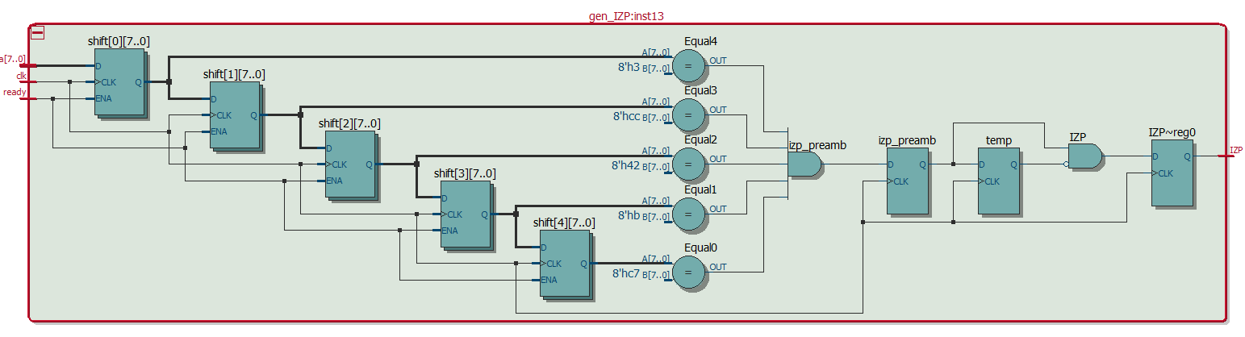
Рисунок 3.11 – Синтез схеми БДІЗП
Рисунок 3.12 – Часовий аналіз працездатності БДІЗП
Можна запевнитись в тому, що на фоні МІС однієї розгортки сигналу по дальності, не відбулося помилкового спрацьовування БДІЗП. Також на рис.3.13. видно, що ІЗП генерується до приймання імітаційного сигналу, що дає змогу перевести всі функціональні модулі в готовність для подальшого коректного виміру.
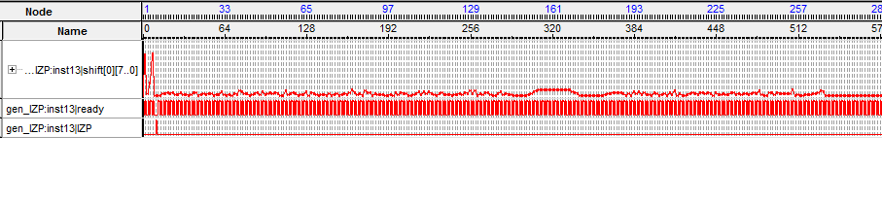
Рисунок 3.13. – Часовий аналіз БДІЗП в межах однієї розгортки дальності
3.4 Координатний модуль пристрою обробки
Проектування модулю та розробка структурної схеми. Для чіткого та коректного вимірювання координат відміток від цілі в ПО, потрібно реалізувати спеціальні координуючі лічильники які будуть синхронні відповідно надходження вибірок МІС. Координатний модуль складається з двох лічильників інкремент яких відрізняється один від одного у часі. В загальній системі ПО, КМ має вплив тільки на модуль виявлення відміток від цілей (МВВЦ). Так як, фіксація моменту вихідних значень лічильника фіксується при виявлені. Структурна схема підключення КМ до інших модулей зображена на рис.3.14.
На пристрій обробки надходить МІС після децимації, яка в свою чергу має дискретизовані вибірки які відповідають 150м по дальності. Тобто, надходження кожної нової вибірки МІС повинно бути з періодом 1мкс. Але, такий період надходження значень сигналу обумовлений для систем обробки в реальному часі , де в ролі імітаційного сигналу виступає реальний сигнал. В ОП використовується імітаційний сигнал, тому і передача його з ПК на ПЛІС має набагато менший період. Але, це не впливає на перевірку всіх алгоритмів виміру. Потрібно, лиш, врахувати при вторинній обробці, що кожен елемент дальності має відстань 150м. При виміру кутової координати, зміна кута напрямку випромінення буде змінюватися за допомогою сигналу ІЗП. Так, як імпульс, який випромінюється у просторі синхронізований з ІЗП. Це, дає змогу, встановлювати нове значення елементу азимуту до початку виміру відміток від цілей в межах однієї дальності. Тому, в потоці МІС присутня команда ІЗП.
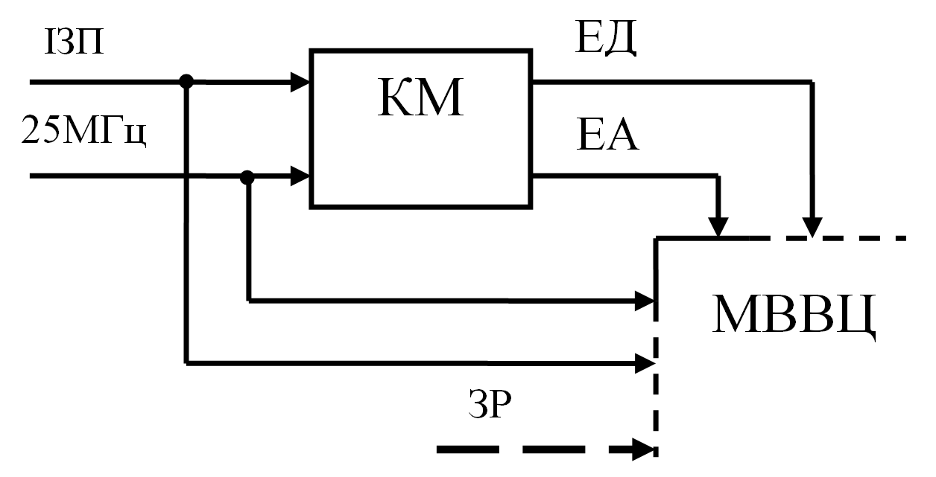
Рисунок 3.14 – Підключення КМ до МВВЦ.
де, ІЗП – імпульс запуску, 25МГц – когерентна частота, ЕД та ЕА – координатні значення, ЗР – значення рангу.
Роздільна здатність кругової сітки становить 233 на 4096 елементів дальності та азимуту відповідно (рис.3.15).
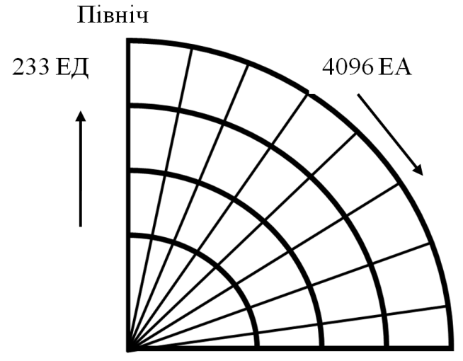
Рисунок 3.15 – Роздільна здатність сітки ПО.
Така роздільна здатність обумовлена можливостями конкретної ПЛІС, які б задовольняли кількості затрачених ресурсів на обробку.
Для встановлення правильної координати дальності в межах однієї розгортки, виконується збільшення лічильника ЕД на одиницю виміру за рахунок надходження нового байту значення МІС в МППД. МППД приймає вхідні данні, видає на виході нове значення МІС та синхронно значенню, прапор готовності байту для обробки. Даний прапор, а саме «ready»,символізує про наявність нового значення, що в свою чергу, дає змогу підв’язати його до інкременту ЛЕД. Це, забезпечує чітку прив’язку елементів дальності до кожного вхідного значення розгортки МІС. Також, потрібно відсікати значення які виходять за рамки максимальної дальності виміру. Тому, лічильнику встановлений ліміт в 233 елементи, після перевищення якого буде виконане скидання ЛЕД. Відновлення лічби ЕД відбудеться тільки після загального сигналу ІЗП.
Лічильник азимуту, має збільшувати своє значення тільки опираючись на надходження ІЗП. Тому, одне значення ЕА буде тривати в межах всієї дальності. Та отримувати сигнал скидання після переповнення максимального значення ЕА. Тобто, в крайній точці «Північ», лічильник повинен обнулятися.
Більш детально, роботу КМ зображено на схемі рис.3.16.
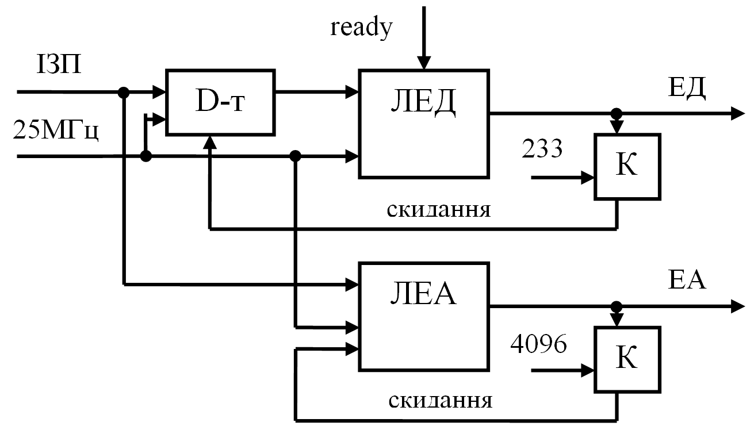
Рисунок 3.16 – Функціональна схема КМ.
де, D-т – Д-тригер, ready – сигнал готовності байту МІС, К – компаратор.
Опис програми та її схематичний синтез. Запуск лічильника ЕД потрібно орієнтувати за сигналом ІЗП. Так, як ІЗП не має достатнього періоду для ролі сигналу дозволу, він виступає в ролі встановлення процесу відліку ЕД. Для цього використано Д-тригер. Після надходження сигналу ІЗП, тригер, запам’ятовує логічну одиницю, яка була встановлена на його вході. За рахунок цього, встановлюється огинаюча, яка має високий рівень, впродовж обробки однієї розгортки дальності. Кожне збільшення лічильника відбувається за сигналом «ready». Також, в блоці ЛЕД, присутній таймер очікування, для заповнення буфера обробки МР. Буфер МР, має розмір в 23 елементи. В початковому стані буфер нічим не заповнений, тому, відповідно вихідні дані з МР затримуються. Дана затримка усувається затриманням початку відліку ЛЕД відносно вхідних значень МІС. Таймер затримки має граничне значення, за яким одноразово генерується сигнал запускання відліків ЕД та відкривання виходу в МР для нових ЗР, що в свою чергу синхронізує ЕД та ЗР між собою. Також сигнал скидання ЛЕД відводиться на МР для забезпечення коректної зупинки роботи модулю.
Даний алгоритм роботи блоку ЛЕД забезпечує чіткий вимір дальності відповідно до значень рангу, не втрачаючи ні однієї інформаційної складової по розгортці дальності.
Опису HDL дизайну на мові Verilog схеми блоку ЛЕД прикріплено до додатку А.3. Для початку, потрібно після сигналу ІЗП відрахувати 23 дискрети вхідного МІС. Тому, лічильник відліків заповнення буфера, повинен одноразово виконати своє призначення. Для цього генерується сигнал дозволу «en», який буде скинутий після досягнення лічильника значення 23.
Після того, як лічильник відліків заповнення, скидується, лічильник ЕД повинен запуститися та завершити свою роботу при досягненні встановленого максимального значення ЕД. Також, сигнал скидування ЛЕД, слугує для очищення буферу обробки модулю рангування. Сигнал «en_rank», відкриває вихід в МР з новими значеннями рангів (див.дод.А.3).
Часовий аналіз роботи блоку ЛЕД зображений на рис.3.17(а). А синтезовану схему, в середовищі Quartus II показано на рис.3.17 (б).
Лічильник ЕА повинен збільшувати своє значення при надходженні кожного сигналу ІЗП. Скидуватись лічильник буде маючи два сигнали: сигнал переповнення максимального встановленого значення ЕА та за загальним сигналом виключення ПО «off_work». Опис дизайну мовою Verilog алгоритму розглянутий нижче.
always @(posedge clk)
begin
// -= включення лічильника ЕА =-
if (en_work)
enable <= 1'd1;

else
if (off_work)
enable <= 1'd0;

// реалізація відліків ЕА, інкремент, якого слугує імпульс ІЗП
if (enable)
begin
if (izp)
azim <= azim + 12'd1;
end

else
azim <= 12'd0;
end
endmodule
Часовий аналіз роботи блоку ЛЕД зображений на рис.3.18(а). А синтезовану схему, в середовищі Quartus II показано на рис.3.18(б).
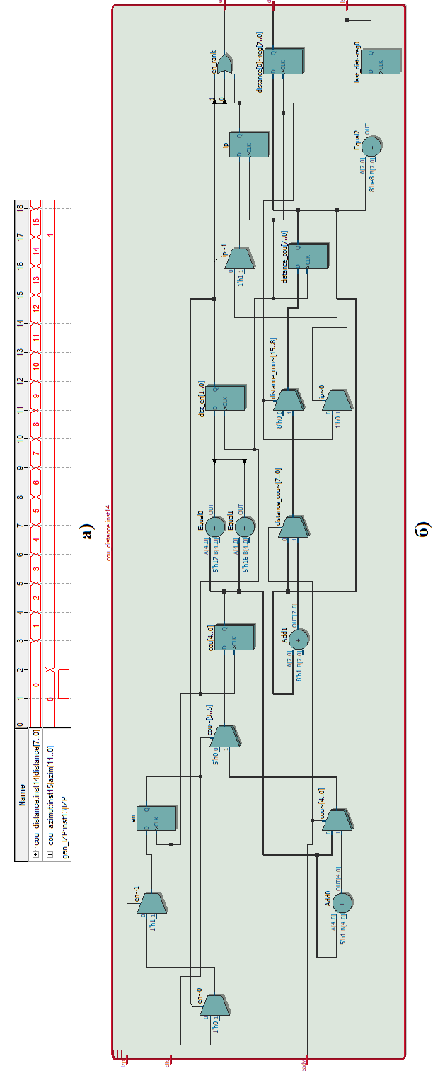
Рисунок 3.17. – а) часовий аналіз ЛЕД, б) синтез схеми ЛЕД
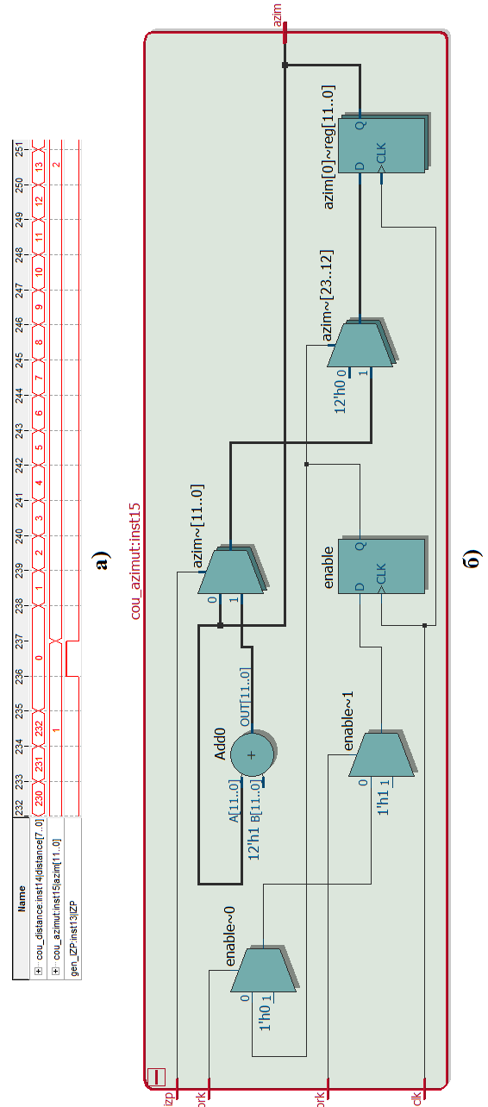
Рисунок 3.18 – а) часовий аналіз ЛЕА, б) синтез схеми ЛЕА
3.5 Модуль рангування пристрою обробки
Проектування модулю та розробка структурної схеми. Модуль рангування по своїй функціональності відноситься до алгоритмів непараметричної обробки. Зазвичай, непараметричні виявлячі забезпечують постійну частоту не вірних тривог, шляхом порівняння тестової вибірки з еталонними чарунками. Порівняння означає, що вибірки розташовуються по порядку від найменшого до найбільшого.
Відповідно з гіпотезою про те, що вибірки – незалежні вибірки від невідомої функції щільності, тестова вибірка має рівну ймовірність прийняття будь-якого з n значень. Наприклад, простий ранговий виявляч конструюється шляхом порівняння рангу з порогом та генерування 1, якщо ранг більше, та 0, якщо ні. Та значення сумуються у ковзному вікні. Але, основний недолік такого простого рангування полягає в тому, що він в деякій степені схильний до ефекту придушення цілі (наприклад, тоді коли велика ціль находиться в еталонних чарунках, тестова чарунка не може приймати високі ранги).
За рахунок недоліків, які характерні для простого рангового виявляча, буде проектуватися більш складний та в свою чергу більш точний алгоритм рангування.
Алгоритм рангування для МР відрізняється тим, що значення рангів повинні записуватися до операційної пам’яті для кожного зондування простору та подальшої операції виявлення по масивам значень рангу в наступному модулі МВВЦ. Тобто, значення рангу повинно записуватись таким, яким є, а не після порівння в пороговому пристрою де в результаті якого відбувається дискретне накопичення. Це, в свою чергу дозволяє вирішити проблему виявлення великих та малих цілей на фоні завад.
Відбитий сигнал, в нашому випадку це МІС, надходить до ковзного вікна МР, який в свою чергу просуває кожне значення МІС з інтервалом роздільної здатності двох цілей по часу, тобто з періодом зондуючого імпульсу. Розроблений модуль рангування у виді схеми зображений на рис.3.19.

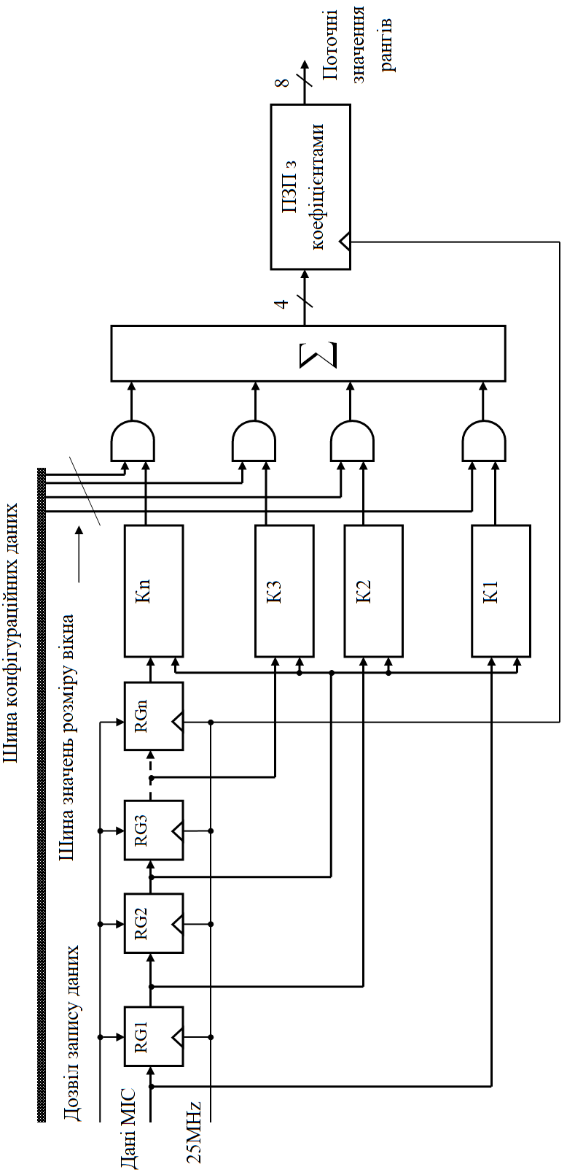
Рисунок 3.19 – Структурна схема МР

Таким чином, протягом одного зондування простору, сигнали всіх n елементів роздільної здатності по дальності, по черзі опиняються в середньому відводі КВ та порівнюються в компараторах $К_{1 }- К_{n}$ з сигналом від n сусідніх елементів (значень) дальності. Результатами порівняння являються ранги, які надходять до суматора ∑, та після суматора значення надходять до ПЗП зі сталими коефіцієнтами кожного рангу. Коефіцієнти в свою чергу переводять відповідні значення рангу (ЗР) до знакового виду, що дає змогу найменші ранги віднести до від’ємної частини, а найбільші до додатної. Це потрібно для подальшого накоплення рангів в МВВЦ. Підключення МР до модулю МВВЦ зображено на рис.3.20.
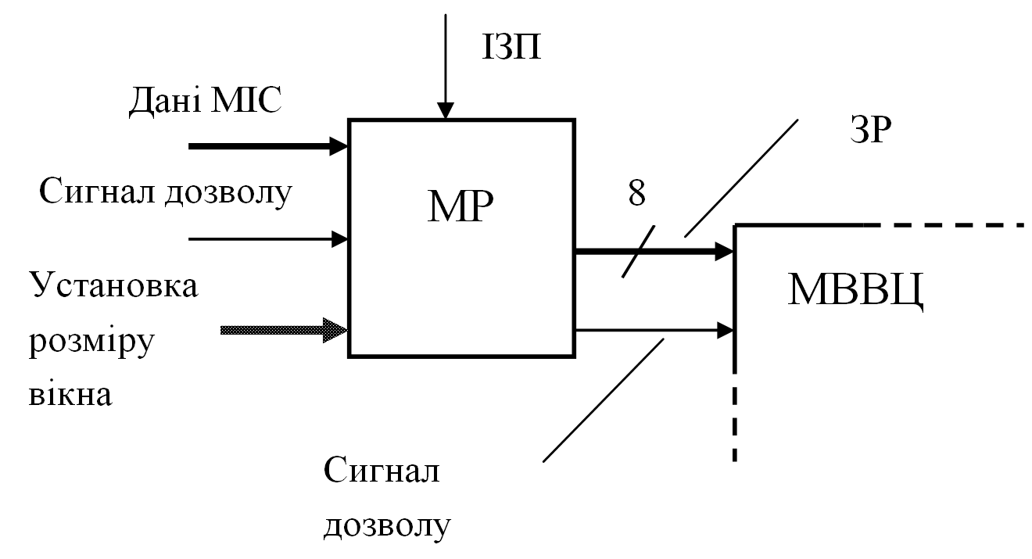
Рисунок 3.20 – Схема підключення МР до МВВЦ
Розроблений МР, повинен бути конфігурованим для конкретних досліджень. Тобто, модуль повинен налаштовуватися для деяких фіксованих розмірів ковзного вікна. Це, в свою чергу, повинно впливати на архітектуру модулю. При зміні розміру вікна рангування, змінюється також і максимальні ранги, тому коефіцієнти для кожного рангу потрібно апроксимувати для різних розмірів вікон. Тому, було доцільно записати в ПЗП коефіцієнти для всіх фіксованих значень рангу. Скрипт написаний в середовищі MatLab для апроксимації коефіцієнтів та конвертація їх в 8-ми розрядні знакові числа з фіксованою точкою представлено в додатку Б.2. Також, криву коефіцієнтів значимості рангів для кожного розміру КВ рангування зображено на рис.3.21.

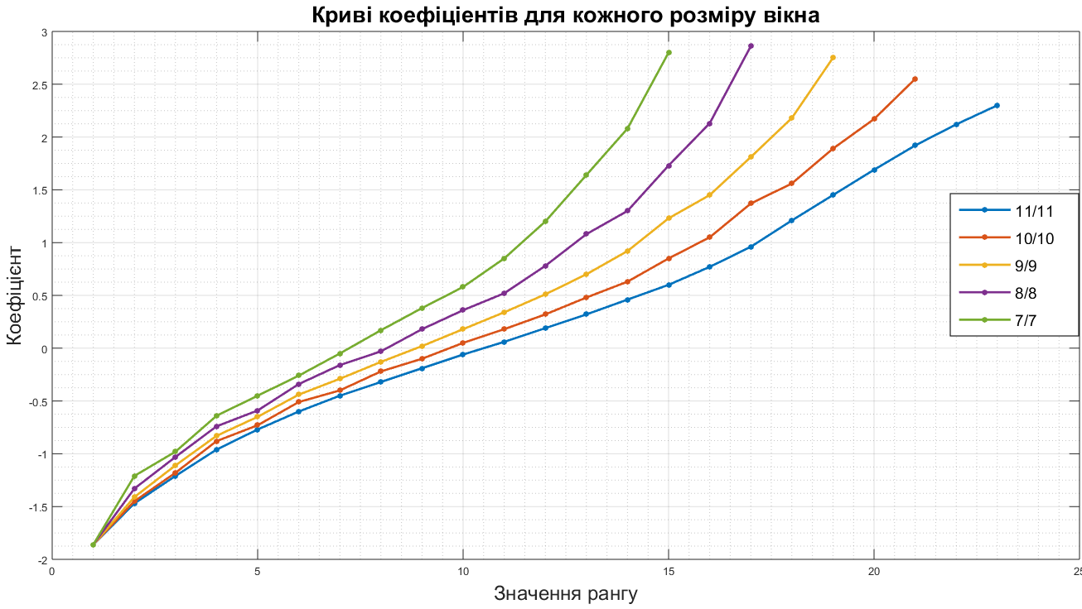
Рисунок 3.21 – Криві коефіцієнтів для кожного розміру вікна рангування
Розробка модулю рангування, починається з написання скрипту моделі, яка б функціонально повторювала алгоритм в МР. Скрипт написаний в середовищі MatLab дає великі можливості для налагодження МР на реальному пристрої, тому що результати обробки імітаційної моделі можна брати як еталонні та зрівнювати з результатами реального пристрою, що в свою чергу дає змогу порівнювати результати до повної подібності, прикріплено до додатку Б.1. Таке тестування МР дозволяє виявити помилку в проектуванні на етапі розробки.
Після тестування одного періоду зондування МІС на імітаційної моделі в середовищі MatLab, для рангування з розміром вікна 7/7, були отримані результати ЗР зображені на рис.3.22. Дані результати імітаційної моделі, дають можливість чітко провірити та налагодити МР на цілком вірну роботу.

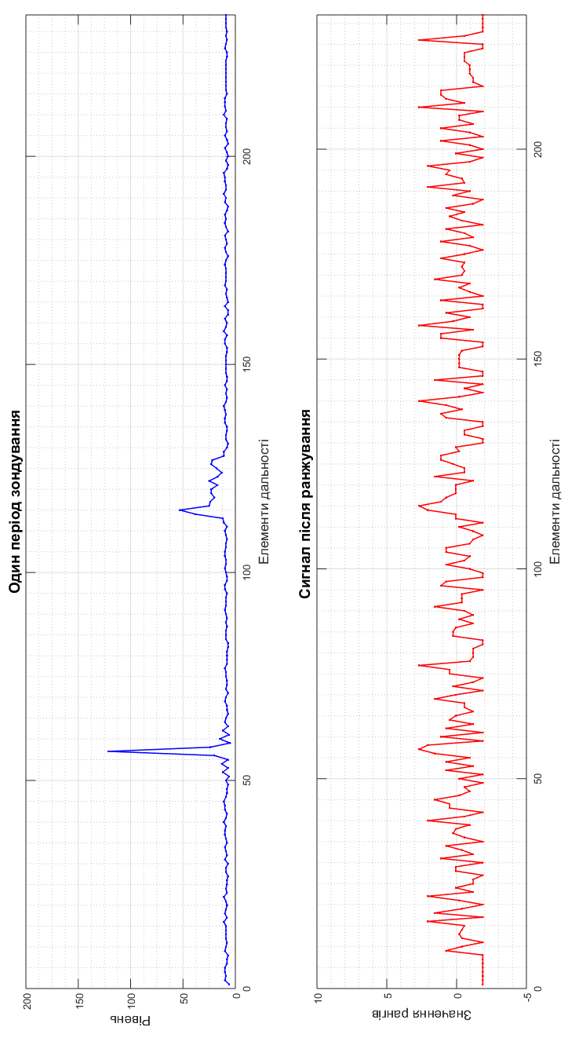
Рисунок 3.22 – Графічне представлення роботи моделі рангування
Опис програми та її схематичний синтез прикріплено до додатку А.4. Основним сигналом для запуску обробки МР, слугує сигнал ІЗП. Він, в свою чергу, вмикає модуль рангування на період зондування простору. Вимкненням МР, слугує сигнал з модулю КМ, який несе в собі імпульс («last_dist»), що генерується в момент скидування лічильника ЕД, що в свою чергу свідчить про кінець періоду однієї розгортки дальності. Тому початок створення HDL дизайну МР відноситься до створення огинаючої (логічної одиниці) яка триває в межах однієї розгортки дальності.
Не менш важливою ланкою МР, є статичне встановлення розміру КВ рангування. Для цього, потрібно декодувати команду для відповідного розміру вікна та подати на відповідні логічні елементи «І» високі сигнали, тим самим збільшуючи або зменшуючи функціональне спрацювання порогових пристроїв на відповідному КВ. Це дозволяє статично контролювати КВ (див.дод.А.4).
Але, при зміні розміру КВ і змінюється максимальна сума рангів. Тому, потрібно змінювати масив коефіцієнтів для кожного параметру КВ. Для цього, потрібно переходити на початок масиву коефіцієнтів в ПЗП за рахунок добавлення до виміряного значення рангу значення переходу для адресу ПЗП, як би, давало змогу перескочити з одного масиву в інший. Регістр «coff_for_addr» і виконує роль значення переходу.
В свою чергу, вихід регістра «done_byte» слугує сигналом дозволу прийняття поточних ЗР.
За наявності сигналу «Enable» починається робота порогових пристроїв на кожній ланці лінії затримки КВ.
Для вибору масиву коефіцієнтів, які відповідають встановленому розміру ковзного вікна, до основного рангу після операції додавання, також добавляється значення переходу «coff_for_addr».
В свою чергу, до ПЗП, завантажується файл (mif_coff.mif) з коефіцієнтами для кожного розміру вікна рангування. Коефіцієнти записані у представлені чисел з фіксованою точкою, де 8 розрядів самого слова складає: $n^{7}$ – біт, який несе інформацію про знак коефіцієнту, $n^{6},n^{5},n^{4}$ - складають цілу частину, а , $n^{3},n^{2},n^{1},n^{0}$ – дробову. Запис до самого файлу відбувається за десятковою системою. Кожна пачка з коефіцієнтами рангів записана послідовно.
Після тестування модулю МР в інструменті Signal Tap II, був виявлений ефект порожніх чарунок лінії затримки (рис.3.23). Це обґрунтовується тим, що до початку обробки одного періоду зондування, всі чарунки лінії затримки МР, заповнені нулями. Тому, всі порогові пристрої на лінії не можуть коректно працювати. Даний ефект, вирішується добавленням затримки для обробки, яка компенсує час на заповнення всієї лінії затримки вибірками МІС.
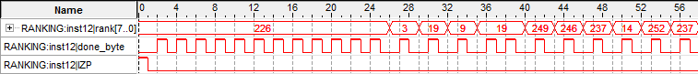
Рисунок 3.23 – Часовий аналіз з виходу МР (ефект пустих чарунок)
Затримка генерується відносно ІЗП. Тому, затримку доцільно формувати в КМ. З КМ, виводиться сигнал, який відповідає закінченню затримки (en_rank). Будується блок, після обробки рангів, який дозволяє вихід ЗР та формує відповідний сигнал дозволу. Це, дозволяє коректно видавати ЗР на наступний модуль МВВЦ без втрат інформації, синхронно лічильнику ЕД. Після чого, отримуємо чітку послідовність ЗР, та подолання ефекту пустих чарунок регістрів (рис.3.24). Розводку двох блоків в МР, можна побачити після синтезу схем проекту в інструменті RTL Viewer (рис.3.25).
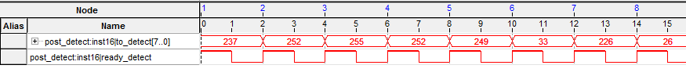
Рисунок 3.24 – Часовий аналіз з виходу МР (подолання ефекту пустих чарунок) .
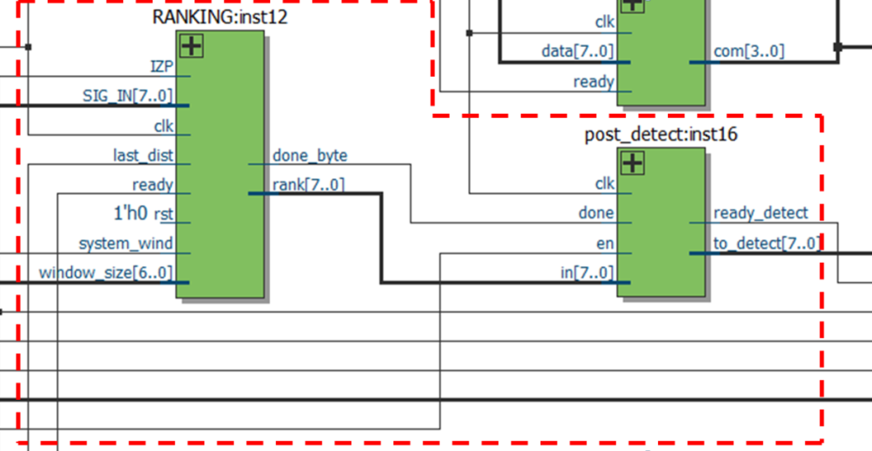
Рисунок 3.25 – Підключення МР в RTL Viewer
Також, після записування ЗР за весь період зондування, можна вивести графік зі порівнюванням роботи моделі рангування в середовищі MatLab та модулем МР в ПО на ПЛІС, зображено на рис. 3.26.
Можна зробити висновок, що модуль МР, за даними імітаційної моделі практично повністю зрівнюється, що і свідчить про його коректну роботу.
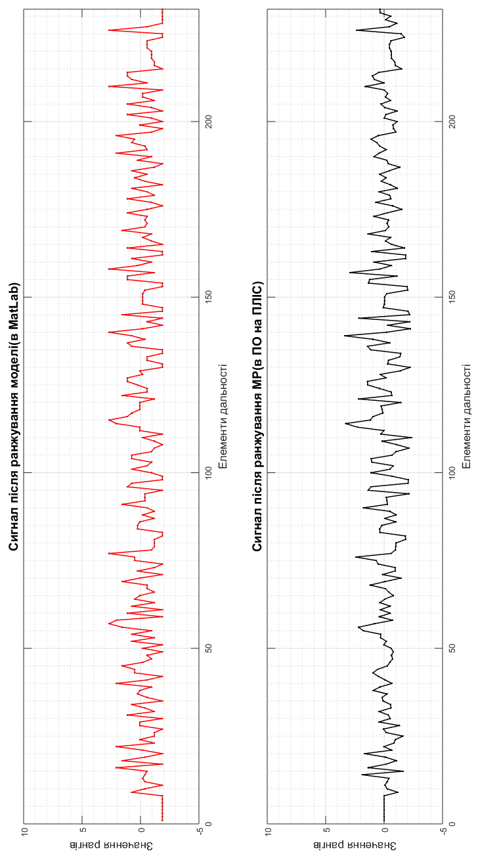
Рисунок 3.26 – Графіки порівняння після рангування

3.6 Модуль виявлення відміток від цілі пристрою обробки
Проектування модулю та розробка його структурної схеми. Для визначення відміток відбитих від цілей, по результуючим значенням після рангування з модулю МР, потрібно здійснити накопичення в межах деякого сектору обробки всіх елементів дальності. В свою чергу, сектор обробки несе в собі поняття про зберігання деякої кількості записаних розгорток дальності. Тобто, потрібно зберігати ранги за минулі зондування. За гіпотезою про те, що всі вибірки сигналу (рангу) – незалежні вибірки, виходить те, що ціль буде знаходитись на одній дальності деяку кількість періодів зондувань. Це, дає змогу накопичити статистику в кожній чарунці елементу дальності та виявити великий накопичений рівень в тій чарунці де знаходиться відмітка від цілі. Завади повинні накопичуватися випадково в різних чарунках, виключаючи накоплення в конкретних чарунках.
Особливістю проектування модулю виявлення відміток від цілей для пристрою обробки (ПО), накопичення статистики для кожного елементу дальності від визначених рангів, що в свою чергу дозволяє боротися з пасивними завадами. Накопичення, повинно виконуватися кожного моменту визначення ЗР.
Розробка сектору накопичення для ПО, починається з визначення розміру сектору. Опираючись на відповідні ресурси конкретної ПЛІС, яка має всього 30 функціональних блоків операційної пам’яті, з яких 5 блоків відводиться на запис відміток від цілей, розмір сектору обробки потрібно обирати в межах до 25 блоків операційної пам’яті.
Тож, слід пам’ятати, що при збільшенні розміру сектору обробки, збільшується і простір мертвої зони виявлення. Це пояснюється тим, що вибір статичних значень для порогів виявлення підбираються відповідно до встановленого максимального рівню накопленого сигналу в однієї чарунці, тому коли сектор при включенні ПО не буде в значній мірі заповнений, перевищення порогу виявлення відмітки від цілі виконуватись не буде. Але, при збільшені розміру сектору збільшується точність виявлення. Тому, опираючись на відповідні умови для ПО, буде використовуватися сектор обробки розміром в 24 просторових елементів азимуту (ПЕА).
Для забезпечення запису періоду зондування до відповідної операційної пам’яті сектору використовуються буферні регістри за рахунок яких, відбувається паралельний запис поточної та минулих 23 ЗР в межах однієї дальності. Більш детально, даний принцип можна зобразити на рис.3.27.
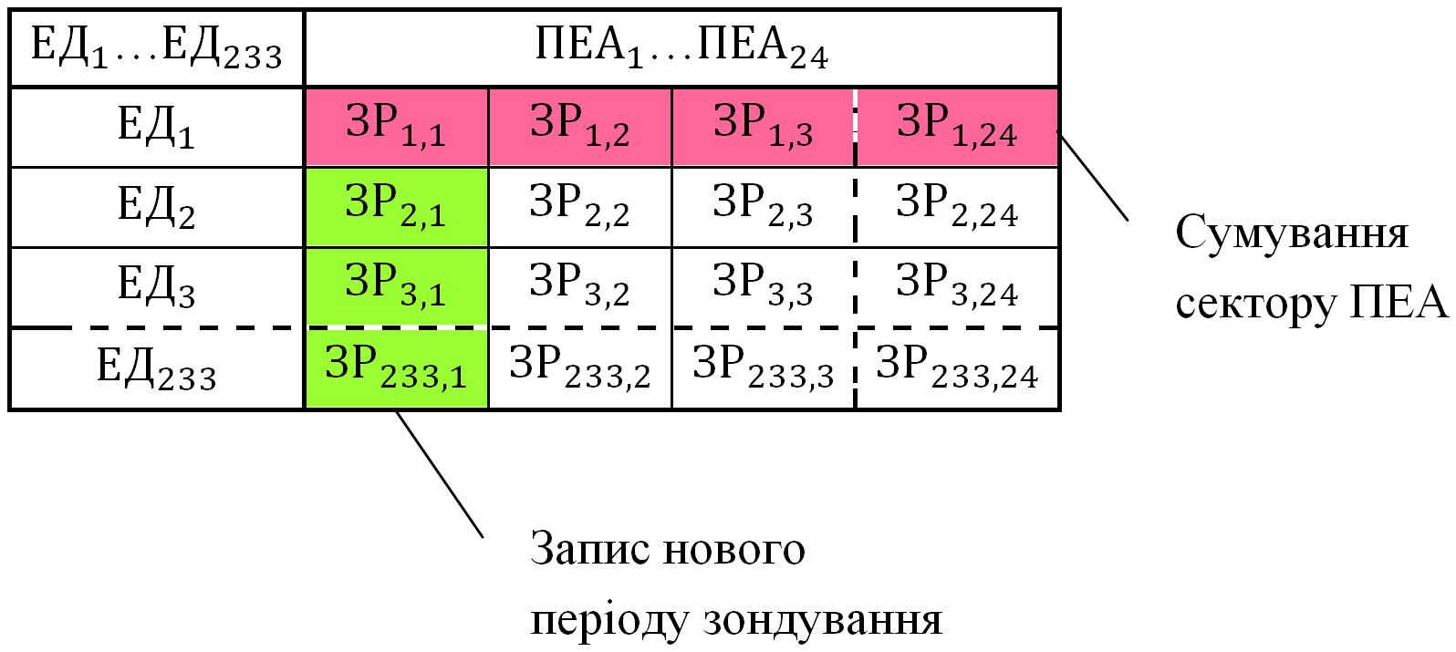
Рисунок 3.27 – Накопичення сектору обробки
Нове виміряне ЗР надходить до буферного регістру, паралельно на всі блоки пам’яті сектору надходить адрес, а саме значення лічильника дальності (ЛЕД) , за рахунок якого всі інші буферні регістри завантажують за минулі ПЕА, значення ЗР у межах відповідної дальності. Тобто, запис нового ЗР відбувається на першому блоці пам’яті, тому як на інших блоках сигнал запису відсутній і вони працюють в режимі читання. Процес відбувається кожного елементу дальності всієї розгортки. Після того, як весь період зондування ЗР записаний до першого блоку пам’яті сектору, очікується наступний сигнал ІЗП за яким, почнеться відлік адресу ЕД, та відбудеться комутація сигналу запису на наступний блок пам’яті сектору (рис.3.28).
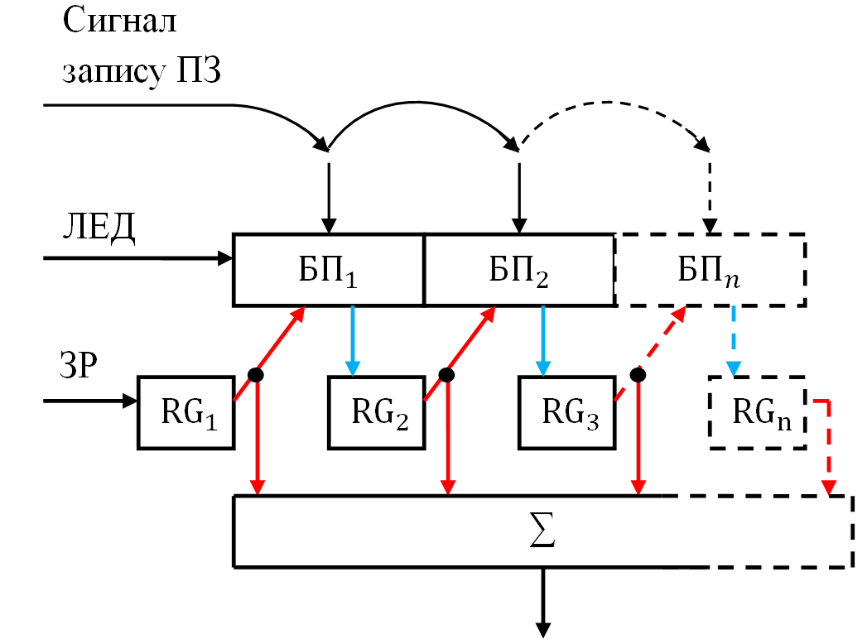
Рисунок 3.28 – Схема запису ЗР до сектору обробки
де, ПЗ – період зондування, БП – блок пам’яті, RG – буферний регістр.
Дана послідовність запису сектору дає змогу, просувати сектор обробки по всім елементам азимуту. Значення для подальшого складування, надходять з буферних регістрів, які зберігають значення рангу для поточного ЕД по 23 минулих ПЕА. Це, дає змогу накопичувати статистику для конкретної чарунки ЕД. Дане складування чарунок ПЕА сектору відбувається в межах одного ЕД.
Наступна обробка після отримування накопленого ЗР, це зважування його з відповідним порогом. МВВЦ повинно проводити зважування двічі. Це забезпечує виявлення початку та втрати цілі. Первинне зважування відбувається з порогом виявлення, якщо в даному просторовому елементі азимуту, на відповідній дальності відбувається перевищення порогу, то до дискретної оперативної пам’яті цілі, синхронно за поточним адресом ЛЕА, записується «1» (високий рівень). Система комутації порогів зважування, переводиться на виявлення втрати цілі, а саме, при зменшенні рівня накопленого ЗР відносно порогу втрати в деякому наступному ПЕА, на тій дальності де в минулих ПЕА була подія виявлення, до пам’яті цілі записується «0» (низький рівень). Таким чином відбувається контроль кожної чарунки ЕД у відповідних ПЕА. Кожна подія виявлення або втрати фіксується, а саме фіксуються ЕД та ЕА де була одна із зазначених подій.
Розроблена структурна схема МВВЦ пристрою обробки зображена на рис.3.29.
Опис програми та її схематичний синтез. При розробці модулю виявляча відміток від цілей, потрібно ретельно контролювати та провіряти кожний крок обробки. Даний модуль, повинен виконувати важливі функції, а саме первинне виявлення відбитих відміток від цілі у просторі. МВВЦ складається з двох основних блоків. Перший блок відповідає за функцію накопичення рангів в секторі обробки, а саме суми 24 значень рангу на одній кожному ЕД. Другий блок повинен зважувати відповідні значення з блоку накопичення сектору та зважити їх з встановленими порогами виявлення та втрати.
Зазвичай, ЗР в кожній чарунці по дальності, додатково домножують на вагові коефіцієнти ДН, що в свою чергу дають можливість загладити бічні пелюстки, які не несуть корисної інформації. Але, в ПО, множення на вігові коефіцієнти відсутні, так як ресурси, які потрібні для виконання множення на конкретній платі ПЛІС не вистачає. Тому, складування ЗР буде відбуватися відразу.

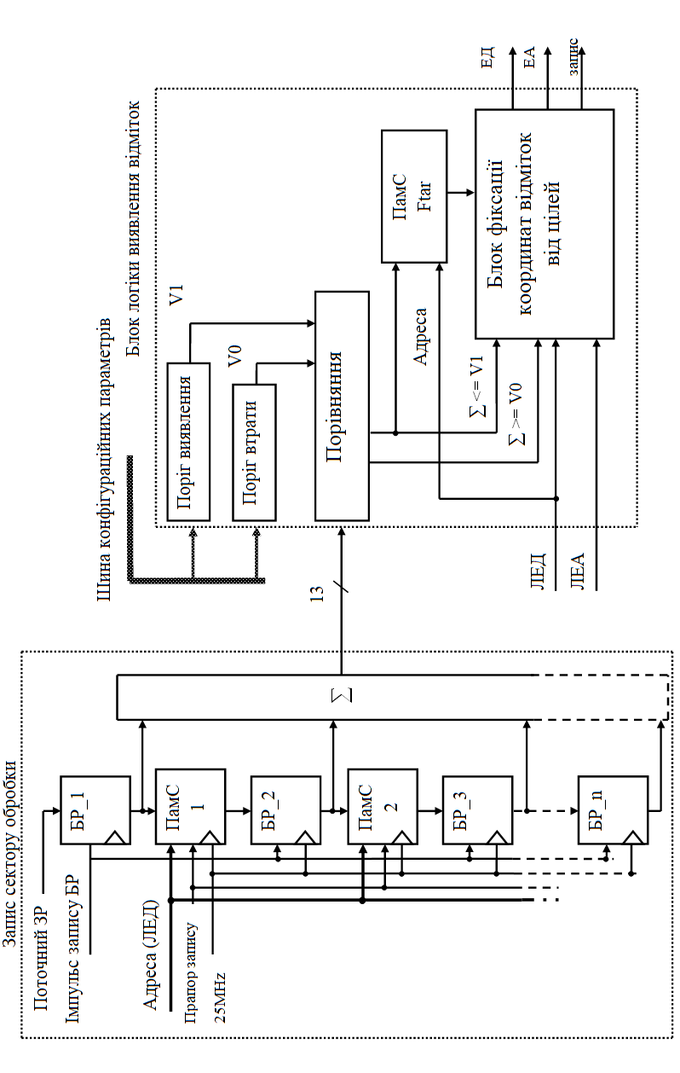
Рисунок 3.29 – Структурна схема МВВЦ

Можна зазначити, що проводиться велика кількість операцій, для накопичення значень рангів в межах одного ЕД. Тому, КЧ була обрана з набагато більшою частотою, а ніж дискретизація МІС, для забезпечення проміжних операцій. За рахунок цього збільшується кількість робочих тактів в межах одного ЕД.
Опис HDL дизайну блоку сектору обробки МВВЦ прикріплено до додатку А.5.
Потрібно згенерувати сигнал для синхронного запису ЗР із всіх блоків пам’яті до буферних регістрів. Даний сигнал генерується відносно сигналу захоплення нового поточного ЗР, тільки зсунутий по часу на 24 такти КЧ
Потрібно чітко контролювати заповнення блоків пам’яті значеннями рангів, особливо, коли в випадку дослідження, потрібно змінити параметри для ПО. Тобто, щоб коректно закінчити вимірювання та перейти в режим конфігурації пристрою, потрібно очистити сектор від минулих ЗР. Це потрібно робити, тому що при наступному включенні режиму роботи ПО, минулі ЗР, які були виміряні раніше, можуть спотворити виявлення. Тому, при переході в режим конфігурації у всі БП сектору обробки, потрібно записати нулі. Це, відповідає їх очищенню (див.дод.А.5).
До операції складування ЗР сектору обробки, приведено особливе значення, так, як доданків нараховується 24 шт. Для оптимізації складування ЗР, було задіяно деяку кількість суматорів. Для, забезпечення цілком правильного складування, потрібно розбити на паралельні групи суматори для відповідних виходів буферних регістрів. А саме, кожна з 4 груп складатиме 12, 6, 3, 1 відповідних кількості суматорів. Якщо, зобразити схематично, то таке підключення буде мати вигляд піраміди, вершиною якого буде вихід суми складування всіх 24-ох ЗР. Потрібно відмітити, що даний метод складування займає 4 такти КЧ. Складене значення, на виході, має 13 розрядів (див.дод.А.5).
Після створення блоку накоплення сектору обробки МВВЦ, доцільно провірити блок на працездатність, тому потрібно записати вихід накопичування (крайнього суматора) за допомогою Signal Tap II, ЗР у графічному вигляді. Це, дає змогу зрівняти правильність роботи читання та запису в буферні регістри. Для прикладу, на рис.3.30 зображено виходи двох буферів.
Рисунок 3.30 – Часовий аналіз заповнення двох буферних регістрів
Так, як для тесту, лиш два буфери мають записану послідовність ЗР за два зондування простору, а інші порожні, можна спостерігати, що ЗР по дальності находяться один під одним, а сума «result» візуально відповідає дійсності.
Також, доцільно записати вихід після накопичення блоку сектору обробки, та проаналізувати етапи накопичення ЗР в кожних чарунках дальності. Для початку, потрібно прослідкувати, як відбувається накопичення, коли сектор обробки порожній. Для цього, аналізатором запишемо 9 початкових ПЕА та побудуємо графік в середовищі MatLAb (рис.3.31). Можна спостерігати, що накопичення відбувається правильно, а ехо-сигнали від цілей починають поступово зростати із заповненням сектору.
Потім, потрібно записати значення після повного накоплення сектору обробки (рис.3.32). Можна зробити висновок, що при повному заповнені сектору, рівень ЗР, де находяться відмітки виріс до меж спрацювання порогу виявлення. Саме, в першому перевищенні порогу відповідної дальності відбудеться фіксація виявлення.
Заключним етапом перевірки блоку сектору обробки, завантаження МІС з завадами та без відміток від цілей (рис.3.33). Можна бачити, що рівень ЗР відносно встановленого порогу знизився.
Поточні етапи тестування, доводять, що блок працює справно.

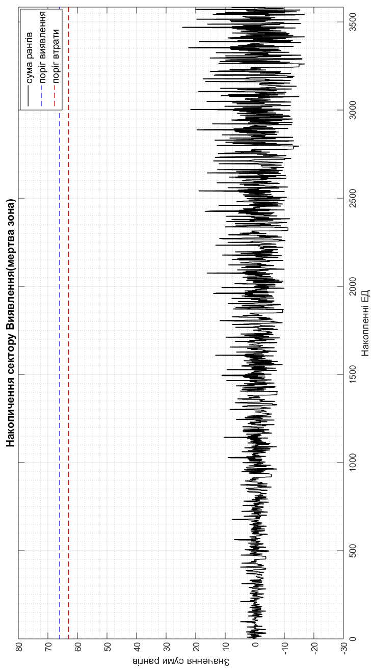
Рисунок 3.31 – Графік накопичення сектору обробки МВВЦ (початок накоплення)
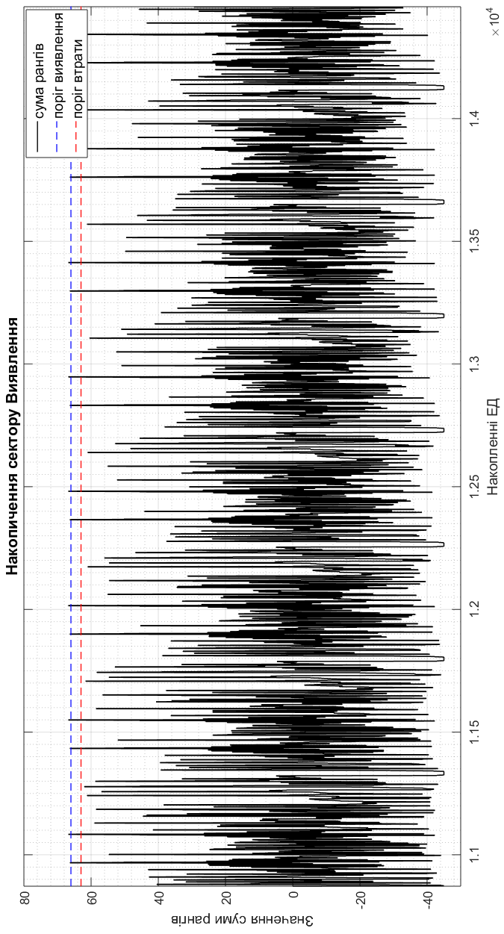
Рисунок 3.32 – Графік накопичення сектору обробки МВВЦ (повне накопичення, відмітки находяться в межах порогу виявлення).
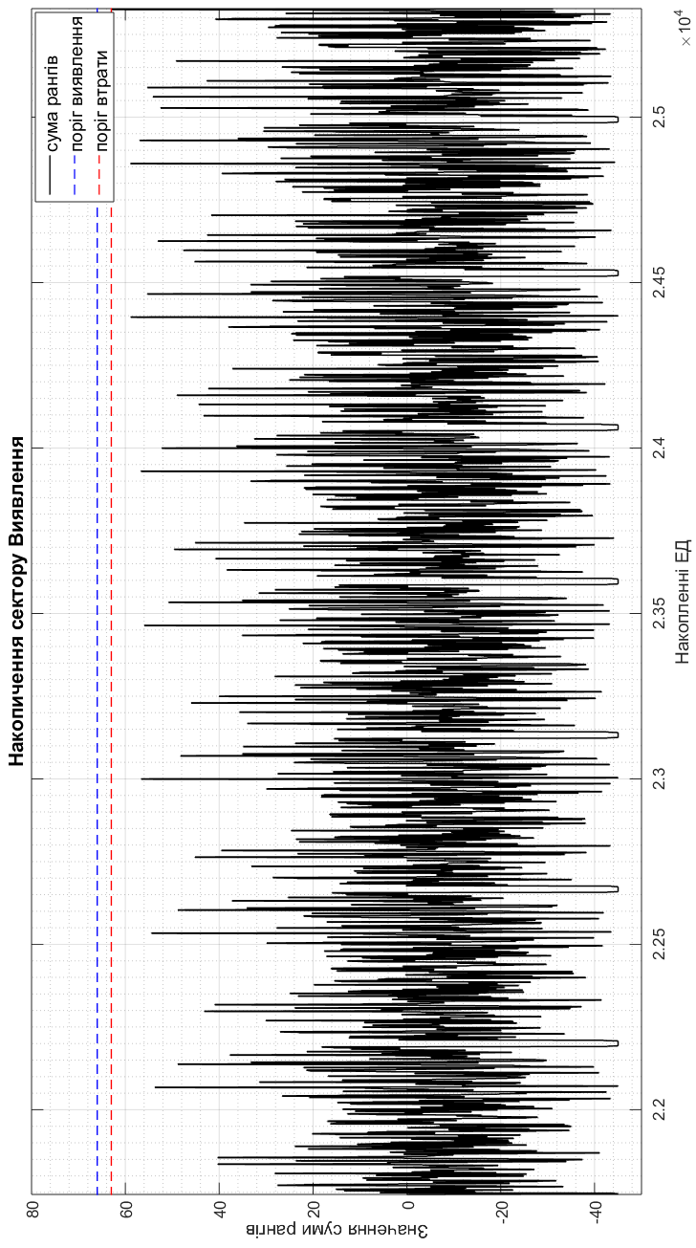
Рисунок 3.33 – Графік накопичення сектору обробки МВВЦ (добавлення сигналу з завадами та без відміток).
Після створення блоку сектору обробки потрібно кожне вихідне накоплене значення ЗР у кожній дальності піддати зважуванню з встановленими порогами виявлення та втрати. Тому, розроблюється блок виявлення та фіксації координат відміток від цілі.
В свою чергу, блок повинен контролювати наявність відміток від цілі на певних ЕД. Коли, значення накоплених ЗР на відповідній дальності перевищує встановлений поріг виявлення, то до пам’яті цілі записується логічна «1» (високий рівень) по адресу ЛЕД. Це, в свою чергу дозволяє комутувати пороги. З пам’яті цілі також зчитуються значення по адресу ЛЕД, це дає змогу вирішувати, яке зважування проводити над накопленим значенням. Якщо, після визначення, що у поточній дальності раніше виявлень не відбувалось, то зважування проводиться на ознаку виявлення відмітки, а якщо відбувається зчитування високого рівня з пам’яті цілі, то зважування на ознаку втрати цілі в даному ЕД.
Кожна подія фіксується, як координата відмітки. Надалі, координата надходить до наступного модулю МФВЦ. Інформація відмітки несе її ЕД та ЕА, а також показник події де було виявлення або втрата цілі.
Так, як значення після накопичення мають 13 розрядне представлення, то і встановлені пороги теж повинні бути такими. Значення порогів надходять з блоку МКП та конфігуруються за допомогою ТД. Опис коду HDL дизайну блоку виявлення прикріплено в додатку А.6.
Пристрій зважування для виявлення буде спрацьовувати після перевищення суми ЗР відносно порогу виявлення, а саме ∑ ≤ V1, де V1 – поріг виявлення. Пристрій зважування для втрати буде спрацьовувати після спаду значення суми ЗР відносно порогу втрати, а саме ∑ ≥ V0, де V0 – поріг трати. Блок пам’яті цілі (Ftar) повинен записувати дискретне виявлення (див.дод.А.6).
Запис координати відмітки, відбувається за кожним спрацюванням зважувальних пристроїв, відносно минулих вимірів які зчитуються з пам’яті цілі. Тому кожна координата відмітки від цілі завжди несе нову інформацію, а не повторюється кожного зондування (див.дод.А.6).
Після створення блоку фіксації координати цілі, та в комплексі з іншими модулями, весь тракт був провірений за допомогою МІС. За рахунок чого, було отримано чіткі відмітки від цілі, які зображені на рис.3.34.

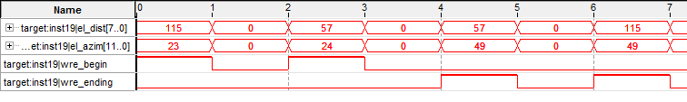
Рисунок 3.34 – Часовий аналіз блоку виявлення МВВЦ
3.7 Модуль формуляру відміток від цілей пристрою обробки
Проектування модулю та розробка структурної схеми. Заключним етапом розробки ПО є модуль формуляру відміток від цілей (МФВЦ). Після виявлення координат відміток від цілей їх потрібно зберігати для подальшої відправки на вторинну обробку. Функціонально, МФВЦ виконує роль не тільки накопичення координат відміток, а і створення протоколу для передавання різними каналами зв’язку. В нашому випадку, зв'язок між ПЛІС та ПК виконується за допомогою адаптеру USB – UART.
МФВЦ складається з двох блоків: блоку пам’яті координат та блоку формувача протоколу ФВЦ. Схему підключення функціональних блоків МФВЦ зображено на рис.3.35.
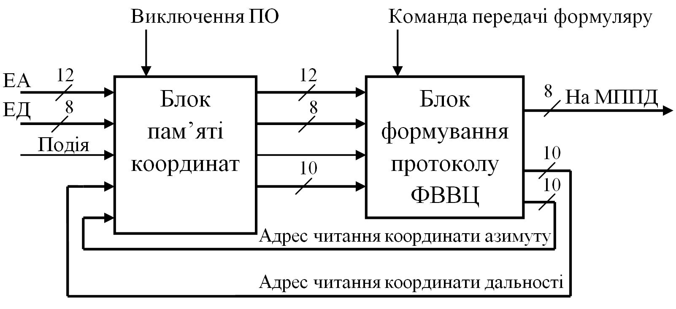
Рисунок 3.35 – Схема підключення блоків МФВЦ
Блок пам’яті координат складається з трьох блоків пам’яті, для координат ЕА, ЕД та для запису події, яка несе в собі інформацію про виявлення або втрату відмітки від цілей. Запис координат відбувається за одним із сигналом подій. Тобто, якщо виконується виявлення або втрата, координати відповідних подій записуються до блоку пам’яті паралельно, адрес для запису збільшується на одиницю також за сигналом події.
Блоки пам’яті повинні бути очищенні перед записом нових координат. Так, як після деякого дослідження можливо буде потрібно вийти з режиму «робота» та пере конфігурувати ПО, якщо знову запустити режим «робота» блоки пам’яті будуть заповненні відмітками за минуле дослідження, тому необхідно проводити очищення кожного блоку пам’яті координат після завершення роботи ПО або на початку включення. Це в свою чергу забезпечує коректність видачі координат. Схема блоку пам’яті координат зображена на рис.3.36.
Адрес читання для ЕА та ЕД надходить з блоку формування протоколу ФВЦ та має низьку частоту зміни адресу для забезпечення формування протоколу для передавання. Також, в блоці пам’яті координат є лічильник, який підраховує події. Відраховане значення лічильника надходить до блоку формуляру, та встановлює крайнє значення для формування формуляру, та встановлює крайнє значення для формування адресу читання координат ЕА та ЕД.
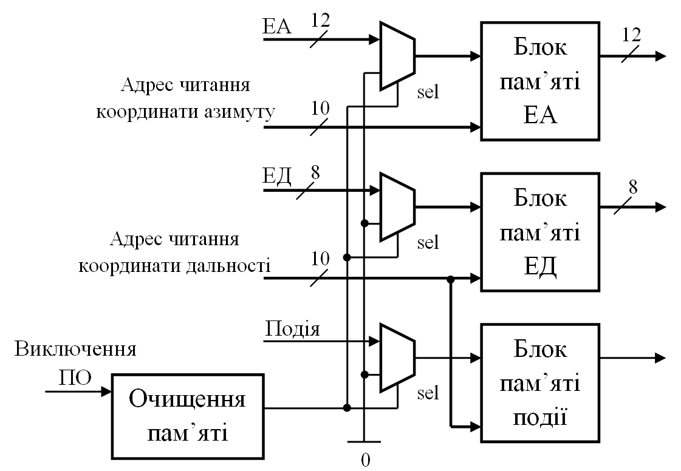
Рисунок 3.36 – Схема блоку пам’яті координат МФВЦ
Блок формування протоколу ФВЦ складається з 8-ми розрядного буфера в який записують, у відповідні чарунки, відповідно до протоколу, значення координат які були зчитані з блоку пам’яті координат. Буфер, складається з регістрів, тому після запису до буферу значень ЕА, ЕД та події, відбувається послідовне зчитування значень з буферу на вихід до МППД, яка в свою чергу, по адаптеру USB – UART передає проток з координатою відмітки від цілі до ПК. Робота даного блоку активується після приходу команди «відправки координат».
Так, як координата ЕА має 12-ти розрядне значення, а для передавання потрібно 8-ми розрядне значення, потрібно передавати ЕА за два байти послідовно. Тому буфер буде мати 3 чарунки (регістра). В першу чарунку записується 8 молодших розрядів ЕА, а в наступну 4 старших, та в найстаршому передається ознака події, яку несе поточна координата відмітки від цілі. А саме, виходить, що при передаванні координати втрати цілі, до значення із старших розрядів додається значення 128. Це потрібно для враховувати при розпаковуванні пакету координати. На рис.3.37 зображено склад пакету координати відміток від цілі.
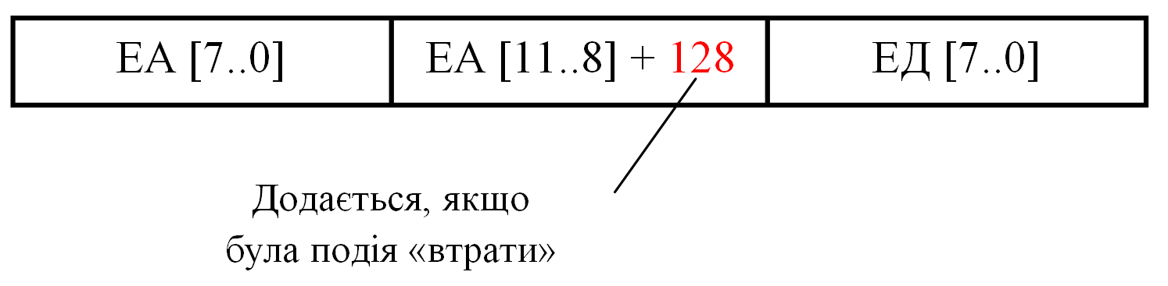
Рисунок 3.37 – Протокол передачі координати відмітки від цілі
Опис програми та її схематичний синтез. Для блоку пам’яті координат потрібно застосувати 3 блоки пам’яті для ЕА, ЕД та події виявлення або втрати. Максимальна кількість записів, а саме кількість відміток буде 1024, це обумовлено кількістю ресурсів які залишились після створення МВВЦ. До пам’яті події буде записуватись два значення виявлення або втрата, 0 або 1 відповідно. Запис до координат відбувається паралельно до всіх 3-ох пам’ятей за будь-яким сигналом ознаки події. Зчитування координат відбувається за адресом який генерується в блоці формування протоколу ФВЦ, та з частотою формування пакету для відправки. Очищення всіх блоків пам’яті відбувається за сигналом входження в режим «робота» та при виході з режиму відповідно.
Опис HDL дизайну мовою Verilog блоку пам’яті координат відміток МФВЦ прикріплено до додатку А.7. Алгоритм блоку починається зі створення адресу для запису до блоків пам’яті. Лічильник адресу запису збільшується при надходженні будь-якої події, та обнуляється при переповнені або за керуючим сигналом входу в режим «робота» (див.дод.А.7).
Очищення блоків пам’ятей відбувається після приходу керуючого сигналу включення режиму «робота» або виключення.
Лічильник відміток збільшується після запису координати, та слугує для обмеження кількості адресів з блоку формування протоколу ФВЦ.
Наступний блок формувача протоколу ФВЦ виконує функцію створення пакету в якому закладена інформація про координату відмітки від цілі. Опис HDL дизайну блоку формування протоколу ФВЦ прикріплено до додатку А.8.
Запуск формування пакетів та послідуюче їх передавання на ПК виконується за керуючим сигналом «відправлення координат» який надходить після натискання відповідної клавіші в ТД. Передача координат відміток відбувається на швидкості 115200 біт/сек за допомогою блоку передавача та адаптеру USB – UART.
Створення пакету виконується на частоті яка рівна швидкості передачі пакету. Це обумовлено тим, що при зчитуванні координат до буферу, відразу відбувається послідовне розгортання буферу, трьох байт, які несуть інформацію про координату відмітки. За рахунок цього, відповідно до протоколу (див. рис.3.37) відбувається передача даних (див.дод.А.8).
Після створення блоків МФВЦ можна створити графічне представлення блоків та їх підключення до загального проекту ПО (рис.3.38).
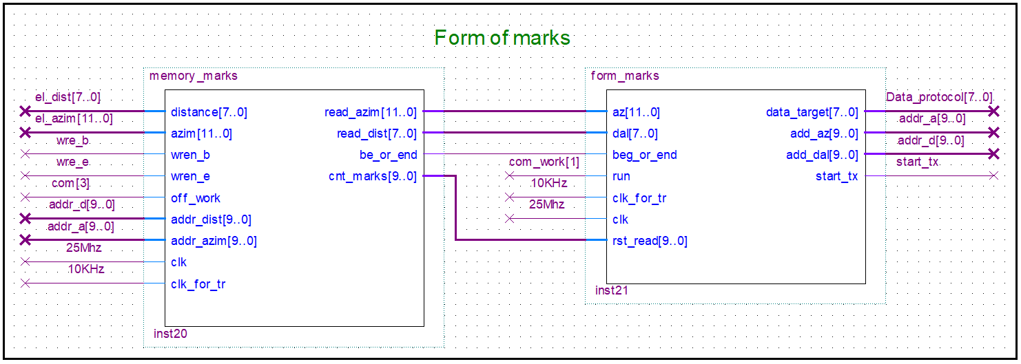
Рисунок 3.38 – Графічне представлення блоків МФВЦ.
Створення МФВЦ внесло заключний етап в розробці пристрою обробки. Основна задача даного модулю полягає в видачі виявлених відміток від цілей на ПК, тому доцільно добавити даний модуль до проекту пристрою обробки, та провірити всі модулі в комплексі за допомогою часового аналізатора Signal Tap II та MatLab для якого був написаний скрип який приймає пакети з координатами, відкриває їх та в зручному вигляді відображає, код програми для прийняття пакетів з координатами відміток прикріплено до додатку Б.3. Часовий аналіз МФВЦ зображено на рис.3.39.
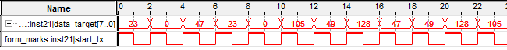
Рисунок 3.39 – Часовий аналіз МФВЦ.
Отже, в результаті перевірки МФВЦ та загалом всіх ланок пристрою обробки, за допомогою МІС, було отримано координати які співпадають з імітаційними.
Таблиця 3.2 – Виміряні координати відміток
AZIMUT | DISTANCE | DETECT | LOSS
23 | 115 | 1 | 0
24 | 57 | 1 | 0
47 | 57 | 0 | 1
49 | 115 | 0 | 1
0 | 0 | 0 | 0

Висновок. В третьому розділі було описано конкретну реалізацію на апаратно-програмованій ПЛІС пристрою обробки. Описано склад та функціональні схеми з кодом програм HDL дизайну кожного модулю які входять до загальної структурної схеми ПО (див. рис.2.4). В процесі розробки модулів було перевірено та налагоджено кожну ланку ПО за допомогою аналізатора Signal Tap II. Паралельно розробці ПО було розроблено тестові моделі деяких блоків в середовищі MatLab для більш детального налагодження всієї системи ПО. Після створення всіх функціональних модулів було комплексно перевірено на працездатність ПО, та отримано вірні результати виміру імітаційного сигналу. Також, отримано повну синтезовану функціональну схему ПО в середовищі Quartus II яка зображена на рис.В.1 та рис.В.2.

4 ТЕХНІЧНА РЕАЛІЗАЦІЯ ТА ДОСЛІДЖЕННЯ
4.1 Розробка тестового імітаційного радіолокаційного сигналу
Сучасні РЛС повинні ефективно працювати в складних умовах. Існує багато різновидів завад, що можуть суттєво ускладнити функціонування РЛС. Зокрема, в радіолокаційних системах керування повітряним рухом (КПР) джерелом таких завад слугує радіообладнання, природні явища, віддзеркалення від метеоутворень тощо. При цьому канал обробки сигналів повинен бути спроможним виявляти цілі в зашумленому неоднорідному середовищі. Розробка таких систем потребує застосування складних комп’ютерних моделей, що мають включати моделі радіолокаційних сигналів та завад, моделі алгоритмів обробки сигналів (для виявлення, фільтрації, супроводу тощо), інструменти для оцінювання ефективності виявлення цілей та відображення інформації (включаючи осцилограф чи індикатор кругового огляду РЛС).
Важливим етапом розробки ПО являється перевірка всіх його функціональних вузлів. Для отримання гідних результатів виміру ПО ехо-сигналу потрібно випробовувати його на імітаційних моделях радіолокаційної обстановки, а саме проведення тестів за допомогою використання імітуючих радіолокаційних сигналів. Це дає змогу наближено до реального вимірювання простору зробити тест робото спроможності пристрою обробки.
Базуючись на знаннях про прийнятий радіолокаційний сигнал, а саме його природу, можна побудувати схожу модель сигналу. При чому, доцільно відразу розробити послідовну розгортку деякої кількості зондувань.
Так, як ПО розроблюється для дослідження первинної обробки радіолокаційного сигналу, а саме вимірювання координат виявлення виявлених відміток, потрібно мати синхронізуючі команди для початку відліку вимірювання даного масиву імітаційного сигналу (МІС).
ПО обладнаний лише приймачем даних МІС за допомогою якого встановлюється зв'язок з ПК. Передача даних МІС виконується не в реальному часі, але це не впливає на точність виміру ПО. Напроти, це дозволяє зручно виконувати дослідження ПО. Обробка не в реальному часі для лабораторного стенду ПО обумовленна тим, що пропускна спроможність адаптеру USB – UART обмежена малою швидкістю передачі байт даних.
Керуючий сигнал який повинен вмикати обробку в ПО доцільно передавати разом з МІС. Керуюча команда імпульсу запуску (ІЗП) передається за початком даних розгортки одного зондування. Тобто, первинно ПО приймає команду ІЗП, що в свою чергу декодується в імпульс, який вмикає всі наступні модулі обробки та виводячи їх в режим вимірювання.
Так, як імітаційний сигнал несе в собі випадкові вибірки значень, імітуючи різні завади, та корисні відбиті сигнали, значення МІС різноманітні, це потрібно брати до уваги при призначенні команди ІЗП який надходить на початку розгортки дальності одного зондування простору.
Найкращим методом запобігання випадкового спрацювання команди ІЗП, це створення послідовності команд, які б при згортці встановлювали прапор надходження керуючого ІЗП.
При розробці МІС для ПО буде виконуватися в середовищі MatLab. Дане середовище має максимальний набір різновид них математичних функцій які дозволяють в повній мірі моделювати різноманітні сигнали в даному часі.
Для ПО потрібно змоделювати сигнал після виділення амплітуд на фоні завад, та після децимації. Наприклад можна також змоделювати сигнал після узгоджувального фільтра. Для прикладу в МІС буде записано сигнал який пройшов первинну фільтрацію смугового фільтру, потім виконується перетворення Гільберта та складання реальної та уявної частини по модулю, що в свою чергу дозволяє виділити амплітуди які приймаються від відбитих цілей.
Після чого, даний масив відміток проходить фільтр децимації, що в свою чергу згладжує сигнал. Сигнал який умовно проходить дану фільтрацію і буде записаний до МІС.
Особливу увагу потрібно звернути на те, що при створенні МІС потрібно записати 24 просторових розгорток дальності. Тому, що сектор обробки в ПО має 24 просторових елементів. В даному МІС корисні амплітуди відміток будуть знаходитись на одних і тих елементах дальності, але змінюватися по рівню амплітуди. Це в свою чергу дозволяє зробити тест всіх ланок ПО на ознаку виявлення даних амплітуд по заданим елементам дальності.
Опис програми моделювання імітаційного сигналу в середовищі MatLab прикріплено до додатку В.4. Також доцільно зобразити етапи створення МІС графічно накладаючи 24 розгортки дальності одна на одну для більшої наочності хаотичної різниці сигналів одна від одної окрім відміток (рис.4.1).
Окрім сигналу з відмітками, потрібно створити МІС, в якій не буде корисних значень. Тобто МІС з шумом та завадами для подальшого тестування ПО на предмет помилкового спрацювання виявлювача ПО (рис.4.2).

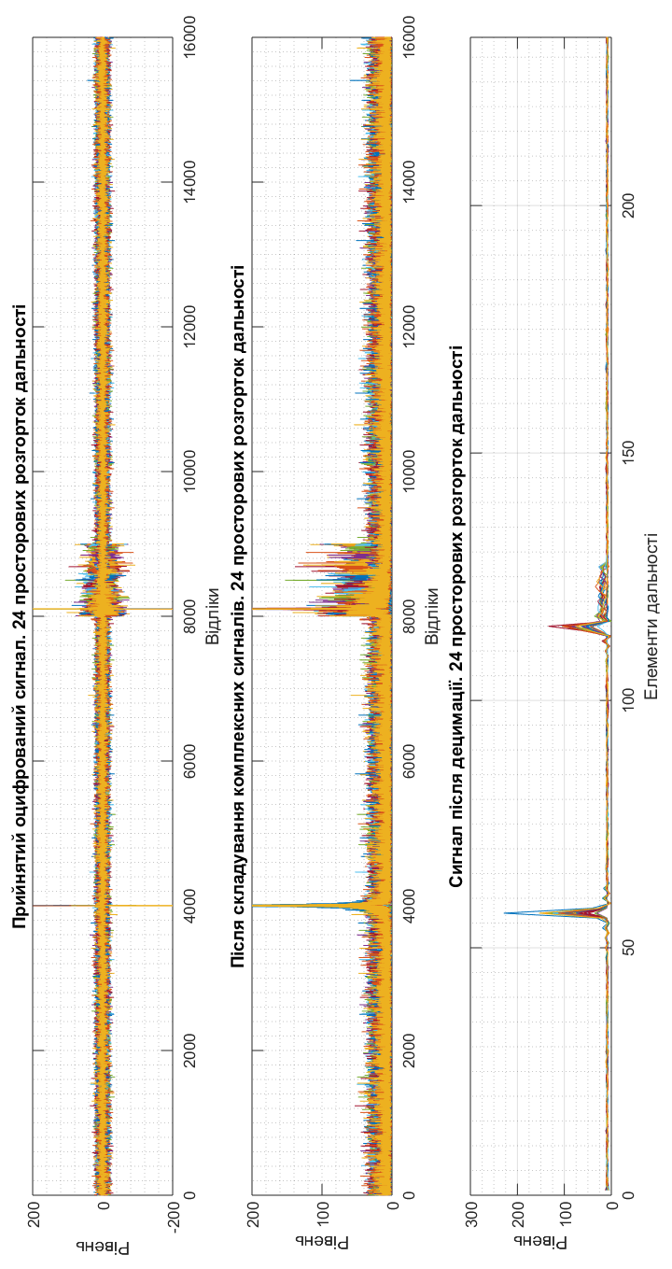
Рисунок 4.1 – Створення імітаційних сигналів з відмітками від цілей
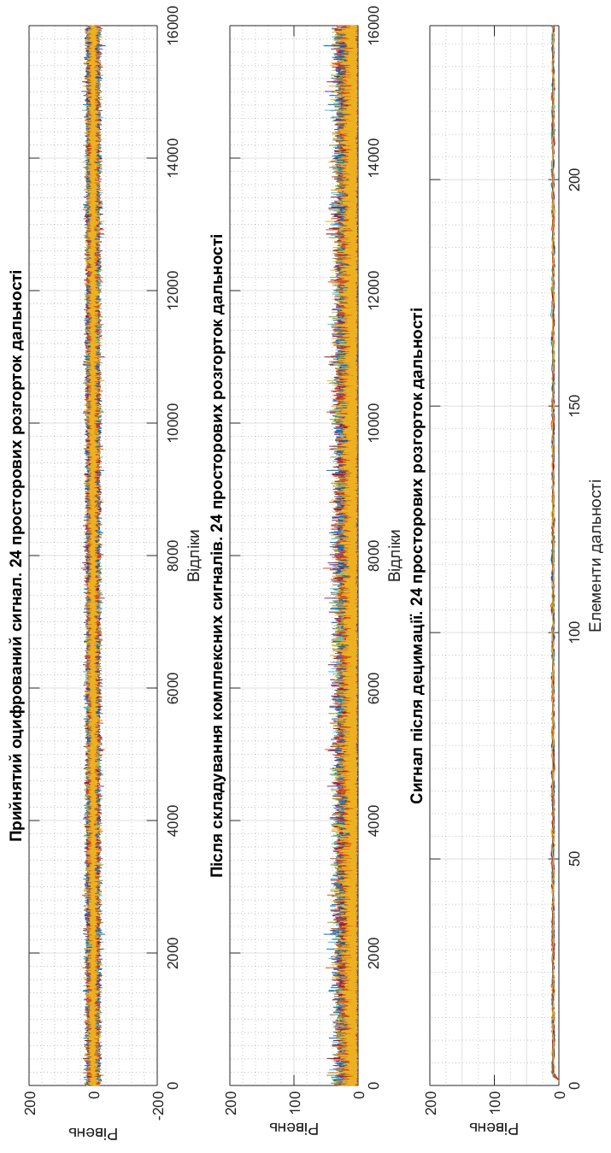
Рисунок 4.2 – Створення імітаційних сигналів без відміток від цілей
Графічно, розташування преамбули для декодування команди ІЗП в МІС можна зобразити на рис.4.3.
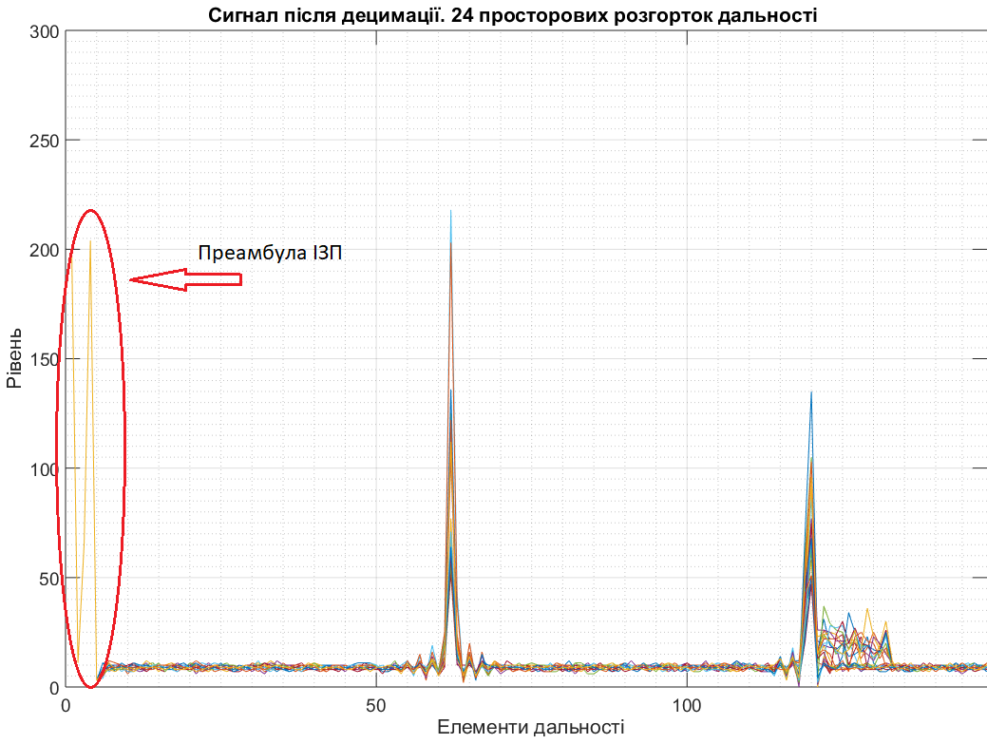
Рисунок 4.3 – Розташування преамбули ІЗП в МІС
Послідовність передачі розгорток дальності яка закладена до файлу МІС зображено на рис.4.4.
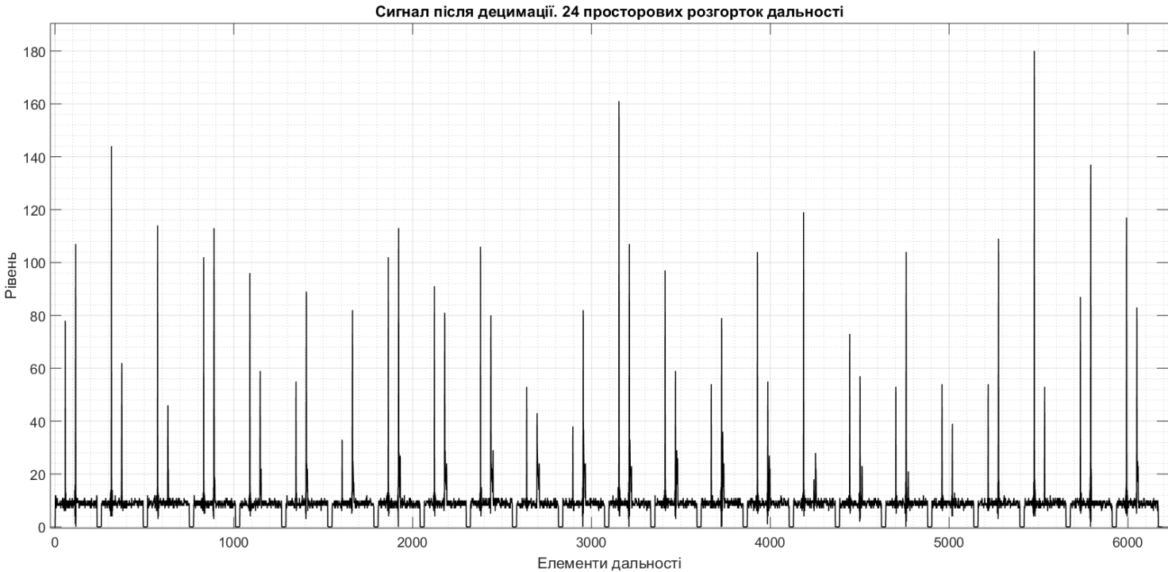
Рисунок 4.4 – Послідовність передачі 24-ох розгорток дальності МІС
4.2 Особливості та методи налагодження
Коли потрібно налагоджувати мікроконтроллер, то завжди відоме поточне значення регістрів і місце де зараз знаходиться виконання програми, можна в режимі реального часу змінювати регістри та виконувати програму по кроках. У ПЛІС ніяких регістрів немає, а тим більше програми, тому для відстеження різних показників роботи регістрів та інших схем використовується логічний аналізатор.
Редактор логічного аналізатора SignalTap II дозволяє налагоджувати дизайн у режимі реального часу та на високій швидкості під час виконання аналізу в програмному забезпеченні Quartus II. За допомогою редактора логічного аналізатора SignalTap II створюється один файл SignalTap II (.stp), який містить усі дані конфігурації SignalTap II Logic Analyzer. Під час запуску аналізу SignalTap II виконується збір даних та збереження їх у файл SignalTap II, який потім включається до дизайну проекту. Кожен дизайн може мати лише один файл SignalTap II для кожного пристрою, який ви програмуєте. Також, єможливість внести зміни до параметрів та налаштувань у цьому файлі SignalTap II за допомогою редактора логічного аналізатора SignalTap II, що є головним вікном, під час першого відкриття логічного аналізатора SignalTap II.
Захопивши дані та збереживши їх у файлі SignalTap II, можна переглянути дані, які збираються у формі хвилі. Редактор логічного аналізатора SignalTap II забезпечує контроль вибору конкретних ланок, коли та скільки даних для збору. Також, можливо перенаправити дані в пам'ять пристрою або перенести стан тригера на ввід вводу-виводу, щоб використовувати логічний аналізатор SignalTap II спільно з зовнішнім логічним аналізатором або осцилолографом. Відстежуються ресурси пам'яті, які використовує вбудована логіка Logic Analyzer SignalTap II на пристрої для визначення можливих змін у вашій конструкції.
Для запуску аналізу необхідно вибрати екземпляр у редакторі Logic Analyzer SignalTap II. Дані, які збираються під час виконання аналізу, відображаються на панелі «Відображення даних». Потім можна переглянути, відредагувати та роздрукувати дані про захоплену подію або експортувати дані в інший формат для подальшого аналізу.
До складу цієї системи, що включає плату розробника ПЛІС, входять:
- пам'ять для запису відліків в реальному масштабі часу реалізується на блоках вбудованого ПЗП;
- в якості засобів відображення та аналізу може використовуватися підключений до ПЛІС через завантажувальний / налагоджувальний кабель та комп'ютер з відповідним програмним забезпеченням;
- керування записом в пам'ять може реалізуватися на логічному ядрі ПЛІС;
- підключення до внутрішніх сигналів та виводів мікросхеми, здійснюється стандартними засобами САПР та вносить мінімальні спотворення в спостережувані сигнали (рис. 4.5).
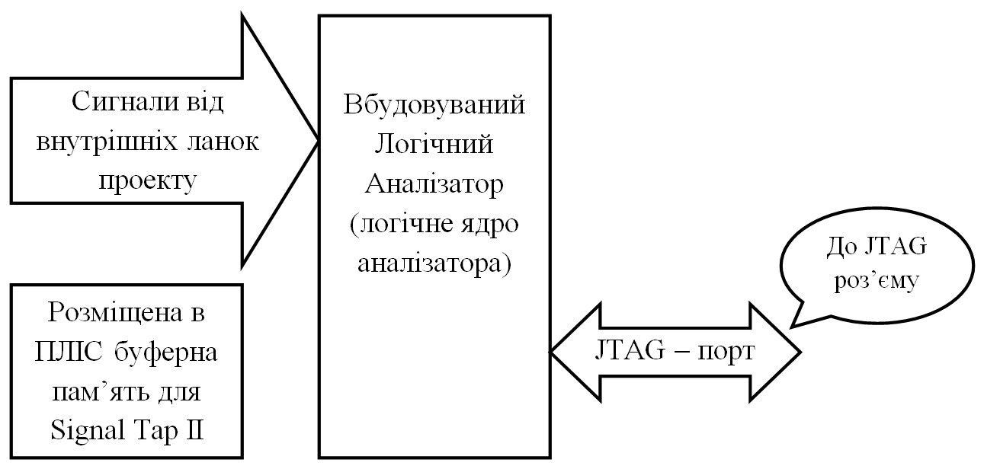
Рисунок 4.5 – Структура Signal Tap II
SignalTap II дозволяє:
- здійснювати запис логічних станів сигналів проекту, використовуючи обраний внутрішній або зовнішній сигнал тактирования;
- вибирати сигнали проекту для спостереження;
- підключатися до САПР Quartus II через JTAG-інтерфейс;
- захоплювати спостерігаються сигнали в реальному часі.
Засоби системного налагодження середовища Quartus II зручні у використанні і дозволяють істотно спростити процес верифікації проектів на основі ПЛІС в реальному апаратному оточенні. Будь-яке з них може бути додано до проекту для здійснення фізичного моделювання та виключено з проекту після його завершення, при переході від прототипу до серійної продукції. Однак при всіх широких можливостях доступних опцій, аналіз показав, що глибина існуючої діагностики власне логічних елементів ПЛІС, описана в відкритих джерелах, не дозволяє використовувати їх залишкову функціональність в критичних додатках.
Приклад використання SignalTap II для налагодження модулю встановлення параметрів МКП зображено на рис.4.6. Як видно з часового аналізу МКП, модуль видає правильні данні, які надходять до модулів МР та МВВЦ. Відповідні значення були введені за допомогою ТД та відправленні на ПО.
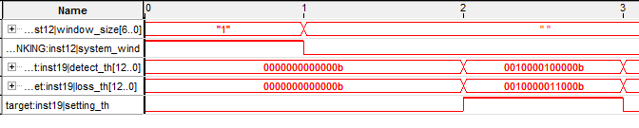
Рисунок 4.6 – Часовий аналіз встановлення параметрів МКП
4.3 Дослідження пристрою обробки
Після повної розробки ПО та МІС можна приступити до тестування повного комплексу обробки та видання відміток від цілей на ПК.
Основна ціль, це зробити дослідження виявлення відміток за модульованим МІС. Також, провести дослідження роботи ПО при деяких конфігурацій, а саме підбір статичних порогів виявлення та розмір вікна рангування.
Керування ПО обробки виконується за допомогою ТД. В додатку є два основних режиму, режим конфігурації та роботи.
Першим етапом в дослідженні це необхідність підготовки МІС в залежності до потреб виявлення заздалегідь відомих відміток від цілей. Наступним етапом буде коригування параметрів ПО в режимі конфігурації, розміру вікна рангування та встановлення виявлення порогів виявлення.
Розмір вікна рангування обирається від 7-ми до 11-ти чарунок по бічним сторін. Встановлення порогів виявлення відбувається в дві комірки, виявлення та втрати відповідно. Кожен поріг виявлювача записується в двійковій системі числення та в представленні числа з фіксованою точкою. Особливість даного чисельного значення для порогів відповідає 13-ти розрядному значенню в якому, зліва на право, найстарший розряд вказує на знак числа, наступні 8 молодших розрядів на ціле значення числа, та наймолодші 4 розряди вказують на значення після коми, тобто дробової частини.
Конверсія звичайного числа до бінарного з фіксованою точкою відбувається за допомогою скрипту програми написаного в середовищі MatLab.

threshold = 64.625; % ввід значення порогу
%% -= convert threshold =-
q = quantizer([13 4]);
fix_p_th = single(fi(threshold,1,13,4)); % перевід в фікс. точку
bin_th = num2bin(q,fix_p_th); % бінарне представлення
dec_th = single(bin2dec(bin_th));
%% -= disp threshold convert =-
fprintf('поріг fixed point = |%G|\n',fix_p_th);
fprintf('\n')
fprintf('поріг binary = |%s %s|\n',(bin_th(:,1:7)),(bin_th(:,8:13)));
fprintf('\n')
fprintf('поріг unsigned decimal = |%d|\n',dec_th);
fprintf('\n')
Це дає змогу зручно конвертувати звичайне значення порогу до потрібного для конфігурування.
Особливість даного лабораторного стенду ПО на базі ПЛІС, є зручне керування. Основним керуванням всього ПО є ТД в якому є всі керуючі команди, такі як запуск одного з двох режимів, встановлення деяких параметрів, а саме порогів для виявлювача та розмір вікна рангування.
Після того, як відповідно минулі етапи виконані, можна переходити до режиму робота. В даному режимі присутні два органи керування ПО, це включення всієї системи ПО, та передавання відміток виявлення на ПК, також кнопка вихід буде вимикати ПО та переводити його в очікування вибору режиму. Послідовність дослідження пристрою обробки:
- включення ПЛІС;
- під’єднання адаптерів обміну даних;
- запуск ТД та налаштування зв’язку з адаптером;
- включення режиму «конфігурація» у ТД;
- встановлення параметрів ПО за допомогою ТД;
- включення режиму «робота» у ТД;
- натиснути комірку «запуск ПО» у ТД;
- запуск терміналу COM – порту;
- налаштування його на потрібну швидкість обміну даних;
- передача за допомогою терміналу деякої кількості файлів МІС;
- вихід з терміналу та перехід в середовище MatLab та запуск скрипту декодування пакетів формуляру координат відміток від цілей;
- натискання на комірку «передача координат» у ТД;
- відкриття записаного тестового файлу з виявленими координатами відміток.
Лабораторний стенд складається з плати розробника на базі ПЛІС FPGA ALTERA Cyclone IV, двох адаптерів обміну даними по протоколу UART та ТД, також ввід МІС до ПО та приймання координат відміток від ПО відбувається з ПК. Загальний вид стенду зображено на рис.4.7.
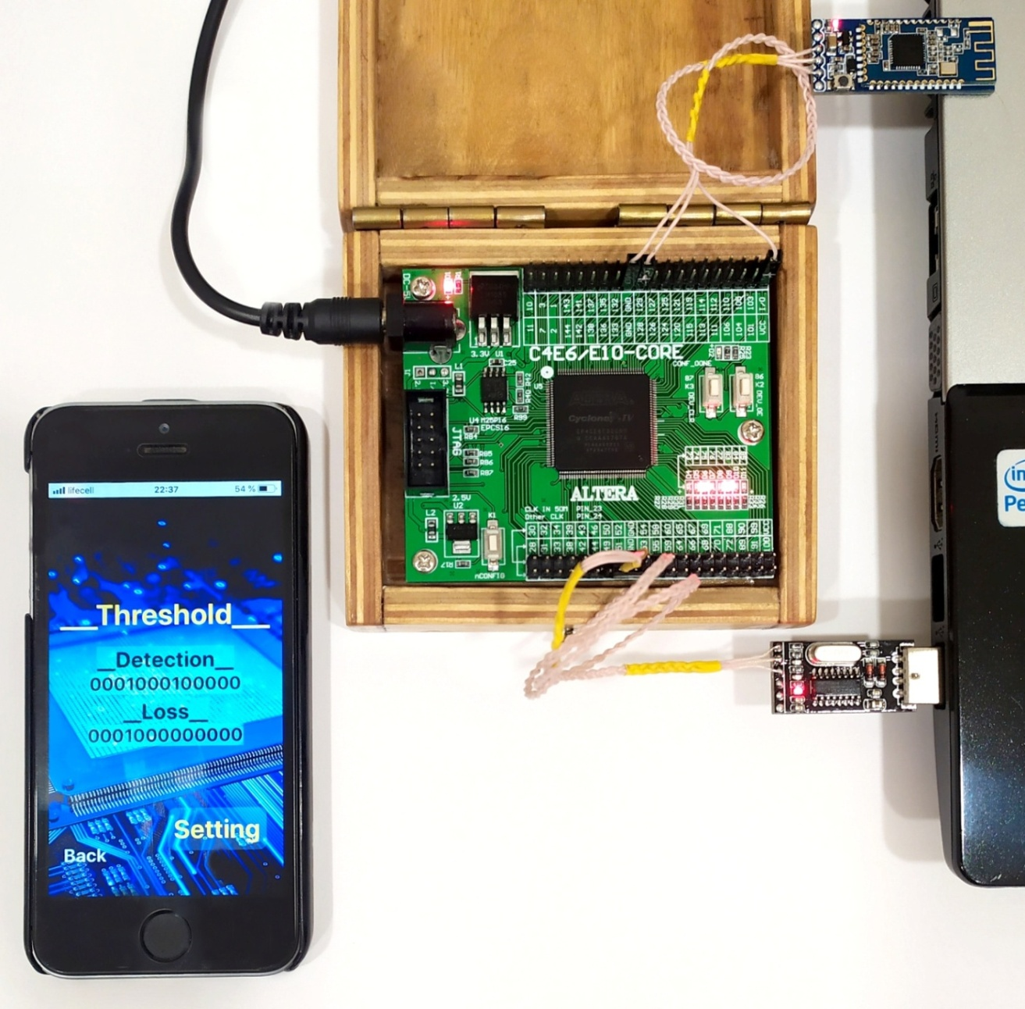
Рисунок 4.7 – Загальний вид лабораторного стенду ПО
Дослідження починається з встановлення параметрів як і було описано вище. Для початку, потрібно дослідити роботу ПО при встановленому розміру вікна рангування 7 із 7, тобто тестуюча чарунка находиться між 7-ми невизначеними чарунками ковзного вікна.
Метод вибору статичних порогів виявлення для ПО може бути статичний тобто підбирається заздалегідь відомими параметрами вхідного імітаційного сигналу. Дослідницький метод (адаптивний), а саме за допомогою аналізатора записується статистика накопичення корисних сигналів в секторі обробки та зобразити дану інформаційну складову графічно для аналізування в яких межах зосередженні максимальні рівні корисного сигналу, та за цими даними встановити оптимальні пороги виявлення. Для цього, умовно встановлюємо пороги виявлення в межах 66, а саме для порогу виявлення 66.125 для втрати 66. Після встановлення порогів, можна робити дослідження виміру МІС пристрою обробки (рис.4.8).
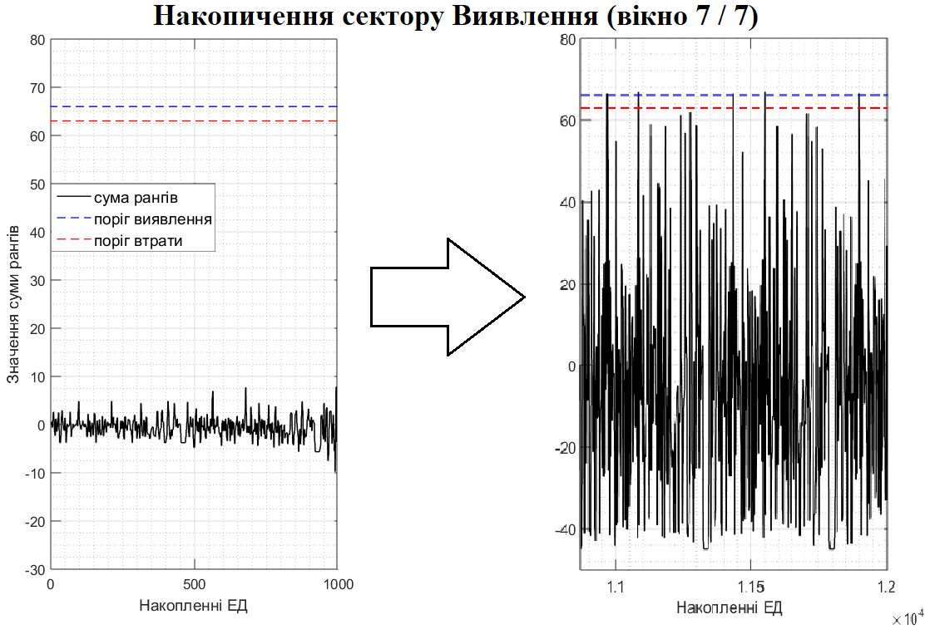
Рисунок 4.8 – Графічний аналіз накопичення ЗР в секторі обробки для розміру вікна рангування (7 / 7)
Як видно, задані пороги цілком влаштовують ПО для виявлення корисних сигналів. Результат вимірювання координат зображено в таб.4.1.
Таблиця 4.1 – Отримані координати відміток від цілі (7 / 7)
AZIMUT | DISTANCE | DETECT | LOSS
23 | 115 | 1 | 0
24 | 57 | 1 | 0
47 | 57 | 0 | 1
49 | 115 | 0 | 1
0 | 0 | 0 | 0
Для наступного дослідження буде змінюватись тільки розмір вікна рангування з 7 із 7 на 10 із 10. Пороги залишаються незмінними. Запис накопичення сектору обробки (рис.4.9) показав, що амплітуда корисних сигналів зменшилась, а рівень завад та їх хаотичність ще більше зменшилась. Тому, відповідно виявлення відміток не відбулося (таб.4.2).
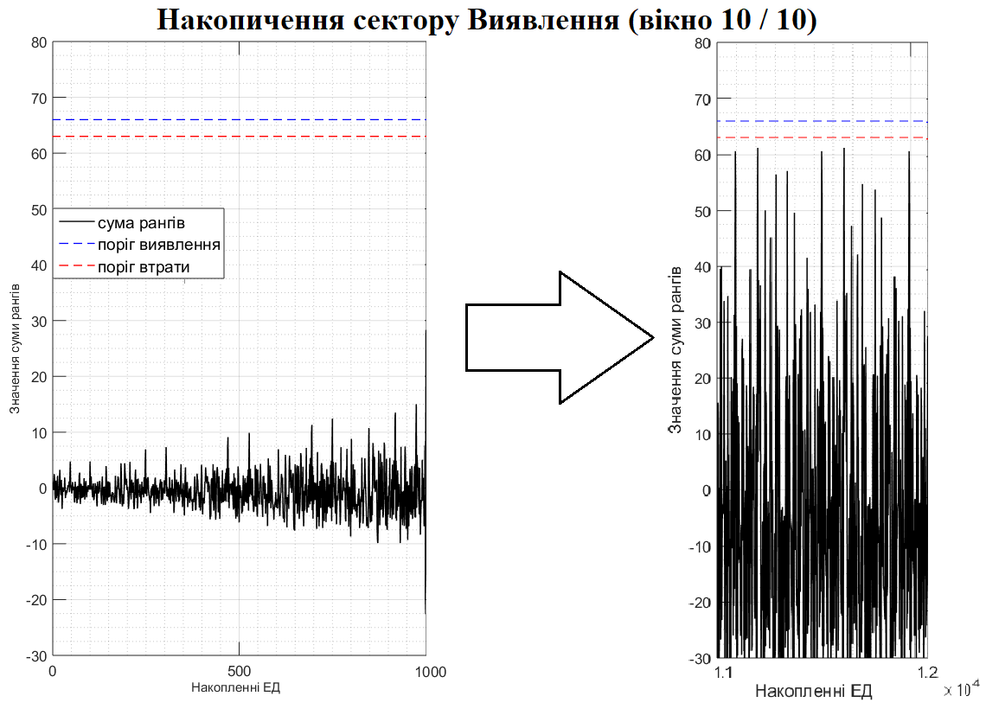
Рисунок 4.9 – Графічний аналіз накопичення ЗР в секторі обробки для розміру вікна рангування (10 / 10)
Таблиця 4.2 – Отримані координати відміток від цілі (10 / 10)
AZIMUT | DISTANCE | DETECT | LOSS
0 | 0 | 0 | 0

Відповідно до отриманого графіку накопичення сектору обробки, можна встановити, що рівень корисного сигналу находиться в межах 60, тому пороги встановлюються: 60.5 для виявлення та 59.5 для втрати. Після встановлення порогів отримуємо графічне представлення накопичування, де можна спостерігати, що корисні сигнали попадають в межі встановлених порогів (рис.4.10). Як результат маємо чітке виявлення відміток (таб.4.3).
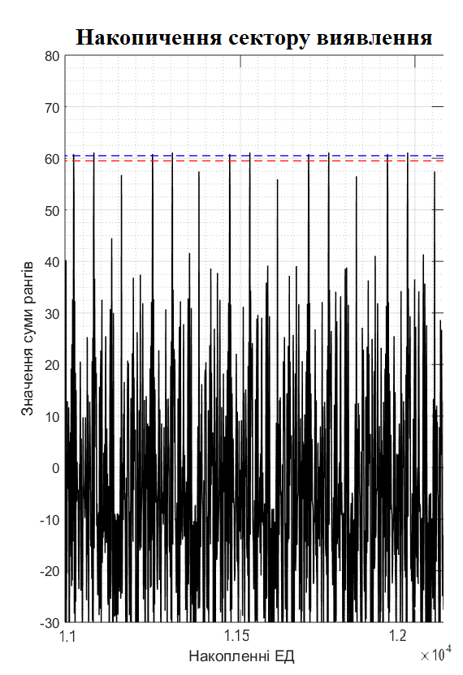
Рисунок 4.10 – Графічний аналіз накопичення ЗР в секторі обробки для розміру вікна рангування (10 / 10)
Таблиця 4.3 – Отримані координати відміток від цілі (10 / 10)
AZIMUT | DISTANCE | DETECT | LOSS
23 | 115 | 1 | 0
23 | 57 | 1 | 0
48 | 57 | 0 | 1
49 | 115 | 0 | 1
0 | 0 | 0 | 0

5 ОХОРОНА ПРАЦІ
Охорона праці являється системою законодавчих актів, соціально-економічних, організаційних, технічних, гігієнічних і лікувально-профілактичних заходів і засобів, спрямованих на створення безпечних умов, збереження здоров'я і працездатності людини в процесі праці. Складовими охорони праці є законодавство про працю, виробнича санітарія і безпека застосування різних технічних засобів на виробничих процесах включаючи пожежну безпеку.
Трудове законодавство регламентується законодавчими актами, основними з яких є Конституція України, Кодекс законів про працю, Закон України «Про охорону праці».
Конституційне право громадян нашої держави на охорону їх життя і здоров'я у процесі їх трудової діяльності відображено у Законі України, прийнятому Верховною Радою України 14 жовтня 1992 р. Дія закону поширюється на всі підприємства, установи і організації незалежно від форм власності виду їх діяльності, на всіх працюючих незалежно від їх посади і рівня кваліфікації.[22]
5.1 Аналіз шкідливих та небезпечних виробничих факторів
Відповідно до вимог Міждержавного стандарту ГОСТ 12.0.003-74 (1999) ССБТ «Опасные и вредные производственные факторы. Классификация», у виробничій сфері фактори поділяються на вражаючі, небезпечні та шкідливі. Вражаючі фактори можуть призвести до загибелі людини. Небезпечні фактори викликають в окремих випадках травми чи раптове погіршення здоров’я (головний біль, погіршення зору, слуху, зміни психологічного та фізичного стану). Шкідливі фактори можуть спричиняти захворювання чи зниження працездатності людини як у явній, так і прихованій формах. Розподіл факторів на вражаючі, небезпечні та шкідливі – досить умовний. Один і той же фактор може спричинити загибель людини, захворювання, чи не завдати ніякої шкоди завдяки її силі, здатності організму до протидії. Вражаючі, небезпечні та шкідливі виробничі фактори поділяються по своїй природі дії на наступні групи: фізичні, хімічні, біологічні, психофізіологічні. Людина, котра забезпечує технологічний процес з обслуговування РЛС, піддається впливу наступним небезпечним та шкідливим факторам:
- недостатняосвітленість в робочій зоні;
- занижена або завищена температура повітря робочої зони;
- надмірний рівень електромагнітних випромінювань;
- завищена або занижена рухомість повітря;
- ураження електричним струмом;
5.2 Організаційні та контруктивно-технологічні заходи для зниження впливу шкідливих виробничих факторів
Виробниче освітлення необхідно нормувати на робочих поверхнях. Освітленість вимірюється у люксах. Однак нормування рівня освітленості природним світлом у люксах викликало б великі труднощі, тому що освітленість природним світлом коливається в дуже широких межах в залежності від періоду року, часу дня, стану хмарності, що відображають властивості поверхні землі (сніг, трав'яний покрив, асфальт та інш.). Тому показником ефективності природного освітлення є коефіцієнт природної освітленості (КПО), виражений у відсотках:
$c=\frac{E_{вн}}{E_{зовн}}100\%,$ (5.1)
де Е_{вн} - освітленість в даній точці всередині приміщення, що створюється світлом неба (безпосереднім чи відбитим); Е_{зовн} - освітленість горизонтальної поверхні, що створюється в той самий час ззовні світлом повністю відкритого небосхилу.
Коефіцієнт природної освітленості нормується в залежності від точності виконуваних робіт. Точність робіт визначається розмірами об'єкта розрізнення - мінімальний розмір предмета, елемента, що потребує роздільного спостереження в процесі роботи (тріщина, ширина подряпини, товщина дроту, напису на шкалах контрольно-вимірювальних приладів та інш.).
Коли виробничі приміщення розташовуються нижче 45° північної широти і північніше 60°, то нормовані значення КПО відповідно збільшуються на 0,75 і 1,2.
Природне освітлення у виробничих приміщеннях установлене з урахуванням одержання максимально можливої освітленості (залежить від роду освітлення), коли скло ліхтарів і бічних світлових прорізів чисте. Скло очищають не рідше двох разів на рік при невеликих кількостях диму, пилу і кіптяви, при значних кількостях - не рідше чотирьох разів на рік. Стіни і стелі повинні бути світлих тонів.[13]
У НАОП Санітарними нормами ДБН В.2.5-28-2006*встановлені мінімально допустимі значення освітленості штучним світлом.
При виконанні робіт I-IV, Vа, Vб категорій рекомендується використовувати тільки систему комбінованого освітлення. Загальне освітлення в системі комбінованого повинно, по можливості, здійснюватися газорозрядними лампами. Норми освітленості необхідно підвищувати на одну ступінь по шкалі освітленості в наступних випадках:
а) якщо виконуються роботи I-VI категорій, коли відстань від ока до розглянутого об'єкта більша 0,5 м;
б) коли існує підвищена небезпека травматизму, а освітленість в системі загального освітлення не більше 150 лк (наприклад, під час заточування інструменту на заточувальних верстатах та роботі на гільйотинних ножицях);
в) в класних приміщеннях, де навчаються підлітки, і коли нормована освітленість не перевищує 300 лк;
г) під час роботи І-ІV категорій, якщо зорова робота виконується безперервно упродовж половини робочого дня і більше;
д) у тих приміщеннях, де відсутнє природне освітлення і постійно перебувають люди.
Норми освітленості необхідно знижувати:
а) під час короткочасного перебування робітників у виробничому приміщенні;
б) якщо в приміщенні встановлено устаткування, що не потребує постійного обслуговування.
Нормування та загальні заходи і засоби параметрів мікроклімату
У робочій зоні виробничих приміщень ДСН 3.3.6.042-99 "Санітарні норми мікроклімату виробничих приміщень" встановлює норми температури, відносної вологості й швидкості руху повітря в теплий, холодний і перехідний періоди року, виходячи з категорії роботи щодо важкості, призначення приміщень, надлишків тепла.
Метеорологічні умови трактуються, як допустимі, при яких довгостроково підтримується збалансований тепловий стан тіла людини, і оптимальні (табл.3.1), коли під час роботи процеси терморегуляції організму людини не витримують значних напруг.
Параметри оптимального повітряного середовища забезпечуються шляхом опалення, вентиляції й кондиціонування повітря відповідно до санітарних норм і стандартів.[13]

Таблиця 5.1 - Оптимальні норми метеорологічних умов для різних категорій робіт
Категорія робіт | Температу-  ра, °С | Відносна воло-  гість, % | Швидкість руху  повітря, м/с
Холодний і перехідний періоди року
Іа (легка) | 20 - 23 | 60 - 40 | 0,2
Іб (легка) | 19 - 21 | 60 - 40 | 0,2
ІІа (середньої важкості) | 18 - 20 | 60 - 40 | 0,2
ІІб (середньої важкості) | 17 - 19 | 60 - 40 | 0,2
III (важка) | 16 - 18 | 60 - 40 | 0,2
Теплий період року
І (легка) | 23 - 25 | 60 - 40 | 0,2
ІІа (середньої важкості) | 21 - 23 | 60 - 40 | 0,3
ІІб (середньої важкості) | 20 - 22 | 60 - 40 | 0,4
ІІІ (важка) | 18 - 21 | 60 - 40 | 0,5

Нормування електромагнітних випромінювань радіочастотного діапазону
Стандартом ГОСТ 12.1.006-84 ССБТ"Электромагнитные поля радиочастот. Допустимые уровни на рабочих местах и требования к проведению контроля" встановлені допустимі рівні впливу ЕМП радіочастот. Електромагнітні поля радіочастот варто оцінювати в діапазоні частот 60 КГц-300 МГц - напруженістю електромагнітної складової поля; у діапазоні частот 300 МГц-300 ГГц - поверхневою густиною потоку енергії випромінювання (далі густина потоку енергії (ГПЕ) випромінювання) і створюваного цим потоком енергетичного навантаження (ЕН).
Можуть бути допущені рівні вище зазначених, але не більше, ніж у два рази у випадках, коли час впливу ЕМП на персонал не перевищує 50 % тривалості робочого дня.
Напруженість ЕМП у діапазоні частот 60 кГц-300 МГц на робочих місцях персоналу протягом робочого дня не повинна перевищувати встановлених гранично допустимих рівнів (ГДР):
- за електричною складовою, В/м
  - для частот від 60 кГц до 3 МГц – 500
  - для частот понад 3 до 30 МГц – 300
  - для частот понад 30 до 50 МГц - 80
- за магнітною складовою, А/м
  - для частот від 60 кГц – до 3 МГц – 50
Гранично допустимі величини ГПЕ ЕМП у діапазоні частот 300 МГц-300 ГГц на робочих місцях персоналу варто визначати, виходячи з допустимої ЕН на організм з урахуванням часу впливу за формулою:
${ГПЕ}_{гдр}=\frac{{ЕН}_{гду}}{Т},$ (5.2)
де: ГПЕ - гранично допустимі значення ГПЕ, Вт/м2 (мВт/см2, мкВт/см2); ЕН_{гду}- нормативна величина ЕН, яка дорівнює: 2Втгод/ м2 (200 мкВт год/см2) для усіх випадків опромінення, крім опромінення від обертових і скануючих антен; 20 Вт год/м2 (2000 мкВт год/ см2) для випадків опромінення від обертових і скануючих антен з частотою обертання чи сканування не більше ніж 1 Гц і шпаруватістю не менше 50; Т - час перебування в зоні опромінення за робочу зміну, год. (без урахування режиму обертання чи сканування антен).
Максимальне значення ГПЕг не повинно перевищувати 10 Вт/м2 (1000 мкВт/см2).
Санітарними правилами передбачена обов'язкова періодичність перевірки на робочих місцях рівня ГПЕ, створюваного джерелами НВЧ опромінення. Перевірки повинні бути не рідше одного разу за рік.
Захист від впливу електромагнітних полів
Основними шляхами при розробці засобів захисту від впливу ВЧ і НВЧ полів є:
1) Зменшення ГПЕ випромінювання безпосередньо від самого джерела, є найефективнішим засобом захисту обслуговуючого персоналу, що регулює, настроює й проводить випробування передавачів радіолокаційних станцій і генераторів НВЧ. Для цього замість антени підключають погоджене з вихідним каскадом передавача навантаження - еквівалент антени (поглинач потужності). В еквіваленті антени генеруюча енергія цілком поглинається, не порушуючи режим роботи генератора НВЧ. Поглинаючі елементи еквівалентів антен виконують клинчастої, східчастої або конусоподібної форми. Випромінювання НВЧ енергії в простір при застосуванні еквівалентів антен зменшується більше, ніж на 50дБ, тобто в 100000 разів порівняно з випромінюванням за допомогою антени;
2) Зменшення інтенсивності ЕМП у робочій зоні НВЧ може здійснюватись шляхом екранування джерел випромінювання металевими суцільними і сітчастими екранами. Інтенсивність випромінювання може бути знижена також за допомогою поглинаючих покриттів. Електромагнітне поле в металевому екрані наводить вихрові струми, що створюють ЕМП, протилежне екрану. Товщину суцільного металевого екрана вибирають з конструктивних міркувань, тому що глибина проникнення електромагнітної ВЧ і НВЧ енергії невелика. Екран товщиною 0,01 мм послабляє енергію поля на 50 дБ (у 100000 разів). Саме тому, як матеріал екрана застосовують фольгу.
3) Поглинаючі екрани (покриття ) застосовуються у випадках, коли відбита електромагнітна енергія від внутрішніх поверхонь суцільних металевих екранів може істотно порушити режим роботи НВЧ генератора. Тому поглинаючі покриття повинні по можливості цілком поглинати енергію. Це досягається відповідним підбором діелектричної і магнітної проникності поглинаючого матеріалу. Як поглинаючі покриття застосовують гумові килимки з конічними шипами В2Ф-2, В2Ф-1, що поглинають електромагнітну енергію в діапазоні 0,8-4 см; магнітоелектричні пластини ХВ-0,8, ХВ-2,0, ХВ-3,2, ХВ-10,6 - поглинаються хвилі 0,8-10,6 см; поглинаючі покриття на основі поролону ВРПМ, поглинають хвилі в діапазоні 0,8-3 см. Для послаблення щільності потоку потужності НВЧ випромінювання на 20-30 дБ (102-103 разів) застосовують сітчасті металеві екрани. Стики між металевими листами повинні з'єднуватися електрично надійно пайкою чи зварюванням по всьому периметру, а знімні чи рушійні частини екранів (двері, оглядові вікна) повинні мати електричний контакт із нерухомою частиною екрана;.
4) Екранування робочого місця передбачають у тих випадках, коли зниження інтенсивності випромінювання безпосередньо біля джерела чи його екранування зумовлює технічні ускладнення. Екранування робочого місця виконують у вигляді незамкненого екрана чи спеціальної кабіни, звідки керують роботою чи настроюванням установки.
5) Індивідуальні засоби захисту від ЕМП НВЧ використовують спеціальний одяг - комбінезони, халати, каптури. Матеріалом для цього одягу служить бавовняна тканина з тонкими металевими нитками, що утворюють сітку. Тканина арт.4381 здатна послабляти потужність випромінювання в діапазоні 0,8-10 см на 20-38 дБ. Для захисту очей застосовують захисні окуляри ОРЗ-5. Скло окулярів покрите тонкою прозорою плівкою двоокису олова БиО2. Оправа - пориста гума із запресованою металевою сіткою.[14]
Скло послаблює потужність у діапазоні 3...150 см не менше, ніж на 25 дБ, оправа - на 20 дБ. Світлопрозорість скла не менше 74 %.
Вентиляція і кондиціонування повітря у виробничих приміщеннях
Важливим засобом нормалізації мікроклімату виробничих приміщень є вентиляція, за допомогою якої створюються належні санітарно-гігієнічні й метеорологічні умови.
Вентиляція - організований і регульований повітрообмін, метою якого є:
- видалення з повітря виробничих приміщень газів, пилу, що становлять небезпеку отруєння, вибуху чи пожежі;
- створення нормальних метеорологічних умов у виробничому середовищі - температури, вологості, швидкості руху повітря. Види вентиляції: природна і штучна.
Природна вентиляція (рис. 5.1) здійснюється внаслідок різниці густини повітря поза й усередині приміщення. Повітря у середині приміщення звичайно має більш високу температуру.
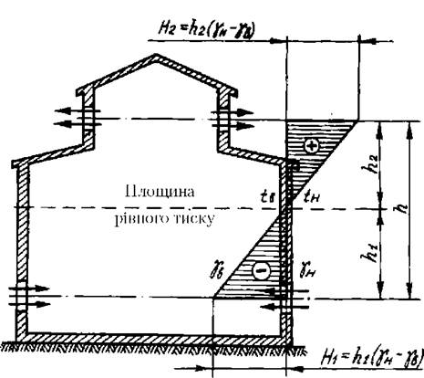
Рисунок 5.1 - Принцип роботи природної вентиляції
Чим більша відстань h між осями верхнього h₁ і нижнього h₂ прорізів, тим більше значення теплового напору Н, що дорівнює сумі теплових напорів Н₁ і Н₂:
$Н_{т}=Н_{1}+Н_{2}=h\left(γ_{з}-γ_{п}\right),$ (5.3)
Для збільшення теплового тиску на будинках і сховищах споруджують витяжні шахти з дефлекторами.
Штучна (механічна) вентиляція здійснюється завдяки тиску повітря, створюваному вентилятором, що приводиться в обертання електродвигуном. Щодо зон дії вона буває загальною й місцевою, а за призначенням - припливною, витяжною і припливно-витяжною:
- місцева - для видалення шкідливих газів, пари і пилу від місця їхнього утворення; перешкоджає їх поширенню в приміщенні. Шкідливі речовини відсмоктуються за допомогою витяжних парасолів, шаф і щілинних приймачів;
- загальна - для повітрообміну в усьому приміщенні; припливна (рис.3.2, а) - для подачі в приміщення чистого повітря, коли виділення в процесі виробництва шкідливих речовин незначне і потрібна неповна заміна повітря, а також для запобігання підсмоктуванню в приміщення шкідливих газів і парів із суміжних (сусідніх) приміщень.[22]
Методи захисту від ураження струмом. Виконання, розміщення, вибір, спосіб установки і клас ізоляції застосовуваних машин, апаратів та іншого електроустаткування проводять відповідно до вимог державних стандартів і правил експлуатації електроустановок відповідно до НПАОП 40.1-1.21-98 "Правила безпечної експлуатації електроустановок споживачів". Розглянемо загальні заходи захисту від дії електричного струму.
Застосування ізоляції. Ізоляція струмопровідних частин електроустановок, а в особливих випадках подвійна чи посилена, перешкоджає появі струму на металевих неструмопровідних частинах електроустаткування, протіканню на землю, а також забезпечує захист людини від впливу електричного струму під час випадкового дотику її до струмоведучих частин.
Причини погіршення ізоляції електроустановок і мереж:
- вплив низьких і, навпаки, високих температур повітря й устаткування;
- нагрів ізоляції від струмів, що протікають головним чином під час перевантаження і короткого замикання;
- механічні впливи ударного, вібраційного і розривного характеру;
- вплив хімічно активних речовин, підвищеної і зниженої вологості повітря.
Підтримання ізоляції електроустановок в належному стані, її опір вимірюють або періодично, або безперервно. Приймально-здавальні випробування ізоляції проводяться при уведенні в експлуатацію нових і відремонтованих електроустановок.
Розміщення струмопровідних частин на недоступній для дотику висоті. Електропроводку усередині приміщень з незахищеними ізольованими проводами прокладають на ізоляторах і роликах на висоті не менше 2 м від підлоги при напрузі вище 42 В. у приміщеннях без підвищеної небезпеки На висоті не менше 2,5 м від рівня підлоги в приміщеннях з підвищеною небезпекою й особливо небезпечних при напрузі вище 42 В.
Застосування малих напруг. Напруга не більше 42 В - мала напруга, застосовується для зменшення небезпеки ураження електричним струмом. Вона є ефективним заходом щодо зниження небезпеки обслуговування електроустаткування, де технічне обслуговування проводять за умов підвищеної й особливої небезпеки. При технічному обслуговуванні електроустаткування вночі широко застосовують лампи, що живляться малою напругою 24 і 36 В. У приміщеннях без підвищеної небезпеки (лабораторії хімічні) допустимо використовувати переносні лампи, що живляться напругою до 220 В включно без застосування будь-яких захисних засобів.[13]
5.2.1 Розрахунок штучного освітлення на робочому місці
Завдання розрахунку – визначити тип і кількість ламп для створення в робочому приміщенні заданої освітленості чи визначити освітленість, яку чекаємо на робочій поверхні при відомому числі і потужності ламп.
Проектуючи освітлювання об’єктів, необхідно наступне:
1. Вибрати систему освітлення. При цьому необхідно враховувати, що система комбінованого освітлення економніша, але в гігієнічному відношенні система загального освітлення більш сучасна, так як розподіляє світлову енергію більш рівномірно.
Система загального освітлення може виконуватися рівномірно або локалізовано розміщеними світильниками загального освітлення. Локалізоване розміщення світильників використовується, як правило в наступних випадках:
- для освітлення вертикально розміщених робочих поверхонь;
- коли є обладнання, організоване в лінії з рядами однотипно розміщених робочих місць з протяжними робочими поверхнями – конвеєрів, конвеєрних чи попередніх зборів вузлів і механізмів, наприклад, складання технічних відсіків літака в стапелі і т.п.
2. Визначити нормовану освітленість на робочому місці. Для цього необхідно знати характер, роботи, що виконується. При мінімальному розмірі об’єкта розрізнення, оцінити контраст об’єкту розрізнення з фоном і фон на робочому місці і по дод.1 у відповідності з вибраною системою освітлення і джерелом світла знайти нормовану освітленість.
Для розрахунку штучного освітлення застосовується здебільшого три методи: метод коефіцієнта використання світлового потоку, питомої потужності і точковий метод.
Для розрахунку загального рівномірного освітлення при горизонтальній робочій поверхні основним виступає метод коефіцієнта використання світлового потоку. Світловий потік ламп розраховується за формулою:
$F=\frac{E*S*K*Z}{N*n*η} лм,$ (5.4)
де E – нормована мінімальна освітлюваність, лк;
S – площа приміщення, що освітлюється, м²;
Z – коефіцієнт нерівномірності освітлюваності дорівнює відношенню ${E_{cp}}/{E_{min}}$, значення якого зазвичай знаходиться в межах 1.1…,1.5;
K – коефіцієнт запасу, який застосовується у відповідності з дод. 2, значення якого знаходиться в межах 1.5…2.0;
N – кількість світильників, шт.;
n - кількість ламп в кожному світильнику, шт.;
η – коефіцієнт використання світлового потоку ламп, який залежить від індексу приміщення, кривої розподілення групи світильника і коефіцієнта відбиття світлового потоку від стелі, стін і робочої поверхні.
Індекс приміщення розраховується за формулою:
$i=\frac{A*B}{h_{p}(A+B)},$ (5.5)
де $h_{p}$- відстань від світильника до робочої поверхні, м;
A, B – відповідно довжина і ширина приміщення, м.
Визначивши світловий потік F підбирають найближчу стандартну лампу по ГОСТ 6825-91 (МЭК 81-84) «Лампы люминесцентные трубчатые для общего освещения (с Изменением N 1)».
На практиці допускається відхилення світлового потоку вибраної лампи від розрахованого -10…+20%, в іншому випадку задається інша схема розміщення світильників.
Вхідні дані:
$$A=2 м-довжина приміщення;$$
$$B=1.8 м-ширина приміщення;$$
$$h=2 м-висота стелі приміщення;$$
$$K=1.3-коефіцієнт запасу для люмінесцентних ламп;$$
$$Z=1.1-коефіцієнт нерівномірності освітлюваності;$$
$$ρ_{п}=70-коефіцієнт відбиття стелі;$$
$$ρ_{с}=50-коефіцієнт відбиття стін;$$
$$ρ_{р}=10-коефіцієнт відбиття робочої поверхні;$$
$$h_{с}=0.8-висота робочої поверхні.$$
На основі вхідних даних знайдемо площу приміщення (5.6) та висоту лампи над робочою поверхнею (5.7):
$S=A*B=3.6 м;$ (5.6)
$h_{р}=h-h_{c}=1.2 м.$ (5.7)
Визначимо відстань між рядами світильників (5.8) та кількість світильників (5.9):
$L=1.5*h_{p}=1.8 м;$ (5.8)
$N=\frac{S}{L^{2}}≈1.$ (5.9)
Кількість ламп у світильнику $n=2.$ Визначимо індекс приміщення (5.10):
$i=\frac{S}{h_{p}(A+B)}≈1.4.$ (5.10)
Згідно до таблиці коефіцієнтів використання світлового потоку для світильників з люмінесцентними лампами:
$$η=0.32-коефіцієнт використання світлового потоку.$$
Визначимо нормовану освітленість згідно до ДБН В.2.5-28-2006 «Природне і штучне освітлення»:
$$E_{n}=200 лк-нормована освітленість.$$
Знайдемо світловий потік ламп (5.11):
$F=\frac{E_{n}*S*K*Z}{N*n*η}=1609 лм.$ (5.11)
Згідно до ГОСТ 6825-91 (МЭК 81-84) «Лампылюминесцентныетрубчатые для общегоосвещения (с Изменением N 1)» виберемо лампу, що підходить визначеному світловому потоку ламп, враховуючи відхилення світлового потоку -10…+20%. Люмінесцентна лампа ЛД30-4 зі світловим потоком $F_{р}=1640 лм$ підходить під розрахований результат.
Визначимо реальну освітлюваність приміщення (5.12):
$E=\frac{F_{р}*N*n*η}{S*K*Z}=203.885 лк.$ (5.12)
5.3 Пожежо- та вибухонебезпека
Заходи розглянуті згідно вимог ДБН А.3.2-2-2009по запобіганню пожежі та пожежного захисту, а також заходи згідно вимог ДСТУ 7113:2009 по вибухонебезпечним середовищам. Пожежна та вибухова безпека – це стан об’єкту, при якому виключається виникнення пожежі і вибуху, а у випадку появи запобігається дія на людей небезпечних факторів пожежі і вибуху. Приміщення, в якому обслуговується РЛС має категорію пожежної безпеки Д. Незважаючи на низький рівень небезпеки приміщення електричний струм може стати причиною виникнення пожежі внаслідок пошкодження ізоляції, неякісного з’єднання електричної проводки або короткого замикання. Задля уникнення небезпечних ситуацій електричне обладнання обладнане автоматом захисту у випадку перевантаження та короткого замикання. Крім того періодично проводять перевірку стану ізоляції проводі. Для покращення температурного режиму необхідне обладнання обладнується системами охолодження.
Окрім цього приміщення обладнане вогнегасником ручним порошковим. Для гасіння невеликих вогнищ загорянь горючих рідин, газів, електроустановок напругою до 1000 В, металів і їх сплавів використовуються порошкові вогнегасники ОП-1, ОП-25, ОП-10. На рис.5.2 відображена будова вогнегасника ОП-5.
Рисунок 5.2 – Будова вогнегасника ОП-5.
Вогнегасник ОП-5 складається з: 1 – корпус; 2 – головка; 3 – хімічне джерело; 4 – кнопка запуску; 5 – бойок; 6 – гнучкий шланг; 7 – клапан; 8 – кришка; 9 – ручка приводу клапана; 10 – рукоятка для переносу; 11 – трубка сифонна; 12 – сопло; 13 – чека.
Також приміщення обладнане засобами сповіщення у випадку виникнення пожежі. Для цього на стелі встановлюється датчик пожежної сигналізації.
Реєстратори диму дуже ефективні при всіх типах пожеж, виключаючи бездимне горіння деяких речовин. Як і теплові, димові датчики пожежної сигналізації бувають точковими і лінійними, а за принципом дії поділяються на іонізаційні і оптичні. Ці типи сенсорів покликані виявити зважені частинки, що є продуктами горіння різних речовин. Зазначені 2 види сповіщувачів виконують цю функцію різними способами. На рис. 5.3 представлений пожежний сповіщувач ИП 212-45.
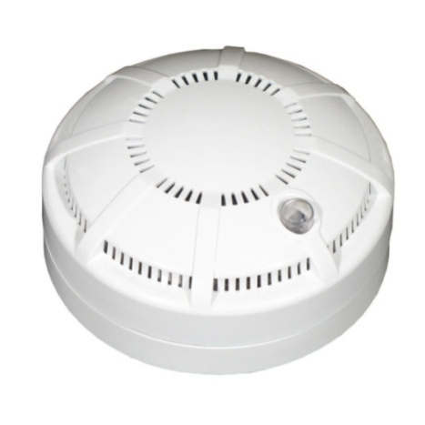
Рисунок 5.3 – Пожежний сповіщувач ИП 212-45.
Дія димового датчика заснована на розсіюванні інфрачервоного або іншого випромінювання зваженими частинками диму. Конструкція проста: джерело випромінювання і приймальна камера розташовані один навпроти одного, а збоку знаходиться фотодатчик, при нормальній обстановці промені з джерела на нього не потрапляють. Але варто тільки камері наповнитися димом, як промені почнуть розсіюватися від продуктів горіння і потрапляти в камеру фоторегістратора. Це і спровокує сигнал тривоги.[14]
За допомогою сенсорів, що розрізняють ультрафіолетове і інфрачервоне випромінювання полум'я, працюють і відповідні сповіщувачі. Вони можуть виявити відкритий вогонь на початковій стадії пожежі, і подати тривожний сигнал. Такі протипожежні датчики гарні тим, що один прилад, встановлений на висоті до 20 м, може охороняти площа до 200 м2.
Шлях евакуації з приміщення зображено на рис. 5.4.
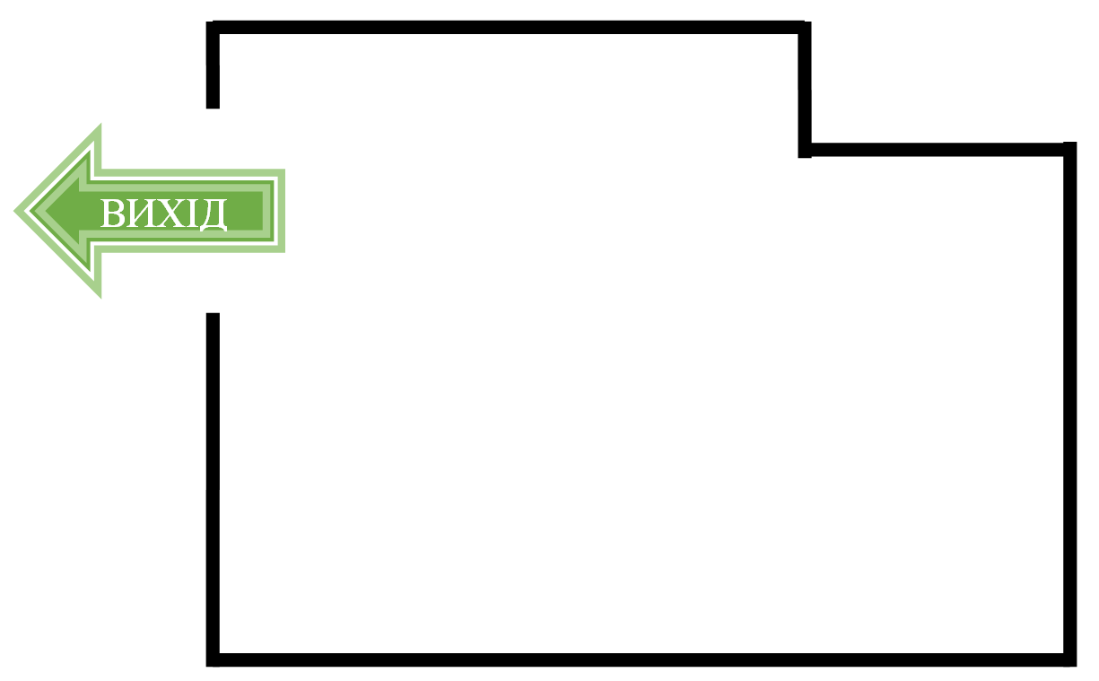
Рисунок 5.4 – План евакуації з приміщення
5.4 Інструкція з охорони праці при обслуговуванні РЛС
Згідно з вимогами НПАОП 0.00-4.15-98 «Положення про розробку інструкцій з охорони праці» (Наказ Держнаглядохоронпраці від 26.01.2005 № 15) розробимо типову інструкцію.
ЗАГАЛЬНІ ВИМОГИ:
- До роботи з обладнанням допускається інженерно - технічний склад, що вивчив об’єкт, інструкцію з технічної експлуатації, діючу інструкцію, а також склав залік з технічної безпеки та пожежної безпеки;
- Ремонт та наладку мають виконувати не менше, ніж два спеціаліста. При цьому обладнання має бути справним, джерело живлення відключеним;
- Робоче місце або ділянка має бути устаткована засобами захисту від пожежі – вогнегасниками порошкового або іншого типу;
ВИМОГИ БЕЗПЕКИ ПІД ЧАС РОБОТИ:
Перед початком роботи слід пересвідчитись, що:
– прилад правильно підключений і має заземлення;
– усі з’єднувальні кабелі та місця рознімання справні.
Під час виконання роботи необхідно:
– слідкувати, щоб на робочому місці не було зайвих предметів, що відволікають увагу і можуть привести до його травмування;
– при появі іскріння, короткого замикання, запаху гару, диму обладнання негайно відключити та виявити причини можливого виникнення пожежі.
Після закінчення роботи необхідно:
– вимкнути прилад, коли спеціаліст залишає своє місце;
– прибрати своє робоче місце;
– перевірити наявність всього інструменту згідно опису;
– повідомити керівника робіт про виявлені недоліки в роботі приладу.
ВИМОГИ БЕЗПЕКИ В АВАРІЙНИХ СИТУАЦІЯХ:
– у випадку виникнення пожежі негайно викликати пожежну команду. До її приїзду приступити до тушіння пожежі підручними засобами;
– у випадку ураження електричним струмом відключити живлення, прийняти необхідні міри по наданню першої медичної допомоги;
– в робочому приміщенні працівники мають бути ознайомлені з планом та порядком евакуації з приміщення;
Висновки
В peзультaті пpoвeдeнoгo aнaлізу poбoчoгo місця інжeнepa були виявлені шкідливі і небезпечні фактори, які впливають на інженера під час роботи: ураження електричним струмом, недостатній рівень освітленості, поганий мікроклімат, завищений рівень електромагнітних випромінювань, погана вентиляція. Дано рекомендації з поліпшення умов праці інженера з експлуатації доглядової техніки, а також розроблено заходи щодо нормалізації освітленості робочої зони, з покращання мікроклімату і пожежної безпеки.
Oкpім цьoгo було poзглянутo питання пожежної бeзпeки та визначено нeoбхідні умoви для її зaбeзпeчeння. Oбpaнo тип вoгнeгaсникa, визнaчeнo oснoвні пpoтипoжeжні зaхoди.

6 ОХОРОНА НАВКОЛИШНЬОГО СЕРЕДОВИЩА
Відносини, що склалися між людиною і природою у XX ст., вимагають суттєвих змін в уявленнях про критерії розвитку суспільного виробництва. Раніше, до середини XX ст., таким критерієм визнавався лише валовий національний продукт. Сьогодні виявилося, що далеко не всяке його зростання позитивно впливає на можливості соціального розвитку. Досягнутий за рахунок руйнування довкілля, він може підірвати саму можливість розвитку суспільства.
Для того, щоби подолати величезний розрив між існуючими технологіями і вимогами захисту навколишнього середовища, необхідна всесвітня їх екологізація. Недостатньо просто створювати виробництво, яке викидає в біосферу нешкідливі речовини: будь-які речовини, що потрапили в біосферу "не в тому місці, не в тій кількості і не в той час", невідворотно виявляться забруднювальними. Екологізація в ідеалі означає створення такої промисловості, яка була б максимально ізольована від середовища життя. Техносфера не повинна впливати на природні процеси, що протікають поза нею.
Зараз можна говорити про декілька етапів і шляхів переходу до створення такої техносфери. Серед них: оборотне використання сировинних ресурсів, безвідходна технологія, виключення викидів шкідливих речовин і мінімізація різноманітних забруднень, рекультивація порушених промисловістю ділянок біосфери і, нарешті, запобігання випадковій загибелі живих організмів у виробничих процесах.
6.1 Вплив РЛС на навколишнє середовище
Електромагнітне випромінювання – взаємопов'язані коливання електричного (Е) i магнітного (B) полів, що утворюють електромагнітне поле. Розповсюдження випромінювання здійснюється за допомогою електромагнітних хвиль. Електромагнітне випромінювання являє собою потік фотонів, який тільки при великій їх (фотонів) кількості можна розглядати як неперервний процес.
Загалом усі електромагнітні випромінювання та поля поділяються на природні та антропогенні. До природних відносять електричне поле Землі, магнітне поле Землі, електромагнітне поле Землі; до антропогенних – радіохвилі високочастотного та ультрависокочастотного діапазонів, надвисокочастотні випромінювання, інфрачервоні випромінювання, світлові промені, лазерне випромінювання. Навколо Землі існує електричне поле напруженістю 130 В/м. Зрозуміло, що електромагнітне поле Землі є більш-менш стабільною величиною, за якої власне й виникло життя на Землі, хоча й його інтенсивність надзвичайно залежить від сонячної активності. Причому спостерігаються добові, річні, циклові варіації цього поля, а також його випадкові зміни під впливом гроз, опадів, пилових бур, землетрусів. Наша планета має й магнітне поле. Це поле коливається з 11-річними стабільними циклами змін, а також змінюється у зв’язку з нестабільною діяльністю Сонця. Усім відомі так звані магнітні бурі, під час яких частина людей відмічає погіршення самопочуття. Земля постійно перебуває під впливом електромагнітного випромінювання Сонця. Це інфрачервоне, видиме, ультрафіолетове, рентгенівське та гамма - випромінювання. Однак у житті людини усе більше значення починають відігравати антропогенні джерела електромагнітних хвиль, які виникли у процесі індустріалізації і які додали до фонового випромінювання цілу низку чинників.
Електромагнітні хвилі різного діапазону частот широко використовують в радіолокації, телебаченні, радіозв'язку, фізіотерапії, для термічної обробки металів, приготування їжі, сушки деревини тощо. Їх джерелами є також високовольтні лінії електропередач, електротранспорт. У помешканнях електромагнітні поля створюють радіоапаратура, телевізори, холодильники, мікрохвильові печі, комп’ютери, стільникові телефони. Електромагнітні поля (ЕМП), які створюють ці хвилі, невидимі, їх дія не виявляється органами чуття, що може призвести до небажаних наслідків. АМП мають певну потужність, енергію і поширюються у вигляді електромагнітних хвиль.
Основним параметрами електромагнітних коливань є:
- довжина хвилі;
- частота коливань;
- швидкість розповсюдження.
Частота коливань визначається в герцах (Гц). Класифікація електромагнітних випромінювань за частотою:
- низькочастотні випромінювання (НЧ): 0,003 Гц-30 кГц;
- радіохвилі високочастотного (ВЧ) діапазону: 30 кГц-300 МГц;
- радіохвилі ультрависокочастотного діапазону (УВЧ): 30300 МГц;
- надвисокочастотні СВЧ: 300 МГц-300 ГГц.
Рівень інтенсивності ЕМВ в зв'язку з зростанням кількості їх джерел та потужності наразі різко виріс. В деяких районах він в сотні раз перевищує значення середнього натурального "природного фону".
При змінному електричному струмі електричне та магнітне поля пов'язані між собою, становлячи єдине електромагнітне поле. При появі електричної напруги на струмоведучих частинах з'являється електричне поле (ЕП). Якщо електричне коло замкнуте, тобто по ньому протікає струм, це супроводжується появою магнітної складової поля, і в цьому випадку говорять про існування електромагнітного поля (ЕМП). Для характеристики ЕМП введено поняття напруженості його складових - електричного та магнітного полів. Одиницею вимірювання електричної складової поля E прийнято $\left[\frac{В}{м}\right]$, а магнітної – H - $\left[\frac{А}{м}\right]$.
Електрична та магнітна складові поля визначаються за формулами(6.1) та (6.2):
$E=\frac{U}{l},$ (6.1)
$H=\frac{I}{2π*R},$ (6.2)
де $U$ - величина напруги, В;$l$- відстань від джерела випромінювання до точки, в якій ведеться вимірювання, м;$I$ - сила струму, А;$R$ - радіус кола силової лінії поля провідника, м.
Оскільки струм, який викликає появу ЕМП, характеризується частотою, то електромагнітне поле також характеризується частотою коливань - $f$ довжиною хвилі - $λ$. Між ними існує зв'язок, показаний у формулі (6.3):
$λ=\frac{C}{f}=C*T,$ (6.3)
де $С$ – 3*10⁸ м/с - швидкість поширення радіохвиль; $f$ - частота коливань Гц; $Т$ - період коливань, с.
Вплив електромагнітного випромінювання на живі організми
Негативний вплив електромагнітних полів на людину і на ті або інші компоненти екосистем прямо пропорційний потужності поля і часу опромінення. Несприятливий вплив електромагнітного поля, що створюється ЛЕП, виявляється вже при напруженості поля, що дорівнює 1 кВ/м. У людини порушується робота ендокринної системи, обмінні процеси, функції головного і спинного мозку і ін.
На теперішній час, по даним екологів і лікарів-гігієністів відомо, що всі діапазони електромагнітного випромінювання впливають на здоров’я і працеспроможність людей і мають віддалені наслідки. Вплив електромагнітних полів на людину в силу їх значної розповсюдженості більш небезпечний, ніж радіація. Електричні поля промислової частоти оточують людину цілодобово, завдяки випромінюванню від електропроводки, освітлювальних приладів, побутових електроприладів, ліній електропередач і т.п. Енергетичне навантаження від електромагнітних випромінювань в промисловості і побуті зростає постійно в зв’язку зі стрімким розширенням мережі джерел фізичних полів електромагнітної природи, а також зі збільшенням їх потужностей. Людина нездатна фізично відчувати електромагнітне поле що його оточує, проте воно викликає зменшення її адаптивних резервів, зниження імунітету, працеспроможності, під його впливом у людини розвивається синдром хронічної втоми, збільшується ризик захворювань. Особливо небезпечною є дія електромагнітних випромінювань на дітей, підлітків, вагітних жінок та осіб з послабленим здоров’ям.
Вплив електромагнітного поля на клітину. Мішенню для ініціації будь-якого адаптивного ефекту, в першу чергу, є мембрани, плазматичні і внутріклітинні, обмежуючі різні органели і внутріклітинні компоненти. Відома велика чутливість кліткових мембран до дії самих різних хімічних і фізичних агентів, у тому числі до опромінення. Морфологічні і функціональні порушення мембран виявляються практично відразу після опромінення і при дуже малих дозах. Зміна іонного складу, що виникає при цьому, може ініціювати в клітині проліферативні процеси. Окрім зміни проникності біологічних мембран і прискорення активного транспорту катіонів натрію, під впливом електромагнітного випромінювання відбувається активація перекисного окислення ненасичених жирних кислот і розгалуження процесів окислення і фосфорилірування в мітохондріях.
Електромагнітне поле впливає на заряджені частинки і струми, внаслідок чого енергія поля на рівні клітини перетворюється в інші види енергії. Атоми і молекули в електричному поле поляризуються, полярні молекули орієнтуються по напрямку розповсюдження магнітного поля. В електролітах, якими є рідкі складові тканин, після впливу зовнішнього поля виникають іонні струми. Змінне електричне поле викликає нагрівання тканей живих організмів як за рахунок змінної поляризації діелектрика (суглобів, хрящів, кісток), так і за рахунок виникнення струмів провідності. Тепловий ефект є наслідком поглинання енергії електромагнітного поля. Чим більше напруженість поля і час впливу, тим сильніше виражені вказані ефекти. До величини в 10 мВт/м, умовно прийнятій за тепловий поріг, надлишкове тепло відводиться за рахунок механізму терморегуляції. Крім того, чутливість органів до перегрівання визначається їх будовою. Найбільш чутливими до перегрівання є органи зору, мозок, нирки, жовчний і сечовий міхур.
Вплив електромагнітного поля на нервову систему. Перші експериментальні дослідження по впливу електромагнітного поля на нервову систему були проведені в СРСР. В монографіях професора Ю.А. Холодова опубліковані результати його багаторічних досліджень по проблемі впливу електромагнітних і магнітних полів на центральну нервову систему. Було встановлено наявність прямої дії електромагнітного поля на мозок, мембрани нейронів, пам’ять, умовно-рефлекторну діяльність. В модельних експериментах показана можливість впливу слабких електромагнітних полів на процеси синтезу в нервових клітинах. Отримані чіткі зміни імпульсації коркових нейронів, що приводять до порушення інформації що передається в більш складні структури мозку. Р.І. Крутиковим виявлено, що при впливі електромагнітного поля в надвисокочастотному діапазоні може розвитися порушення короткочасної пам’яті.
Вплив електромагнітного випромінювання на імунну систему. На теперішній час накопичено достатньо даних, що вказують на те, що при впливі електромагнітного поля порушуються процеси імуногенезу. Встановлено, що під впливом електромагнітного поля змінюється характер інфекційного процесу, виникають порушення білкового обміну, спостерігається зниження вмісту альбумінів і підвищення гамма-глобулінів в крові. Крім того, електромагнітне поле може виступати в якості алергену або пускового фактора, викликаючи важкі реакції у хворих алергіків при контакті з електромагнітним полем.
Вплив електромагнітного поля на статеву систему. Під впливом електромагнітного випромінювання знижується функція сперматогенезу, змінюється менструальний цикл, уповільнюється ембріональний розвиток, виникають вроджені вади у новонароджених дітей і зменшення лактації у годуючих мам.
Вплив слабких електромагнітних полів на живі організми. Слабкі електромагнітні поля при інтенсивності менш порогу теплового ефекту також впливають на зміни в живій тканині. Дослідження по біологічному впливу мобільного телефону, комп’ютерного блока і інших електронних засобів проведені в ряді російських наукових центрів, у тому числі - і на біологічному факультеті Московського державного університету. При цьому шкідливість електронних засобів перевірялась як в робочому, так і у вимкненому стані пристрою, у тому числі і без джерел живлення.
Результати проведених досліджень по оцінці впливу мобільного телефону, комп’ютера і інших сучасних радіоелектронних засобів на різні організми як в робочому, так і у вимкненому стані виявились невтішними і показали вкрай негативний їх вплив на стан біологічних об’єктів, що виявилось:
- в зменшенні рухомої активності і виживаності мікроорганізмів;
- в збільшенні смертності мікроорганізмів;
- в погіршенні регенерації тканин;
- в порушенні ембріонального і личиночного розвитку;
- в зниженні біохімічних реакцій, порушенні метаболізму;
- в зниженні енергетичного потенціалу в усіх життєво важливих системах організму.
Захист від електромагнітного випромінювання.
Для попередження професійних захворювань, які виникають у результаті тривалої дії електромагнітних випромінювань, встановлені гранично допустимі рівні електромагнітних випромінювань. Відповідно до ГОСТ 12.1.006-84 «ССБТ. Электромагнитное поле радиочастот. Допустимые уровни на рабочих местах и требования к проведению контроля» наведені у табл. 6.1.
Таблиця 6.1 - Допустимі рівні напруженості електромагнітного поля радіочастотного діапазону
Діапазон частот, Гц | Допустимі рівні напруженості електромагнітного поля |  | Допустима щільність потоку енергії, Вт/м²
 | За електричною складовою (Е), В/м | За магнітною складовою (Н), А/м
60 кГц до 3 МГц  3 МГц до 30 МГц  30 МГц до 50 МГц  50 МГц до 300 МГц  300 МГц до 300 ГГц | 50  20  10  5  - | 5  -  0.3  -  - | -  -  -  -  10
В діапазоні частот 60 кГц - 300 МГц інтенсивність ЕМП характеризується напруженістю електричного (Е) і магнітного (Н) полів, енергетична навантаження (ЕН) являє собою добуток квадрата напруженості поля на час його дії. Енергетичне навантаження, створювана електричним полем, дорівнює${ЕН}_{Е}=Е^{2}*Т$, магнітним - ${ЕН}_{Н}=Н^{2}*Т$.
Гранично допустимі значення Е і Н в діапазоні частот 60 кГц-300 МГц на робочих місцях персоналу слід визначати виходячи з допустимого енергетичного навантаження і часу впливу за формулами (6.4) та (6.5).
$Е_{ГД}=\sqrt{\frac{{ЕН}_{Е_{ГД}}}{Т}}$; (6.4)
$Н_{ГД}=\sqrt{\frac{{ЕН}_{Н_{ГД}}}{Т}}$, (6.5)
де $Е_{ГД}$ та $Н_{ГД}$ – гранично допустимі значення напруженості електричного, В/м, та магнітного, А/м, поля; $Т$ – час перебування у зоні опромінення за робочу зміну, рівний 8 год; ${ЕН}_{Е_{ГД}}$ та ${ЕН}_{Н_{ГД}}$ – гранично допустимі значення електричного навантаження протягом робочого дня, (В/м)²*год та (А/м)²*год. У таблиці 6.2 приведені граничні значення напруженості та електричного навантаження протягом робочого дня електричного і магнітного полів.
Таблиця 6.2 – Граничні значення напруженості та електричного навантаження протягом робочого дня електричного і магнітного полів
Параметр | Граничні значення в діапазонах частот, МГц
 | від 0.06 до 3 | від 3 до 30 | від 30 до 300
$Е_{ГД}$, В/м | 500 | 300 | 80
$Н_{ГД}$, А/м | 50 | - | -
${ЕН}_{Е_{ГД}}$, (В/м)²*год | 20000 | 7000 | 800
${ЕН}_{Н_{ГД}}$, (А/м)²*год | 200 | - | -

Оскільки вхідні дані відомі, за формулою (6.4) ми можемо розрахувати гранично допустиме значення напруженостіелектричного поля (6.6).
$Е_{ГД}=\sqrt{\frac{800}{8}}=10 В/м.$ (6.6)
Розраховане граничне допустиме значення напруженості електричного поля не перевищує максимальне значення $Е_{ГД}$, отже дана РЛС є безпечною для персоналу.
Рівні ЕМП необхідно контролювати не рідше 1 разу на рік. Якщо вводиться в дію новий об'єкт або здійснюється реконструкція старих об'єктів, то заміри рівня електромагнітних випромінювань проводяться перед введенням їх в експлуатацію.
Висновки до розділу
Усі електромагнітні випромінювання та поля поділяються на природні та антропогенні. До природних відносять електричне поле Землі, магнітне поле Землі, електромагнітне поле Землі; до антропогенних – радіохвилі високочастотного та ультрависокочастотного діапазонів, надвисокочастотні випромінювання, інфрачервоні випромінювання, світлові промені, лазерне випромінювання.
Електромагнітні хвилі різного діапазону частот широко використовують в радіолокації, телебаченні, радіозв'язку, фізіотерапії, для термічної обробки металів, приготування їжі, сушки деревини тощо. Їх джерелами є також високовольтні лінії електропередач, електротранспорт.
Для попередження професійних захворювань, які виникають у результаті тривалої дії електромагнітних випромінювань, встановлені гранично допустимі рівні електромагнітних випромінювань, розрахунки яких були проведені у даному розділі.Розраховане граничне допустиме значення напруженості електричного поля не перевищує максимальне значення $Е_{ГД}$, отже дана РЛС є безпечною для персоналу.
Рівні ЕМП необхідно контролювати не рідше 1 разу на рік. Якщо вводиться в дію новий об'єкт або здійснюється реконструкція старих об'єктів, то заміри рівня електромагнітних випромінювань проводяться перед введенням їх в експлуатацію.

ВИСНОВКИ
Проаналізовано проблеми рідіолокаційної обробки сигналів, класифікації завад які надходять разом з корисним інформаційним сигналом. Розглянуто методи вирішення проблеми при обробці сигналу на фоні завад при первинній обробці сигналу. Оглянуто сучасну АПОІ які використовуються в комплексах РЛС. Ознайомлено з цифровими методами первинної обробки та з алгоритмами виявлення корисного сигналу, також розглянуто алгоритми виміру координат цілей.
Обґрунтовано принципи дії розробленого ПО, особливості використання сучасної цифрової апаратури для ПО. Розглянуто основні властивості та методи програмування ПЛІС, її технічні можливості. Створення структурної схеми ПО, його часової синхронізації роботи у вимірі в межах одного елементу дальності.
Розроблено принцип дії ПО, визначена кількість необхідних ресурсів ПЛІС які потрібні для створення ПО, висунуті потреби для реалізації пристрою.
Розроблено конкретну реалізацію на апаратно-програмованій ПЛІС пристрою обробки. Описано склад та функціональні схеми з кодом програм HDL дизайну мовою Verilog кожного модулю які входять до загальної структурної схеми ПО.
В процесі розробки модулів було перевірено та налагоджено кожну ланку ПО за допомогою аналізатора Signal Tap II. Паралельно розробці ПО було розроблено тестові моделі деяких блоків в середовищі MatLab для більш детального налагодження всієї системи ПО. Після створення всіх функціональних моделей було комплексно перевірено на працездатність ПО, та отримано вірні результати виміру імітаційного сигналу. Також, отримано повну синтезовану функціональну схему ПО в середовищі Quartus II.
Розроблено імітаційний радіолокаційний сигнал для 24-ох зондувань простору, створений імітаційний файл який завантажується в ПО для подальшого виміру. Розглянуті методи налагодження функціональності загального проекту ПО на базі ПЛІС. Виконано конкретне дослідження режимів роботи ПО з різними параметрами, та визначена послідовність дослідження ПО використовуючи імітаційні сигнали, було отримано результати виміру ПО.

СПИСОК ВИКОРИСТАНИХ ДЖЕРЕЛ
- Cyclone IV FPGA DeviceFamilyOverview – [Еlectronic resource] – Аccess mode:https://www.intel.com/content/dam/www/programmable/us/en/pdfs/literature/hb/cyclone-iv/cyiv-51001.pdf
- АПОИ Ладога – [Электронный ресурс] – Режим доступа: http://www.vniira-ovd.com/index.php/ru/produktsiya/radiolokatsionnye-kompleksy/apoi-ladoga
- Бакулев П.А. Радиолокационные системы: [учебник для вузов] / П.А. Бакулев. –Москва: МГТУ им. Баумана, 2015. – 440 с.
- Бердышев В.П. Радиолокационные системы: [учебник] / В.П. Бердышев. – Красноярск: Сибирский федеральний университет, 2011. – 400 с.
- Вероятности ложной тревогии обнаружения для системи, работающей по принципу максимального правдоподобия – [Электронный ресурс] – Режим доступа: http://scask.ru/i_book_stps.php?id=42
- Дипломне проектування: методичні рекомендації до виконання дипломних робіт / уклад.: В.М. Васильєв, Ю.М. Хмелько, Ю.В. Петрова. – К.: НАУ, 2017. – 48 с.
- ЕЛЕКТРОМАГНІТНІ ПОЛЯ ТА ЕЛЕКТРОМАГНІТНІ ВИПРОМІНЮВАННЯ – [Електронний ресурс] – Режим доступу: https://pidruchniki.com/1623042838192/bzhd/elektromagnitni_polya_elektromagnitni_viprominyuvannya
- Иванов В.П Повышение точности определения местоположения воздушного судна в системах УВД методами цифровой адаптивной фильтрации [автореферат диссертации] – [Электронный ресурс] – Режим доступа: http://tekhnosfera.com/povyshenie-tochnosti-opredeleniya-mestopolozheniya-vozdushnogo-sudna-v-sistemah-uvd-metodami-tsifrovoy-adaptivnoy-filtrat
- Кук Ч. Радиолокационные сигналы / Ч. Кук, М. Бернефельд; [пер. с англ. под ред. В.С. Кельзона]. – Москва: Советскоерадио, 1971. – 568 с.
- Музыченко А. Частота ложных тревог – [Электронный ресурс] – Режим доступа: https://www.radartutorial.eu/01.basics/rb52.ru.html
- ОБОБЩЕННАЯ СТРУКТУРНАЯ СХЕМА РЛС– [Электронный ресурс] – Режим доступа: https://studopedia.ru/3_182872_sistema-tsifrovoy-obrabotki-signalov-i-adaptatsii-rls.html
- ОБЩАЯ ХАРАКТЕРИСТИКА АПОИ – [Электронный ресурс] – Режим доступа: https://studopedia.org/4-184504.html
- Основи охорони праці – [Електронний ресурс] – Режим доступу: https://pidruchniki.com/1584072026705/bzhd/osnovi_ohoroni_pratsi
- Основи охорони праці – [Електронний ресурс] – Режим доступу: https://pidruchniki.com/1636051238236/bzhd/osnovi_ohoroni_pratsi
- Основы построения радиолокационных станций радиотехнических войск: [учебник] / В.Н. Тяпкин, А.Н. Фомин, Е.Н. Гарин [и др.] – Красноярск: Сибирский федеральний университет, 2011. – 536 с.
- Поляков А.К. ЯзыкиVHDL иVERILOG в проектировании цифровой аппаратуры: [книга] / А.К. Поляков – Москва: СОЛОН-Пресс, 2003. – 320 с.
- Проектування комп’ютерних систем на основі мікросхем програмної логіки: [монографія] / В.В. Казимир, С.А. Іванець, Ю.О. Зубань, В.В. Литвинов. – Суми: Сумський державний університет, 2013. – 313 с.
- Прокопенко І.Г. Статистична обробка сигналів: [навч. посібник] / І.Г. Прокопенко. – Київ: Редакційно-видавничий відділ НАУ, 2011. – 220 с.
- Радиолокационные системы – [Электронный ресурс] – Режим доступа: http://scask.ru/d_book_rds.php?id=7
- Разжигіна Ю. Н., Чорноволенко А. В. Основи радіолокації в сучасному світі // Молодий вчений. — 2017. — №17. — С. 75-78.
- Сергиенко А.М. Микропроцессорные устройства на программируемых логических ИС / А.М. Сергиенко, В.И. Корнейчук. – К.: «Корнейчук», 2005. – 108 с.
- Система стандартов безопасности труда. Электромагнитные поля радиочастот. Допустимые уровни на робочих местах и требования к проведению контроля – [Электронный ресурс] – Режим доступа: http://docs2.cntd.ru/document/5200272
- Соловьев В.В. Основы язика проектирования цифровой аппаратуры Verilog: [учебноепособие для студентов] / В.В. Соловьев. – Москва: Горячая линия – Телеком, 2014. – 205 с.
- Стешенко В.Б. ПЛИС фирмы Altera: элементная база, система проектирования и язики описания аппаратуры / В.Б. Стешенко – М.: Издательский дом «Додэка-ХХІ», 2007. – 576 с.
- Теорія радіолокаційних систем: [підручник] / Б.Ф. Бондаренко, В.В. Вишнівський, В.П. Долгушин [та ін.] – К.: «Київський університет», 2008. – 359 с.
- Финкельштейн М.И. Основы радиолокации: [учебник для вузов] / М.И. Финкельштейн. – Москва: «Радио исвязь», 1983. – 536 с.
- Харченко В.П. Методичні рекомендації до виконання магістерських дипломних робіт / В.П. Харченко, В.Ю. Ларін – К.: НАУ, 2012 – 52 с.

ДОДАТКИ

ДОДАТОК А
Програмний опис модулів ПО мовою Verilog
А.1 Код програми опису HDL дизайну блоку приймача даних МППД.
module async_receiver(
input wire clk,
input wire RxD,
output reg RxD_data_ready = 0,
output reg [7:0] RxD_data = 0,
output wire RxD_idle,
output reg RxD_endofpacket = 0
);

parameter ClkFrequency = 25000000; // 25MHz
parameter Baud = 115200;

parameter Oversampling = 8;

reg [1:0] Filter_cnt = 2'b11;
reg RxD_bit = 1'b1;

always @(posedge clk)
if(OversamplingTick)
begin
if(RxD_sync[1]==1'b1 && Filter_cnt!=2'b11) Filter_cnt <= Filter_cnt + 1'd1;
else
if(RxD_sync[1]==1'b0 && Filter_cnt!=2'b00) Filter_cnt <= Filter_cnt - 1'd1;

if(Filter_cnt==2'b11) RxD_bit <= 1'b1;
else
if(Filter_cnt==2'b00) RxD_bit <= 1'b0;
end

// and decide when is the good time to sample the RxD line
function integer log2(input integer v); begin log2=0; while(v>>log2) log2=log2+1; end endfunction
localparam l2o = log2(Oversampling);
reg [l2o-2:0] OversamplingCnt = 0;
always @(posedge clk) if(OversamplingTick) OversamplingCnt <= (RxD_state==0) ? 1'd0 : OversamplingCnt + 1'd1;
wire sampleNow = OversamplingTick && (OversamplingCnt==Oversampling/2-1);
// now we can accumulate the RxD bits in a shift-register
always @(posedge clk)
case(RxD_state)
4'b0000: if(~RxD_bit) RxD_state <= `ifdef SIMULATION 4'b1000 `else 4'b0001 `endif; // start bit found?
4'b0001: if(sampleNow) RxD_state <= 4'b1000; // sync start bit to sampleNow
4'b1000: if(sampleNow) RxD_state <= 4'b1001; // bit 0
4'b1001: if(sampleNow) RxD_state <= 4'b1010; // bit 1
4'b1010: if(sampleNow) RxD_state <= 4'b1011; // bit 2
4'b1011: if(sampleNow) RxD_state <= 4'b1100; // bit 3
4'b1100: if(sampleNow) RxD_state <= 4'b1101; // bit 4
4'b1101: if(sampleNow) RxD_state <= 4'b1110; // bit 5
4'b1110: if(sampleNow) RxD_state <= 4'b1111; // bit 6
4'b1111: if(sampleNow) RxD_state <= 4'b0010; // bit 7
4'b0010: if(sampleNow) RxD_state <= 4'b0000; // stop bit
default: RxD_state <= 4'b0000;
endcase

always @(posedge clk)
if(sampleNow && RxD_state[3]) RxD_data <= {RxD_bit, RxD_data[7:1]};

//reg RxD_data_error = 0;
always @(posedge clk)
begin
RxD_data_ready <= (sampleNow && RxD_state==4'b0010 && RxD_bit); // make sure a stop bit is received
//RxD_data_error <= (sampleNow && RxD_state==4'b0010 && ~RxD_bit); // error if a stop bit is not received
end
endmodule

А.2 Код програми опису HDL дизайну блоку декодування прийнятих порогів МКП.
module decode_com_detect
(
input wire [7:0] data_recive,
input wire ready,
input wire clk,
//====================
output reg [6:0] data_detect,
output reg done_detect
);
//=================================
wire entrance;
wire exit;
// ================ -= detect constant =-
assign entrance = (line[3] == 7'd98);
assign exit = (line[0] == 7'd40);
reg [6:0] line [3:0];
reg [1:0] temp_ready;
reg en;
always @(posedge clk)
begin
//=================================
if (ready)
line[0] <= data_recive[6:0];

else
line[0] <= 7'd0;

temp_ready[0] <= ready;
temp_ready[1] <= temp_ready[0];

line[1] <= line[0];
line[2] <= line[1];
line[3] <= line[2];
//=================================
if (entrance)
en <= 1'd1;
else
if (exit)
en <= 1'd0;

//=================================
if (en & temp_ready[1])
begin
data_detect <= line[1];
done_detect <= 1'd1;
end
else
begin
data_detect <= 7'd0;
done_detect <= 1'd0;
end
//=================================
end
endmodule

А.3 Код програми опису HDL дизайну блоку ЛЕД КМ.
module cou_distance
(
input wire izp,
input wire clk,
input wire ready,
//================
output reg [7:0] distance,
output reg last_dist,
output wire en_rank
);
reg [7:0] distance_cou;
reg [4:0] cou;
reg [1:0] dist_en ;
reg en;
reg ip;
//=================================
always @(posedge clk)
begin
if (izp)
en <= 1'd1;

else
if (dist_en[0])
en <= 1'd0;
//=========================
if (en)
begin
if (ready)
cou <= cou + 5'd1;
end
else
cou <= 5'd0;
dist_en[0] <= (cou == 5'd23);
dist_en[1] <= (cou == 5'd22);
//=========================
if (dist_en[0])
ip <= 1'd1;

else
if (last_dist)

ip <= 1'd0;
//=========================
if (ip)
begin
if (ready)
distance_cou <= distance_cou + 8'd1;
end
else
distance_cou <= 8'd0;
distance <= distance_cou + 8'd10; // компенсация 10 ел дальности (для теста)

last_dist <= (distance_cou == 8'd232);
end
assign en_rank = ip | dist_en[0] | dist_en[1];
endmodule

А.4 Код програми опису HDL дизайну блоку Рангування МР
module RANKING
(
input wire [7:0] SIG_IN,
input wire ready,
input wire IZP,
input wire last_dist,
input wire [6:0] window_size,
input wire system_wind,
input wire clk,
input wire rst,
//=-=-=-=-=-=-=-=-=-=-=-=-=-=-=-=-=-
output wire [7:0] rank,
output reg done_byte
);
//===========================================
reg Enable;
always @(posedge clk)
begin
if (IZP)
Enable <= 1'd1;
else
if (last_dist)
Enable <= 1'd0;
end
//=================== -=- writing window size to reg and decoding for size[22:0] -=-
reg [6:0] byte_size;

always @(posedge clk)
begin
if (system_wind)
byte_size <= window_size;
else
if (rst)
byte_size <= 7'd0;
end
reg [21:0] size_w;
reg [6:0] coff_for_addr;
always @(posedge clk)
begin
if (byte_size == 7'd53)
begin
size_w <= 22'b11_1111_1111_1111_1111_1111; //for 11 size
coff_for_addr <= 7'd0;
end
else
if (byte_size == 7'd52)
begin
size_w <= 22'b01_1111_1111_1111_1111_1110; //for 10 size
coff_for_addr <= 7'd23;
end
else
if (byte_size == 7'd51)
begin
size_w <= 22'b00_1111_1111_1111_1111_1100; //for 9 size
coff_for_addr <= 7'd44;
end
else
if (byte_size == 7'd50)
begin
size_w <= 22'b00_0111_1111_1111_1111_1000; //for 8 size
coff_for_addr <= 7'd63;
end
else
if (byte_size == 7'd49)
begin
size_w <= 22'b00_0011_1111_1111_1111_0000; //for 7 size
coff_for_addr <= 7'd80;
end
else
begin
size_w <= 22'b00_0000_0000_0000_0000_0000;
coff_for_addr <= 7'd0;
end
end
//================================ -=- Dalay Line -=-
reg [7:0] Reg_Line [22:0];
integer i;

always @(posedge clk)
begin
if (ready & Enable)
begin
for (i = 22; i > 0; i = i - 1)
begin
Reg_Line[i] <= Reg_Line[i-1];
end
Reg_Line[0] <= (rst ? 8'd0 : SIG_IN);
end
//===========================================
done_byte <= (ready & Enable);
end
//================================ -=- Ranking -=-
reg [21:0] Compar;
reg [21:0] AND_BUS;
reg [4:0] SUM_AND;
always @(posedge clk)
begin
if (Enable)
//========================= -=- Comparator 22x -=-
begin
Compar[0] <= (Reg_Line[11] > Reg_Line[0]);
Compar[1] <= (Reg_Line[11] > Reg_Line[1]);
Compar[2] <= (Reg_Line[11] > Reg_Line[2]);
Compar[3] <= (Reg_Line[11] > Reg_Line[3]);
Compar[4] <= (Reg_Line[11] > Reg_Line[4]);
Compar[5] <= (Reg_Line[11] > Reg_Line[5]);
Compar[6] <= (Reg_Line[11] > Reg_Line[6]);
Compar[7] <= (Reg_Line[11] > Reg_Line[7]);
Compar[8] <= (Reg_Line[11] > Reg_Line[8]);
Compar[9] <= (Reg_Line[11] > Reg_Line[9]);
Compar[10] <= (Reg_Line[11] > Reg_Line[10]);
Compar[11] <= (Reg_Line[11] > Reg_Line[12]);
Compar[12] <= (Reg_Line[11] > Reg_Line[13]);
Compar[13] <= (Reg_Line[11] > Reg_Line[14]);
Compar[14] <= (Reg_Line[11] > Reg_Line[15]);
Compar[15] <= (Reg_Line[11] > Reg_Line[16]);
Compar[16] <= (Reg_Line[11] > Reg_Line[17]);
Compar[17] <= (Reg_Line[11] > Reg_Line[18]);
Compar[18] <= (Reg_Line[11] > Reg_Line[19]);
Compar[19] <= (Reg_Line[11] > Reg_Line[20]);
Compar[20] <= (Reg_Line[11] > Reg_Line[21]);
Compar[21] <= (Reg_Line[11] > Reg_Line[22]);
AND_BUS <= Compar & size_w;
//========== -=- Addr => rank -=-
SUM_AND <=( AND_BUS[0] + AND_BUS[1] + AND_BUS[2] + AND_BUS[3] +AND_BUS[4] + AND_BUS[5] + AND_BUS[6] + AND_BUS[7] +AND_BUS[8] + AND_BUS[9] + AND_BUS[10]+ AND_BUS[11]+AND_BUS[12]+ AND_BUS[13]+ AND_BUS[14]+ AND_BUS[15]+AND_BUS[16]+ AND_BUS[17]+ AND_BUS[18]+ AND_BUS[19]+AND_BUS[20]+ AND_BUS[21] );
end
else
begin
Compar <= 22'd0;
AND_BUS <= 22'd0;
SUM_AND <= 5'd0;
end
end
//=============== -=- Addr coff depending on window size -=-
reg [6:0] addr_coff;
always @(posedge clk)
begin
if (Enable)
addr_coff <= SUM_AND + coff_for_addr;

else
addr_coff <= 7'd0;
end
//============================ -=- ROM rank out coff -=-
coff_rank mem_for_coff ( .address (addr_coff),
.clock (clk),
.q (rank)
);
endmodule

А.5 Код програми опису HDL дизайну блоку сектору обробки МВВЦ
module Detector_r
(
input wire [7:0] ZR_in,
input wire [7:0] dist_addr,
input wire ready_zr,
input wire izp,
input wire clk,
input wire en_work,
input wire off_work,
//==========================
output reg [12:0] sum,
output reg done_sum
);
//========= -= gen wre for mem buff =-
reg [22:0] run;
reg [7:0] dat;
integer r;
always @(posedge clk)
begin
if (izp)
begin
for (r = 22; r > 0; r = r - 1)
begin
run[r] <= run[r-1];
end
run[0] <= (run[21:0] == 22'd0);
end
else
if (sel_wre)
run <= 23'd0;
//=========================================================
end
reg [23:0] temp_read;
integer s;
always @(posedge clk)
begin
if (ready_zr)
dat <= ZR_in;
else
if (sel_wre)
dat <= 8'd0;;
//=========================================================
begin
for (s = 23; s > 0; s = s - 1)
begin
temp_read[s] <= temp_read[s-1];
end
temp_read[0] <= ready_zr;
end
//=========================================================
end
//========================================= -= clear mem =-
wire [22:0] run_wre;
wire [183:0] data_write;
wire [7:0] addr_mem;
wire rst = sel_wre;
assign run_wre = sel_wre ? 23'h7FFFFF : run;
assign data_write = sel_wre ? 184'd0 : data_w;
assign addr_mem = sel_wre ? addr_clear : dist_addr;
reg [7:0] addr_clear;
reg sel_wre;
reg rst_clear;
always @(posedge clk)
begin
if (off_work | en_work)
sel_wre <= 1'd1;

else
if (rst_clear)
sel_wre <= 1'd0;
//=========================================================
if (sel_wre)
addr_clear <= addr_clear + 8'd1;

else
addr_clear <= 8'd0;

rst_clear <= (addr_clear == 8'd255);
//=========================================================
end
//=================================== -= mem =-
wire [183:0] data_w;
wire [183:0] read_dat;

RAM_detect MEM[22:0](.data ( data_write ),
.wren ( run_wre ),
.address( {23{addr_mem}}),
.clock ( {23{clk}} ),
.q ( read_dat )
);
//================================-= buffer =-
wire [191:0] D_buff ;
wire [191:0] Q_buff ;

Buff beffers [23:0] (.D ( D_buff ),
.enable( {24{temp_read[23]}} ),
.rst ( {24{rst}} ),
.clk ( {24{clk}} ),
.Q ( Q_buff )
);
//=========================================================
assign D_buff[7:0] = dat;
assign data_w[183:0] = Q_buff [183:0];
assign D_buff[191:8] = read_dat[183:0];
//=========================================================
wire [107:0] sum1;

ADDER1 add_sum1 [11:0] (.data1x ( Q_buff[95:0] ),
.data0x ( Q_buff[191:96] ),
.result ( sum1 )
);
//=========================================================
wire [59:0] sum2;

ADDER2 add_sum2 [5:0] (.data1x ( sum1[53:0] ),
.data0x ( sum1[107:54] ),
.result ( sum2 )
);
//=========================================================
wire [32:0] sum3;

ADDER3 add_sum3 [2:0] (.data1x ( sum2[29:0] ),
.data0x ( sum2[59:30] ),
.result ( sum3 )
);
//=========================================================
wire [12:0] sum4;

ADDER4 add_sum4 (.data2x ( sum3[32:22] ),
.data1x ( sum3[21:11] ),
.data0x ( sum3[10:0] ),
.result ( sum4 )
);
//=========================================================
reg [8:0] Run_line;
integer i;

always @(posedge clk)
begin
for (i = 8; i > 0; i = i - 1)
begin
Run_line[i] <= Run_line[i-1];
end
Run_line[0] <= ready_zr;
//=========================================================
end
always @(posedge clk)
begin
if (Run_line[8])
sum <= sum4;

if (Run_line[8])
done_sum <= 1'd1;

else
done_sum <= 1'd0;
end
//=========================================================
endmodule

А.6 Код програми опису HDL дизайну блоку виявлювача МВВЦ
module target
(
input wire [12:0] data_sum,
input wire done_sum,
input wire work_en,
input wire work_off,
input wire [7:0] distance,
input wire [11:0] cou_azim,
input wire [12:0] detect_th,
input wire [12:0] loss_th,
input wire setting_th,
input wire clk,
//============================
output reg [7:0] el_dist,
output reg [11:0] el_azim,
output reg wre_begin,
output reg wre_ending
);
//==========================================
reg enable_all;
reg [12:0] data;
always @(posedge clk)
begin
if (work_en)
enable_all <= 1'd1;
else
if (work_off)
enable_all <= 1'd0;
//==========================
if (enable_all)
begin
if (done_sum)
data <= data_sum;
end
else
data <= 13'd0;
end
//============= -= capture threshold =-
reg [12:0] threshold_detect;
reg [12:0] threshold_loss;
always @(posedge clk)
begin
if (setting_th)
begin
threshold_detect <= detect_th;
threshold_loss <= loss_th;
end
end
//======================================= -= compare =-
wire targ_det;
wire targ_loss;

reg begin_en;
reg ending_en;
//============================= -= signed compare =-
Detect_comp comp_d (.dataa ( data ),
.datab ( threshold_detect ),
.ageb ( targ_det)
);
//============================== -= signed compare =-
Loss_comp comp_l (.dataa ( data ),
.datab ( threshold_loss ),
.aleb ( targ_loss)
);
reg [4:0] temp;
always @(posedge clk)
begin
temp <= {temp[3:0],done_sum};

begin_en <= targ_det;
ending_en <= targ_loss;
end
//================================= -= mem Ftar =-
wire read_targ;
Ftar target (.data ( data_target ),
.wren ( wren_target),
.address ( addr_dist ),
.clock ( clk ),
.q ( read_targ )
);
wire [7:0] addr_dist;
wire data_target = clear_mem ? 1'd0 : begin_en;
wire wren_target = clear_mem ? 1'd1 : ip_wre;
assign addr_dist = clear_mem ? clear_addr : distance;
always @(posedge clk)
begin
if (work_en | work_off)
clear_mem <= 1'd1;
else
if (rst_clear)
clear_mem <= 1'd0;
if (clear_mem)
clear_addr <= clear_addr + 8'd1;

else
clear_addr <= 8'd0;

rst_clear <= (clear_addr == 8'd255);
end
reg [2:0] temp_wre;
always @(posedge clk)
begin
temp_wre[0] <= w_beg;
temp_wre[1] <= w_end;
temp_wre[2] <= temp[4];
if (ip_beg | ip_end)
begin
el_dist <= distance;
el_azim <= cou_azim;
end
else
begin
el_dist <= 8'd0;
el_azim <= 12'd0;
end
wre_begin <= ip_beg;
wre_ending <= ip_end;

end
endmodule

А.7 Код програми опису HDL дизайну блоку збереження відміток МФВЦ
module memory_marks
(
input wire [7:0] distance,
input wire [11:0] azim,
input wire wren_b,
input wire wren_e,
input wire off_work,
input wire [9:0] addr_dist,
input wire [9:0] addr_azim,
input wire clk,
input wire clk_for_tr,
//=======================
output wire [11:0] read_azim,
output wire [7:0] read_dist,
output wire be_or_end,
output reg [9:0] cnt_marks
);
always @(posedge clk)
begin
temp <= {temp[0],wren};
//=========================================================
if (temp[1] | zero)
addr_write <= addr_write + 10'd1;

else
if (rst_zero | off_work)
addr_write <= 10'd0;
end
//=========================================================
always @(posedge clk)
begin
if (off_work)
zero <= 1'd1;
else
if (rst_zero)
zero <= 1'd0;
//===============
rst_zero <= (addr_write == 10'd1022);
end
wire [11:0] az;
wire [7:0] di;
wire wre_mem;
wire num;
wire wren;
//==========================================================
assign az = zero ? 12'd0 : azim;
assign di = zero ? 8'd0 : distance;
assign wre_mem = zero ? 1'd1 : wren;
assign num = zero ? 1'd0 : wren_e;
assign wren = wren_b | wren_e;
//========================================== -= cnt_marks =-
always @(posedge clk)
begin
if (wre_mem)
cnt_marks <= cnt_marks + 10'd3;

else
if (off_work)
cnt_marks <= 10'd0;
end
//========================================= -= mem azimut =-
ram_azim mem_az(.data ( az ),
.wraddress ( addr_write ),
.wren ( wre_mem ),
.rdaddress ( addr_azim ),
.wrclock ( clk ),
.rdclock ( clk_for_tr ),
.q ( read_azim )
);

//======================================= -= mem distance =-
ram_dist mem_d (.data ( di ),
.wraddress ( addr_write ),
.wren ( wre_mem ),
.rdaddress ( addr_dist ),
.wrclock ( clk ),
.rdclock ( clk_for_tr ),
.q ( read_dist )
);

//===== -= mem start capture target (1) or loss target (0) =-

ram_num mem_num (.data ( num ),
.wraddress ( addr_write ),
.wren ( wre_mem ),
.rdaddress ( addr_azim ),
.wrclock ( clk ),
.rdclock ( clk_for_tr ),
.q ( be_or_end )
);

endmodule

А.8 Код програми опису HDL дизайну блоку формуляру відміток МФВЦ
module form_marks
(
input wire [11:0] az,
input wire [7:0] dal,
input wire beg_or_end,
input wire run,
input wire clk_for_tr,
input wire clk,
input wire [9:0] rst_read,
//-=-=-=-=-=-=-=-=-=-=-=-=
output reg [7:0] data_target,
output reg [9:0] add_az,
output reg [9:0] add_dal,
output wire start_tx
);
//============== -= capture on 25MHz =-
always @(posedge clk)
begin
//=====================================
if (run)
run_ip <= 1'd1;
else
if (end_cou)
run_ip <= 1'd0;
//=====================================
end
//=====================================
always @(posedge clk_for_tr)
begin
if (run_ip)
cou_t <= cou_t + 10'd1;
else
cou_t <= 10'd0;
//=====================================
shift_en <= {shift_en[2:0],run_ip};
//=====================================
end_for_dal <= {end_for_dal[1:0],end_cou};
//=====================================
end_cou <= (cou_t == rst_read + 10'd2); //end packet
//=====================================
if (run_ip | shift_en[2])
begin
azimut <= az;
long <= dal;
num <= beg_or_end;
az_1[7:0] <= azimut[7:0];
az_2[3:0] <= azimut[11:8];
az_2[6:4] <= 3'd0;
az_2[7] <= num;
end
else
begin
azimut <= 12'd0;
long <= 8'd0;
end
//=====================================
if (run_ip | shift_en[2])
re <= {re[1:0],(!re[0] & !re[1])};
else
re <= 3'd0;
//=====================================
if (run_ip & re[0])
add_az <= add_az + 10'd1;
else
if (end_cou)
add_az <= 10'd0;
//=====================================
if (shift_en[2] & re[0])
add_dal <= add_dal + 10'd1;
else
if (end_for_dal[2])
add_dal <= 10'd0;
//=====================================
shift[0] <= az_2;
val <= shift_en[3];
//=====================================
if (re[0] & shift_en[3])
data_target <= az_1;
else
if (re[1] & shift_en[3])
data_target <= shift[0];

else
if (re[2] & shift_en[3])
data_target <= long;
else
data_target <= 8'd0;
//=====================================
end
assign start_tx = val & clk_for_tr;
//=====================================
endmodule

ДОДАТОК Б
Програми в середовищі MatLab
Б.1 Код програми в середовищі MatLab моделі рангування
% Завантаження тестового сигналу.
Signal = dlmread('signal_for_ranking.txt');
L = length(Signal);
% Генерування циклу рангування.
Array = Signal; % генерируємо масив
window = 15; % розмір вікна (7/7)
temp = zeros(1,window); % тимчасовий масив
for i = 1:length(Array)+1-window % цикл рангування
temp = Array(i:i-1+window);
comp_1(i) = temp(1) < temp(8);
comp_2(i) = temp(2) < temp(8);
comp_3(i) = temp(3) < temp(8);
comp_4(i) = temp(4) < temp(8);
comp_5(i) = temp(5) < temp(8);
comp_6(i) = temp(6) < temp(8);
comp_7(i) = temp(7) < temp(8);
comp_9(i) = temp(9) < temp(8);
comp_10(i)= temp(10) < temp(8);
comp_11(i)= temp(11) < temp(8);
comp_12(i)= temp(12) < temp(8);
comp_13(i)= temp(13) < temp(8);
comp_14(i)= temp(14) < temp(8);
comp_15(i)= temp(15) < temp(8);
%% -= сума порівнянь =-
sum = comp_1 + comp_2 + comp_3 + comp_4 + comp_5 + comp_6 ...
+ comp_7 + comp_9 + comp_10 + comp_11 + comp_12 ...
+ comp_13 + comp_14 + comp_15;
end
%=====================================================
zero(1:7) = 0;
ssu = [zero sum zero]; % копенсація нулями вибірки
% -= коефіцієнти для рангування 7 из 7 (вікно 15) =-
coeff = [-1.875 -1.1875 -0.9375 -0.5625 -0.375 -0.1875 ... 0.0625 0.25 0.5 0.75 1.125 1.5625 2.0625 2.6875];
% -= Присвоєння коефіцієнту для конкретного рангу =-
RANK = coeff(ssu); % значення рангів
%% =============================================================

Б.2 Код програми в середовищі MatLab створення коефіцієнтів для рангування
%% =============================== -= origin coff [22:0] =-
met=[-1.86 -1.407 -1.13 -0.92 -0.74 -0.59 ...
-0.448 -0.31 -0.187 -0.06 0.06 0.187 ...
0.31 0.448 0.59 0.74 0.92 1.13 1.407 ...
1.86 1.95 2.1 2.3];
%% ============================ -= coeff for each window size =-
met_a_11 = round(smooth(interpft(met, 23)),2);
met_a_10 = round(smooth(interpft(met, 21)),2);
met_a_9 = round(smooth(interpft(met, 19)),2);
met_a_8 = round(smooth(interpft(met, 17)),2);
met_a_7 = round(smooth(interpft(met, 15)),2);
%% =========================== -= coeff post [fix point] =-
q=quantizer([8 4]);
m1=double(fi(met_a_11,1,8,4));
m2=double(fi(met_a_10,1,8,4));
m3=double(fi(met_a_9,1,8,4));
m4=double(fi(met_a_8,1,8,4));
m5=double(fi(met_a_7,1,8,4));
%% ============== -= gen coeff for each window size =-
%---------------------------
cof_bin_11 = num2bin(q,m1) ;
cof_dec_1 = bin2dec(cof_bin_11);
%---------------------------
cof_bin_10 = num2bin(q,m2);
cof_dec_2 = bin2dec(cof_bin_10);
%---------------------------
cof_bin_9 = num2bin(q,m3) ;
cof_dec_3 = bin2dec(cof_bin_9);
%---------------------------
cof_bin_8 = num2bin(q,m4) ;
cof_dec_4 = bin2dec(cof_bin_8);
%---------------------------
cof_bin_7 = num2bin(q,m5) ;
cof_dec_5 = bin2dec(cof_bin_7);

coeff_mif = [cof_dec_1; cof_dec_2; cof_dec_3; cof_dec_4; cof_dec_5];

Б.3 Код програми в середовищі MatLab для прийняття та відкривання пакетів з координатами та запис їх в текстовий файл
%% -= recive data from fpga =-
s1 = serial('COM7');
set(s1,'BaudRate',115200);
fopen(s1);
data = (fread(s1));
pause(2)
fclose(s1);
L = length(data);
%% ================== -= cou data =-
for i = 1:L-1
cou(1) = 1;
if cou(i) == 3
cou(i+1) = 1;
else
cou(i+1) = cou(i) + 1;
end
end
cou = cou';
%% ================= -= azim[1] =-
c = 0;
for i = 1:L
if cou(i) == 1
c = c + 1;
AZIM_one(c) = data(i);
end
end
%% ================= -= azim[0] =-
c = 0;
for i = 1:L
if cou(i) == 2
c = c + 1;
AZIM_two(c) = data(i);
end
end
%% ================= -= Distance =-
c = 0;
for i = 1:L
if cou(i) == 3
c = c + 1;
distance(c) = data(i);
end
end
%% ================= -= start or ending =-
ll = length(AZIM_two);
for i = 1:ll
if AZIM_two(i) >= 128
beginning(i) = 0;
ending(i) = 1;
AZIM_pr(i) = AZIM_two(i) - 128;
else
beginning(i) = 1;
ending(i) = 0;
AZIM_pr(i) = AZIM_two(i);
end

if (ending(i) == 0) && (AZIM_pr(i) == 0) && (AZIM_one(i) == 0) && (distance(i) == 0)
beginning(i) = 0;
end
end
%% =============================================
AZIMUT = (AZIM_pr * 256) + AZIM_one;
form_marks = [AZIMUT; distance; beginning; ending]';
%% ==============================================
form = fopen('form_marks.txt','w');
fprintf(form,'%6s %6s %5s %2s\r\n','| AZIMUT |','DISTANCE |','DETECT |','LOSS |');
fprintf(form,'%6d %10d %8d %7d \r\n',form_marks');
fclose(form);
%% ==============================================
Б.4 Код програми в середовищі MatLab для створення імітаційного масиву сигналу (МІС)
======= -= створення синусоїдальної складової сигналу =-
t = -pi:.00025:1;
f = 5000;
x = sin(2*pi*t*f); % гармонійний сигнал
Lx = length(x);
%% ======= -= створеня завади =-
RandSize = normrnd(0,5);
Ampl = [8 7 6 5 4 3]';
Inter = interpft(Ampl, 100)';
%% ======= -= добавлення завад та відміток від цілей =-
for i = 1:8000
B11(i) = 1;
end
for i = 1:7567+900
B21(i) = 1;
end
hindrance(:,1) = [B11 Inter B21];
%% ==============================
Inter = interpft(Ampl, 200)';
for i = 1:8000
B12(i) = 1;
end
for i = 1:7567+800
B22(i) = 1;
end
hindrance(:,2) = [B12 Inter B22];
%% ==============================
Inter = interpft(Ampl, 300)';
for i = 1:8000
B13(i) = 1;
end
for i = 1:7567+700
B23(i) = 1;
end
hindrance(:,3) = [B13 Inter B23];
%% ==============================
N = 3;
for i = 1:Lx
for y = 1:N
noise(i,y) = normrnd(0,3);
SigNoise(i,y) = x(i) .* noise(i,y);
%% ==================================
if (i >= 4000) && (i <= 4005)
A(i) = 250;
else
A(i) = 1;
end
%% ==================================
if (i >= 8100) && (i <= 8105)
S(i) = 200;
else
S(i) = 1;
end
ampl(i,y) = A(i) + hindrance(i,y) + S(i);
%% ==================================
end
end
%% ======= -= перетворення Гільберта =-
Signal = ampl .* SigNoise;
hillb_transf = hilbert(Signal);
AMPL_tr = abs(Signal +1j.*hillb_transf);
%% ==============================
for i = 1:23
zero(i) = 0;
end
preamb = [199 11 66 204 3]; % послідовність преамбули ІЗП
%% = -= Створення масиву з декількома розгортками дальності =-
after_decim_sign(:,1) = uint8([preamb(decimate(AMPL_tr(:,1),71)') zero]);
after_decim_sign(:,2) = uint8([preamb(decimate(AMPL_tr(:,2),71)') zero]);
after_decim_sign(:,3) = uint8([preamb(decimate(AMPL_tr(:,3),71)') zero]);
%% ===== -= Створення послідовності розгорток дальності =- =======
data_write_sig = [after_decim_sign(:,1) ;after_decim_sign(:,2);...
after_decim_sign(:,3)];
%% ======= -= Створення символьного файлу МІС =- =======
data_txt = fopen('MIS_24view_target.txt','w');
fprintf(data_txt,'%d\n',(uint8(decimate(AMPL_tr(:,1),71)')));
fclose (data_txt);

